

0

POSLOVNO-FINANČNI NAČRT
JAVNEGA SKLADA REPUBLIKE SLOVENIJE ZA PODJETNIŠTVO ZA LETO 2026

Spletna stran:
www.podjetniskisklad.si

Info e-mail naslov:
info@podjetniskisklad.si
vavcerji@podjetniskisklad.si
razpisi@podjetniskisklad.si
register@podjetniskisklad.si



OSEBNA IZKAZNICA

NAZIV | Javni sklad Republike Slovenije za podjetništvo
KRATEK NAZIV | Slovenski podjetniški sklad (Sklad ali SPS)
SEDEŽ | Maribor
POSLOVNI NASLOV | Ulica kneza Koclja 22
MATIČNA ŠTEVILKA | 5523362
DAVČNA ŠTEVILKA | 58045473
PRAVNOORGANIZACIJSKA OBLIKA | Javni sklad
LASTNIŠTVO | Republika Slovenija
LETO USTANOVITVE | 1992
STATUT | Statut Sklada predstavlja Akt o ustanovitvi Javnega sklada Republike Slovenije za podjetništvo (UL št. 4/2019)
ZAKONSKA PODLAGA ZA DELOVANJE | Zakon o javnih skladih ZJS-1 (Ur.l. RS št. 77/2008 in 8/2010 - ZSKZ-B, 61/20 – ZDLGPE in 206/21 - ZDUPŠOP)  Zakon o podpornem okolju za podjetništvo ZPOP–1 (Ur. l. št. 102/2007, 57/2012, 82/2013, 17/2015, 27/2017, 13/18 – ZSInv in 40/23 – ZzrID-A))  Zakon o javnih financah (Ur. l. RS št. 11/11, 14/13 – popr., 101/13, 55/15 - ZFisP, 96/15 – ZIPRS1617,, 13/18, 195/20 – odl. US, 18/23 – ZDU-10 in 76/23)  Zakon o družbah tveganega kapitala ZDTK-A (Ur.l. RS št. 92/2007, 57/2009)
GLAVNA DEJAVNOST | Izboljšanje dostopa do finančnih sredstev za mala in srednje velika podjetja.
DEJAVNOSTI SKLADA PO STANDARDNI KLASIFIKACIJI | 84.130 Urejanje gospodarskih področij za učinkovitejše poslovanje,  64.910 Dejavnost finančnega zakupa,  64.920 Drugo kreditiranje,  64.300 Dejavnost skrbniških in drugih skladov ter podobnih finančnih subjektov.
PODATKI O REGISTRACIJI | 23.1.1992 na osnovi Zakona o razvoju malega gospodarstva
ELEKTRONSKA POŠTA | info@podjetniskisklad.si
TELEFON | 02/234 12 60
FAX | 02/234 12 82
SPLETNA STRAN | www.podjetniskisklad.si
DIREKTORICA | mag. Maja Tomanič Vidovič
SESTAVA  NADZORNEGA  SVETA | Dva predstavnika Ministrstva za gospodarstvo, turizem in šport  Predstavnik Ministrstva za finance  Predstavnik Ministrstva za kohezijo in regionalni razvoj  Predstavnik Gospodarske zbornice Slovenije  Predstavnik Obrtne zbornice Slovenije  Predstavnik Združenja bank Slovenije
FINANČNI PODATKI NA DAN 31.12.2024
NAMENSKO PREMOŽENJE - KAPITAL | 211,52 mio EUR
BILANČNA VSOTA SKUPAJ Z IZVEN BILANČNO EVIDENCO  =  AKTIVNI PORTFELJ | 885,66 mio EUR
STRUKTURA  AKTIVNEGA  PORTFELJA  na dan 31.12.2024 | Število aktivnih pogodb: 17.123  Višina aktivnih pogodb: 885,66 mio EUR  Razdelitev:  - Garancijska linija  - Število aktivnih pogodb: 6.770 (39,5 % od celote)  - Višina aktivnih pogodb: 436,86 mio EUR (49,3 % od celote)  - Kreditna linija  - Število aktivnih pogodb: 9.415 (55,0 % od celote)  - Višina aktivnih pogodb: 340,64 mio EUR (38,5 % od celote)  - Posebni produkti  - Število aktivnih pogodb: 887 (5,2 % od celote)  - Višina aktivnih pogodb: 18,00 mio EUR (2,0 % od celote)  - Ostalo  - Število aktivnih pogodb: 51 (0,3 % od celote)  - Višina aktivnih pogodb: 90,16 mio EUR (10,2 % od celote)
VIRI | - Lastni viri: 276,26 mio EUR (31,2 %)  - Sredstva v upravljanju: 288,71 mio EUR (32,6 %)  - Potencialne obveznosti in obveznosti iz virov drugih institucij: 320,69 mio EUR (36,2 %)
ZUNANJA REVIZIJA 2024 | Deloitte revizija d.o.o.
NOTRANJA REVIZIJA 2024 | Audit svetovanje, družba za poslovno in drugo svetovanje d.o.o.



KAZALO
I. POVZETEK 15
II. UVODNA DOLOČILA 17
III. POSLOVNI NAČRT 2026 21
IV. FINANČNI NAČRT 2026…………………………………………………………………………….168



POVZETEK

Poslovno-finančni načrt Sklada za leto 2026 temelji na zastavljeni strateški vlogi in pripadajočih operativnih vlogah Sklada, kot izhaja iz Strateškega programa Sklada za obdobje 2024–2030 /poslovna politika/ (v nadaljevanju Strateški program) in Interne politike Sklada.

Sklad bo tudi v letu 2026 izvajal svojo vizijo / ostati osrednji finančni sklad za podporo MSP-jem, zagonskim in rastočim (»start-up« in »scale-up«) podjetjem z različnimi ukrepi / preko petih operativnih vlog (slika 1).
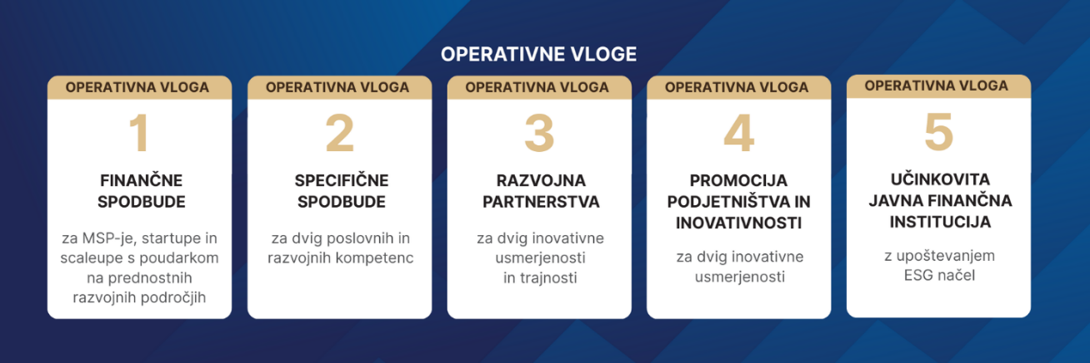
Slika 1:Operativne vloge Sklada

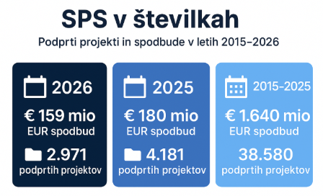
Slika 2:Primerjava podprtih projektov in odobrenih spodbud med leti 2025 in 2026 in v obdobju 2015-2025

 | 2025 |  | 2026 |  | 2025/2026
 | Višina sredstev v mio EUR | Število projektov | Višina sredstev v mio EUR | Število projektov | % glede na višino sredstev | % glede na število projektov
Odobrena sredstva | 179,52 | 4.181 | 158,97 | 2.971 | 89 % | 71 %
Izplačana sredstva | 12,79 | 1.990 | 36,45 | 1.521 | 285 % | 76 %
SKUPAJ | 192,31 | 6.171 | 195,42 | 4.492 | 102 % | 73 %
Tabela 1: Primerjava odobrenih in izplačanih sredstev in števila projektov med leti 2025 in 2026
Ostale načrtovane bistvene bilančne postavke so naslednje:
Prihodki: | 11,95 mio EUR
Odhodki: | 11,81 mio EUR
Presežek prihodkov nad odhodki: | 0,14 mio EUR
Namensko premoženje – kapital: | 211,70 mio EUR
Bilančna vsota: | 579,56 mio EUR
Bilančna vsota skupaj z izven bilančno evidenco: | 895,78 mio EUR
Sredstva v upravljanju (PIFI in druga sredstva RS, ki niso v lasti Sklada): | 293,66 mio EUR
Tabela 2: Načrtovane bistvene bilančne postavke za leto 2026

Doseganje zastavljenih ciljev za leto 2026 bo Sklad uresničeval z ustrezno kadrovsko strukturo, ki v času priprave tega dokumenta dovoljuje 62 zaposlenih.



UVODNA DOLOČILA

II.1. Zakonske in druge podlage

Poslovno - finančni načrt za leto 2026 (v nadaljevanju PFN 2025) izhaja iz:
- 26. člena Zakona o javnih financah (Uradni list RS, št. 11/11 – uradno prečiščeno besedilo, 14/13–popr., 101/13, 55/15 –ZFisP, 96/15 –ZIPRS1617, 13/18, 195/20 –odl. US, 18/23 – ZDU-1O in 76/23 (v nadaljevanju: ZJF) - Javni sklad Republike Slovenije za podjetništvo (krajše Slovenski podjetniški sklad ali Sklad) vsako leto pripravi poslovno - finančni načrt (v nadaljevanju PFN) za prihajajoče leto, ki ga na podlagi stališča Nadzornega sveta predloži Vladi RS v sprejem in omogoča Skladu nemoteno poslovanje.
- 19. člena Zakona o podpornem okolju za podjetništvo (Uradni list RS, št. 102/07, 57/12, 82/13, 17/15, 27/17, 13/18 – ZSInv in 40/23 – ZzrID-A) (v nadaljevanju: ZPOP-1), ki določa, da se obseg, namen in način usmerjanja finančnih spodbud določijo v poslovnem načrtu.
- Strateškem programu Javnega sklada Republike Slovenije za podjetništvo za obdobje 2024–2030 /poslovna politika/ pripravljenem skladno z 23. členom Zakona o javnih skladih (Uradni list RS, št. 77/08, 8/10 – ZSKZ-B, 61/20 – ZDLGPE in 206/21 – ZDUPŠOP) (v nadaljevanju: ZJS-1), ki ga je predlog direktorice in na podlagi mnenja nadzornega sveta sprejel ustanovitelj.
- Pravilnika o strateški in revizijski koordinaciji z dne 6.2.2025 (interni dokument Sklada, sprejet na podlagi 30. člena Akta o ustanovitvi Javnega sklada Republike Slovenije za podjetništvo (Uradni list RS, št. 4/19) in na internih načrtovanih aktivnostih po poslovnih procesih za leto 2026.

II.2. Predpostavke, na katerih temelji PFN 2026

PFN za leto 2026 temelji na:
- zastavljeni strateški vlogi in pripadajočih operativnih vlogah Sklada za leto 2026, kot izhaja iz Strateškega programa Sklada za obdobje 2024–2030 /poslovna politika/ (v nadaljevanju Strateški program) in Interne politike Sklada,
- strateških izhodiščih in zaznanih vrzeli opredeljenih v Strateškem programu Sklada za obdobje 2024–2030,
- dosedanji vlogi Sklada v gospodarskem prostoru Slovenije.

II.3. Struktura PFN 2026

PFN za leto 2026 vključuje:
- Poslovni načrt Sklada,
- Finančni načrt Sklada,
- Priloga 1: Kadrovski načrt Sklada.

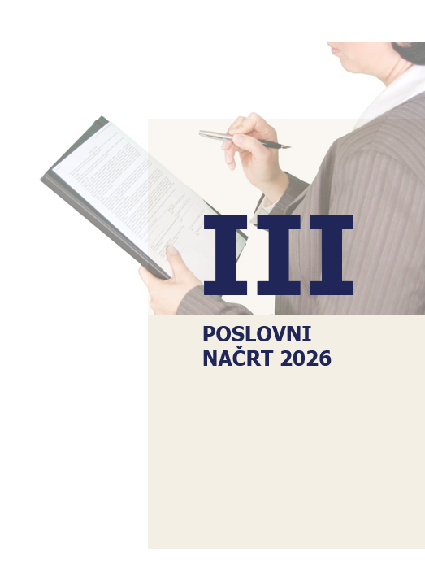

POSLOVNI NAČRT 2026

III. POSLOVNI NAČRT 2026 23
0. Strateška vloga / vizija in strateška poslanstva Sklada v letu 2025 27
0.1. Strateška vloga / vizija 27
0.2. Strateška poslanstva Sklada v letu 2026 28
0.3. Ciljna usmerjenost izvajanja operativnih vlog v letu 2026 29
0.4. Celovit pregled operativnih vlog za leto 2026 30
1. Operativna vloga 1 – Ponudnik finančnih spodbud 35
1.1. Garancije za zavarovanje bančnih kreditov s subvencijo obrestne mere 40
1.1.1. Cilji ukrepa Garancije za zavarovanje bančnih kreditov s subvencijo obrestne mere 42
1.1.2. Razpisi ukrepa Garancije za zavarovanje bančnih kreditov s subvencijo obrestne mere 43
1.2. Mikrokrediti in specifične kreditne linije 47
1.2.1. Cilji Ukrepa mikrokrediti in specifične kreditne linije 49
1.2.2. Razpisi ukrepa mikrokrediti in specifične kreditne linije 50
1.3. Zagonske spodbude 58
1.3.1. Cilji ukrepa Zagonske subvencije 60
1.3.2. Razpisi Ukrepa Zagonskih subvencij 61
1.4. Specifične spodbude za naložbe v prioritetnih razvojnih področjih 66
1.4.1. Cilji ukrepa Specifičnih spodbud za naložbe v prioritetnih razvojnih področjih 68
1.4.2. Razpisi ukrepa Specifičnih spodbud za naložbe v prioritetnih razvojnih področjih 69
1.5. Zagonski kapital in kapital za rast 75
1.5.1. Cilji ukrepa Zagonski kapital in kapital za rast 76
1.5.2. Razpisi ukrepa Investiranje zagonskega kapitala in kapitala za rast 78
1.6. Skupni cilji in finančni okvir Operativne vloge 1 82
2. Operativna vloga 2 – Ponudnik specifičnih spodbud 86
2.1. Spodbude malih vrednosti - vavčerji 90
2.1.1. Cilji ukrepa Spodbude malih vrednosti – vavčerji 92
2.1.2. Skupine ukrepa Spodbude malih vrednosti preko vavčerjev 93
2.2. Mentorski programi 96
2.2.1. Cilji ukrepa Mentorski programi 96
2.2.2. Aktivnosti ukrepa mentorski program za inovativna podjetja 97
2.3. Programi usposabljanja in povezovanja inovativnih MSP-jev, zagonskih in rastočih (»start-up« in »scale-up«) podjetij na prioritetnih področjih 98
2.3.1. Cilji ukrepa Programi usposabljanja in povezovanja 100
2.3.2. Aktivnosti programov usposabljanja in povezovanja 100
2.4. Skupni cilji in finančni okvir Operativne vloge 2 105
3. Operativna vloga 3 - Spodbujevalec razvojnih partnerstev 109
3.1. Partnerstva za spodbujanje trajnostnega razvoja 113
3.1.1. Cilji ukrepa Oblikovanja in delovanja razvojnih partnerstev 113
3.1.2. Aktivnosti ukrepa Oblikovanje in delovanja razvojnih partnerstev 113
3.2. Skupni cilji in finančni okvir Operativne vloge 3 121
4. Operativna vloga 4 - Promotor podjetništva in inovativnosti 125
4.1. Promoviranje slovenskega podjetniškega ekosistema 128
4.1.1. Cilji ukrepa Promoviranje slovenskega podjetniškega ekosistema za dvig inovativne usmerjenosti 128
4.1.2. Aktivnosti ukrepa Promoviranje slovenskega podjetniškega ekosistema 128
4.2. Skupni cilji in finančni okvir operativne vloge 4 132
5. Operativna vloga 5 – Učinkovita javna institucija z upoštevanjem ESG načela 135
5.1.1. Cilji ukrepov znotraj Operativne vloge 5 138
6. Pregled potrebnih virov iz proračuna RS za leto 2026 165

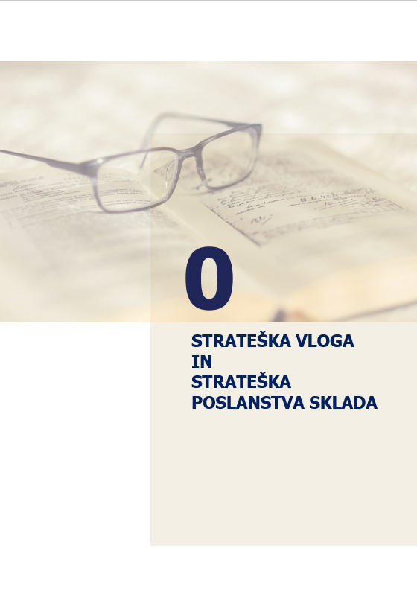

0. Strateška vloga / vizija in strateška poslanstva Sklada v letu 2025
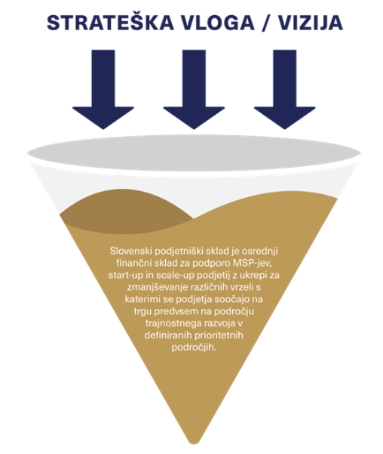

Strateška vloga / vizija

Strateška vloga / vizija Sklada v letu 2026 izhaja iz Strateškega programa Sklada za obdobje 2024–2030.

Sklad je:
- osrednja finančna institucija,
- za podporo MSP-jev, zagonskih in rastočih (»start-up« in »scale-up«) podjetij,
- z ukrepi za zmanjševanje različnih vrzeli s katerimi se podjetja soočajo:
- na trgu,
- na področju trajnostnega razvoja v definiranih prioritetnih področjih, ki so:

Slika 3: Strateška vloga / vizija Sklada
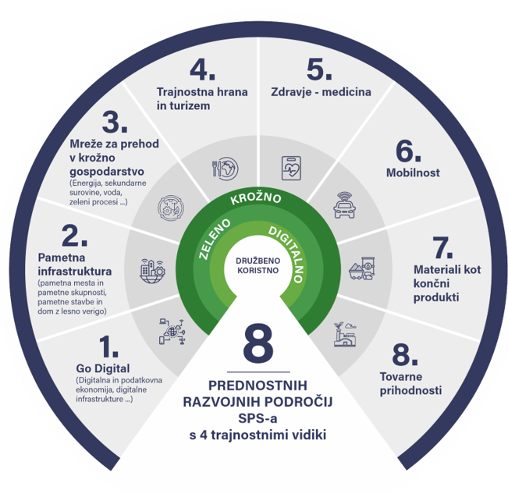
Slika 4: Prioritetna razvojna področja Sklada s trajnostnimi vidiki
Strateško vlogo bomo uresničevali kot:
- učinkovita javna institucija z vitko strukturo (lean struktura)
- in s transparentnimi, preglednimi in enostavnimi ukrepi.

0.2. Strateška poslanstva Sklada v letu 2026

Strateška vloga / vizija Sklada se uresničuje preko 4 strateških poslanstev in 1 dodatnega strateškega poslanstva, ki je vezan na interno delovanje Sklad kot institucijo. Iz 5 strateških poslanstev izhaja 5 operativnih vlog Sklada, znotraj katerih so definirani ukrepi za doseganje merljivih ciljev.
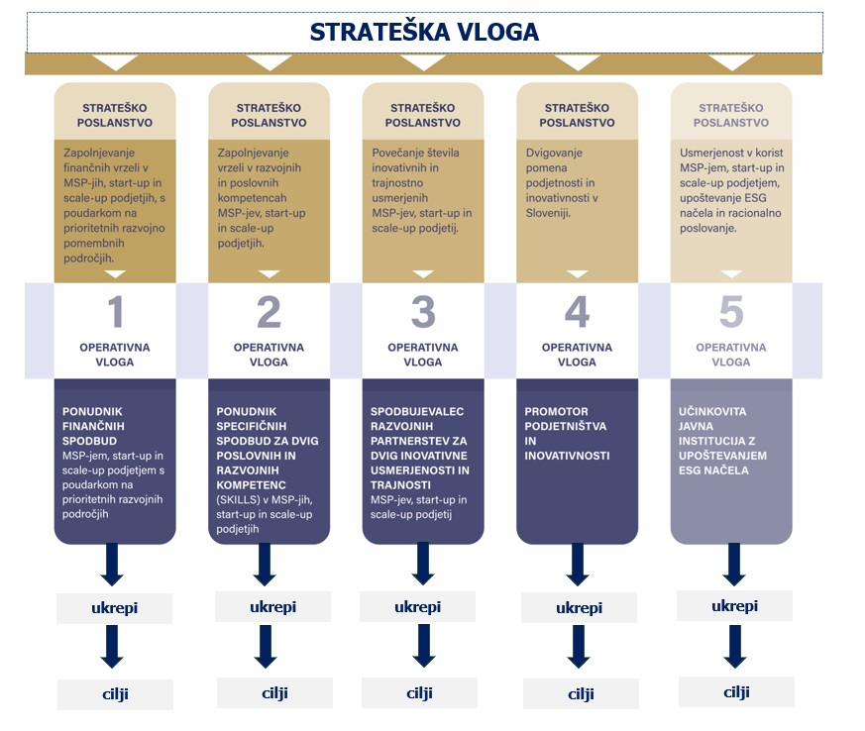
Slika 5: Strateška poslanstva Sklada s pripadajočimi operativnimi vlogami

Ciljna usmerjenost izvajanja operativnih vlog v letu 2026

Z definiranimi strateškimi poslanstvi, operativnimi vlogami, ukrepi in cilji Sklad deluje ciljno usmerjeno.
To pomeni, da strateško vlogo, poslanstva, operativne vloge in ukrepe meri z operativnimi letnimi cilji.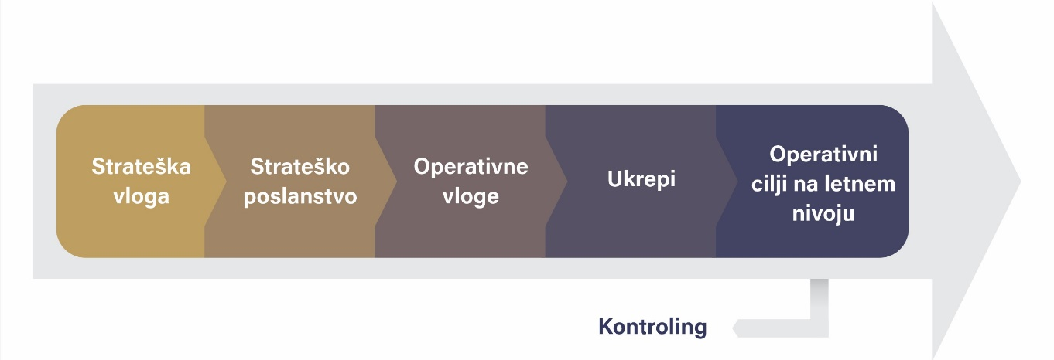
Slika 6: Ciljna usmerjenost Sklada
V okviru ciljne usmerjenosti izvajanja operativnih vlog pa je potrebno izpostaviti, da živimo v času nenehnih sprememb, ko so poslovni načrti postali zgolj osnovni okvir in smer delovanja, pri izpolnjevanju načrtov pa se je vedno bolj potrebno prilagajati hitro spreminjajočim razmeram na trgu tudi med letom. Le-te so pod vplivom globalnih in ostalih makroekonomskih razmer.
Ciljna usmerjenost nas sili k nenehnemu preverjanju učinkovitosti in namenskosti ukrepov, s katerimi se prilagamo nenehnim spremembam.
Da se izognemo neučinkovitim ukrepom, ki so posledica uvajanja dodatnih omejitev in birokratskih zahtev za zmanjševanje tveganj, je potrebno vse ukrepe izvajati tudi po načelu cilje usmerjenosti oziroma slediti načelu delovanja TRANSPARENTNO, PREGLEDNO IN ENOSTAVNO. To bo bomo uresničevali s tako imenovanim ”Zlatim krogom”, ki nas sili, da pri oblikovanju ukrepov in znotraj njih posameznih aktivnosti in nalog, naprej odgovarjamo na vprašanja:
- Zakaj
šele nato:
- Kaj?
- Kako?
V primeru, da ukrepi, znotraj njih pa aktivnosti in naloge postajajo nepregledne in preveč zapletene, bo Sklad moral v prihodnjih letih te ukrepe opustiti oziroma jih sploh ne izvajati.
Taka ciljna usmerjenost nas sili, da ostajajmo učinkovita javna institucija s transparentnimi, preglednimi in enostavnimi storitvami ter:
- da ostanemo osredotočeni na svoje prioritete,
- učinkovito uporabljamo svoje resurse in
- se čim bolje prilagajamo spremembam na trgu.

Celovit pregled operativnih vlog za leto 2026

Sklad bo tudi v letu 2026 izvajal svojo vizijo / ostati osrednji finančni sklad za podporo MSP-jem, zagonskim in rastočim (»start-up« in »scale-up«) podjetjem z različnimi ukrepi / preko petih operativnih vlog (slika 7).

Slika 7: Operativne vloge Sklada
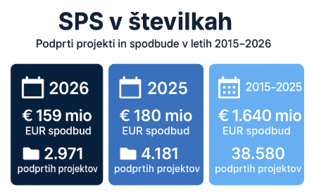
Slika 8: Primerjava podprtih projektov in odobrenih spodbud med leti 2025 in 2026 in v obdobju 2015-2026

 | 2025 |  | 2026 |  | 2025/2026
 | Višina sredstev v mio EUR | Število projektov | Višina sredstev v mio EUR | Število projektov | % glede na višino sredstev | % glede na število projektov
Odobrena sredstva | 179,52 | 4.181 | 158,97 | 2.971 | 89 % | 71 %
Izplačana sredstva | 12,79 | 1.990 | 36,45 | 1.521 | 285 % | 76 %
SKUPAJ | 192,31 | 6.171 | 195,42 | 4.492 | 102 % | 73 %
Tabela 3: Primerjava odobrenih in izplačanih sredstev in števila projektov med leti 2025 in 2026

Sklad lahko v letu 2026 izvaja tudi druge posebne projekte po naročilu in skladno s sprejetimi usmeritvami Vlade RS, Ministrstva za gospodarstvo, turizem in šport ali druge pristojne državne institucije, še posebej, če so interventne narave in jih ni mogoče predvideti v okviru rednega poslovanja Sklada.

Graf 1: Pregled podprtih projektov in odobrenih spodbud po letih

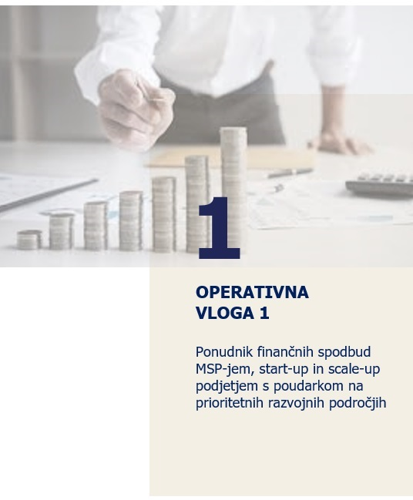

Operativna vloga 1 – Ponudnik finančnih spodbud

Operativna vloga 1 – Ponudnik finančnih spodbud MSP-jem, zagonskim in rastočim (»start-up« in »scale-up«) podjetjem s poudarkom na prioritetnih razvojnih področjih uresničuje strateško poslanstvo 1 – Zapolnjevanje vrzeli v MSP-jih, zagonskih in rastočih (»start-up« in »scale-up«) podjetjih, s poudarkom na prioritetno razvojno pomembnih področjih, opredeljenem v Strateškem programu, kjer so predstavljena tudi strateška izhodišča in zaznane vrzeli.

Kljub nekoliko nižji načrtovani vrednosti odobrenih finančnih spodbud v letu 2026, je skupna vrednost odobrenih in izplačanih sredstev načrtovanih za leto 2026 nekoliko višja v primerjavi z oceno realizacije v letu 2025 ter celo nekoliko presega povprečno višino odobrenih sredstev v obdobju 2015-2025.
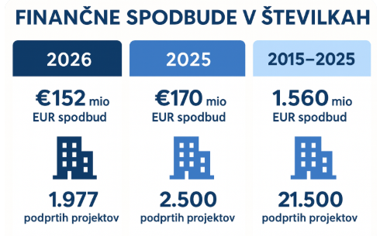
Slika 10: Primerjava podprtih projektov in odobrenih finančnih spodbud med leti 2025 in 2026 in v obdobju 2015-2025

Graf 2: Pregled podprtih projektov in odobrenih finančnih spodbud po letih

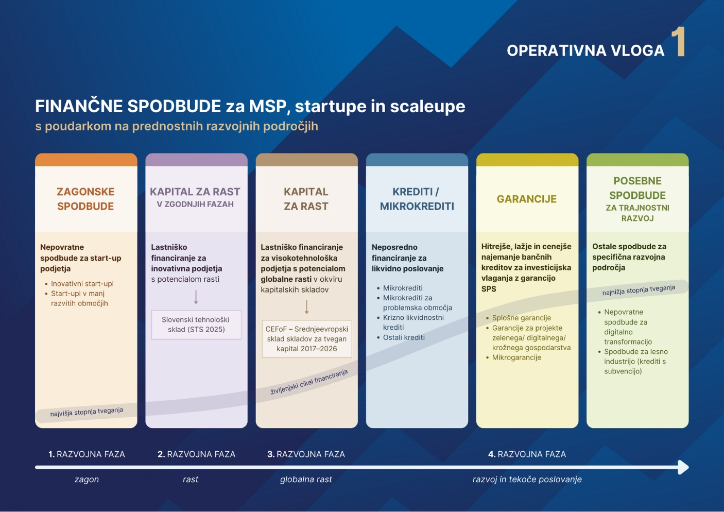
73,00 mio EUR
15,00 mio EUR
SKUPAJ
151,96 mio EUR
60,00 mio EUR
Posredno preko zasebnih družb in skladov semenskega in tveganega kapitala – STS 2025 (cca 50 mio EUR) in lastniške linije CEFoF (cca 253 mio EUR)
3,96 mio EUR
Odobrena
sredstva
23,80 mio EUR
27,76 mio EUR
3,96 mio EUR
Izplačana nepovratna sredstva
73,00 mio EUR
179,72 mio EUR
38,80 mio EUR
60,00 mio EUR
7,92 mio EUR
SKUPAJ

Slika 11: Ukrepi Sklada v okviru operativne vloge 1
Strateško  poslanstvo 1 | Operativna vloga 1
Zapolnjevanje finančnih vrzeli v MSP-jih, zagonskih in rastočih (»start-up« in »scale-up«) podjetjih, s poudarkom na prioritetno razvojno pomembnih področjih. | Ponudnik finančnih spodbud MSP-jem, ter zagonskim in rastočim (»start-up« in »scale-up«) podjetjem s poudarkom na prioritetnih razvojnih področjih
Obrazložitev:
Načrtovani ukrepi v okviru operativne vloge 1 so zasnovani tako, da MSP-jem, zagonskim in rastočim (»start-upom« in »scale-upom«) podjetjem zagotavljajo stabilen in dostopen vir financiranja, kar jim omogoča boljše poslovanje, rast in razvoj. S tem se povečuje njihova konkurenčnost na trgu in prispeva k splošnemu gospodarskemu razvoju.

V okviru Operativne vloge 1 se izvajajo naslednji ukrepi:
Ukrepi v letu 2026
- Odobravanje garancij za MSP-jem, ter zagonskim in rastočim (»start-up« in »scale-up«) podjetjem – P1 plus 2026

Eden izmed učinkovitih ukrepov, zelo dobro prepoznan tudi za ravni EU in širše, je odobravanje garancij za bančne kredite, kar MSP-jem omogoča lažji dostop do potrebnih finančnih sredstev. Poleg tega subvencioniranje obrestnih mer zmanjšuje finančno breme podjetij in povečuje njihovo sposobnost za investiranje v razvojne projekte.
- Odobravanje mikrokreditov in specifičnih kreditnih linij MSP-jem, ter zagonskim in rastočim (»start-up« in »scale-up«) podjetjem - P7 2026, P7-2 2026, P7L 2026, P7R 2026
Pomemben ukrep za financiranje MSP-jev, zagonskih in rastočih (»start-up« in »scale-up«) podjetij so tudi mikrokrediti in specifične kreditne linije, ki podjetjem zagotavljajo ugodna likvidnostna sredstva za financiranje tekočega poslovanja in manjših investicij.
- Odobravanje zagonskih spodbud za:
- zagon inovativnih podjetij – P2 2026 in
- novoustanovljena podjetja na obmejnih problemskih območjih - P2R 2026
Poleg podpore »klasičnim« podjetjem pa je potrebno posebno pozornost nameniti tudi zagonskim (»start-up«) in novoustanovljenim podjetjem, ker imajo le-ta zaradi svoje specifičnosti nekoliko drugačne potrebe. Zato je tem podjetjem na razpolago ukrep zagonskih subvencij, ki omogočajo novim podjetjem, da premostijo začetne finančne ovire in pospešijo svoj razvoj.
- Odobravanje specifičnih finančnih spodbud za naložbe v prioritetnih razvojnih področjih:
- za podjetja na področju lesarstva – P4L blending 2026
- za mikro podjetja v lesarstvu – P4LM 26/27 - v primeru, da se razpis P4L blending ne bo izvajal ali bo njegova izvedbo predvidena šele ob koncu leta 2026, se lahko izvede razpis P4LM 2026. Le-ta se lahko izvede tudi v primeru, da MGTŠ Direktorat za les zagotovil sredstva za izvedbo.

Specifične finančne spodbude so namenjene trajnostnemu razvoju MSP-jev, kar vključuje naložbe v okolju prijazne tehnologije, energetsko učinkovitost in druge trajnostne prakse, ter tudi naložbe v prioritetne sektorje Slovenije (les, digitalizacija, zelene naložbe ipd.). Specifične spodbude se lahko izvajajo kot povratne ali nepovratne spodbude ali kot kombinacija povratnih in nepovratnih sredstev (t.i. blending).
- Posredno financiranje preko zasebnih družb in skladov semenskega in tveganega kapitala in lastniške linije zasebnega in tveganega kapitala
Posredno bodo MSP-ji, zagonska in rastoča (»start-upi« in »scale-upi«) lahko dostopali tudi do sredstev preko zasebnih družb in skladov semenskega in tveganega kapitala, v katere je Sklad vložil sredstva preko Javnega razpisa za podporo skladov semenskega in/ali tveganega kapitala in preko lastniške linije zasebnega in tveganega kapitala, ki se izvaja preko programa Central Europe Fund of Funds (CEFoF), katerega upravljavec je Evropski investicijski sklad.
- Ostali ukrepi po naročilu in skladno s smernicami Vlade RS, MGTŠ ali druge pristojne državne institucije

Sklad lahko v letu 2026 izvaja tudi druge posebne projekte, projekte po naročilu in skladno s sprejetimi usmeritvami Vlade RS, Ministrstva za gospodarstvo, turizem in šport ali druge pristojne državne institucije, še posebej, če so interventne narave in jih ni mogoče predvideti v okviru rednega poslovanja Sklada.

Garancije za zavarovanje bančnih kreditov s subvencijo obrestne mere

Za leto 2026 Sklad načrtuje primerljivo ponudbo sredstev za garancije s subvencijo obrestne mere v primerjavi s preteklim letom in sledi povprečni višini odobrenih garancij v preteklih letih.
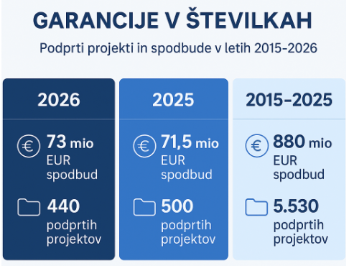
Slika 12: Primerjava podprtih projektov in odobrenih garancij med letih 2025 in 2026 in v obdobju 2015-2025

Graf 3: Pregled podprtih projektov in odobrenih garancij po letih

PRIMER IZ PRAKSE ODOBRENA GARANCIJA
INTRA LIGHTING d.o.o.
podjetje za izdelavo arhitekturnih svetil in celovitih svetlobnih rešitev

Intra Lighting d.o.o. je vodilni slovenski proizvajalec arhitekturnih svetil, specializiran za razvoj in proizvodnjo naprednih svetlobnih rešitev za različne vrste objektov. Podjetje ima sedež v Šempetru pri Gorici in deluje od leta 1989, ima 220 zaposlenih.

Slika 13: Primer podprtega podjetja z ukrepom Garancije za zavarovanje bančnih kreditov s subvencijo obrestne mere

Cilji ukrepa Garancije za zavarovanje bančnih kreditov s subvencijo obrestne mere

Ukrep | Operativni cilji v letu 2026
Odobravanje garancij za MSP-je, zagonska in rastoča (»start-up« in »scale-up«) podjetja | - Odobriti 73,00 mio EUR garancij za zavarovanje bančnih kreditov s subvencijo obrestne mere
 | - Zagotoviti multiplikacijo v razmerju 1:3 uporabljenih javnih virov glede na investicijsko vrednost podprtih projektov

Operativni cilj 1: Odobriti 73,00 mio EUR garancij za zavarovanje bančnih kreditov s subvencijo obrestne mere

Uresničevanje cilja se izvaja preko odobravanja garancij za bančne kredite s subvencijo obrestne mere, izhajajoč iz tega zagotavljanja ustrezne višine finančnih virov – zaželeno iz virov EU in/ali drugih evropskih programov (kohezijski sklad, evropski programi za spodbujanje podjetništva,…); v letu 2026 to predstavlja:
- 73,00 mio EUR garancij s subvencijo obrestne mere
- 46,67 mio EUR virov (100 % virov EU – sredstva ESRR 2021-2027 preko Sklada skladov in ponovna uporaba že vplačanih sredstev v upravljanje)

Tabela 4:Načrtovane finančne spodbude Sklada v letu 2026 v okviru ukrepa Garancije za zavarovanje bančnih kreditov s subvencijo obrestne mere
Načrtovane odobrene finančne spodbude Sklada v letu 2026
Oz. produkta | Produkt  Sklada | Načrtovana višina  odobrenih sredstev v letu 2026  v mio EUR | Načrtovano število podprtih projektov
P1 plus 2026 | Garancije za zavarovanje bančnih kreditov s subvencijo obrestne mere | 73,00 | 440

Operativni cilj 2: Zagotoviti multiplikacijo v razmerju 1:3 uporabljenih javnih virov glede na investicijsko vrednost podprtih projektov

V okviru izvajanja finančnih spodbud v obliki garancij s subvencijo obrestne mere se uporabljeni javni viri multiplicirajo z bančnimi in privatnimi viri. Za leto 2026 se pričakuje multiplikacijski učinek v razmerju 1:3 glede na investicijsko vrednost podprtih projektov. Končni multiplikacijski učinek je odvisen od dokončnega oblikovanja produkta in pogajanj z upravljavcem holdinškega sklada.

Razpisi ukrepa Garancije za zavarovanje bančnih kreditov s subvencijo obrestne mere

Garancije za zavarovanje bančnih kreditov s subvencijo obrestne mere (P1 plus 2026)

Sklad bo v letu 2026 izvajal javni razpis za garancije za zavarovanje bančnih kreditov s subvencijo obrestne mere P1 plus 2026.

Sklad za posamezno obdobje za izvajanje razpisov sklene pogodbo o medsebojnem sodelovanju z večino slovenskih bank, s katero se določijo tudi najustreznejši pogoji kreditiranja za podjetja (obrestna mera, doba kreditiranja, moratorij, itd.).

OSNOVNE INFORMACIJE O RAZPISIH GARANCIJSKE LINIJE
Naziv produkta | GARANCIJE SKLADA ZA ZAVAROVANJE BANČNIH KREDITOV S SUBVENCIJO OBRESTNE MERE – P1 plus 2026
Pravna podlaga | ZPOP-1  Program ukrepov za spodbujanje podjetništva in konkurenčnosti MGTŠ 2024 – 2030
Shema državnih pomoči | Priglašena shema de minimis državne pomoči pri Ministrstvu za finance, Sektor za državne pomoči oz. druga ustrezno priglašena shema državnih pomoči.

Kratek opis produkta | Garancije Sklada za zavarovanje bančnih kreditov so namenjene financiranju materialnih, nematerialnih investicij in obratnih sredstev mikro, malih in srednje velikih podjetij. Podjetje najame kredit v eni od sodelujočih bank, Sklad pa za bančni kredit zniža stroške kreditiranja in izda 60 % ali 80 % zavarovanje kredita z garancijo Sklada.  Produkt predstavlja:  - Garancija za zavarovanje bančnega kredita  Sklad izda delno zavarovanje bančnih kreditov v obliki garancije, ki jih najamejo MSP-ji pri sodelujočih bankah za investicijska vlaganja in/ali za obratna sredstva.  - Subvencija obrestne mere  Kredit, zavarovan z garancijo Sklada, je prav tako upravičen do nižje obrestne mere, ker Sklad delno subvencionira tudi obrestno mero.
Namen produkta | Namen produkta je hitrejše, lažje, predvsem pa ugodnejše pridobivanje bančnih kreditov MSP-jev za izvedbo tehnološko zahtevnejših projektov, ter tudi tehnološko manj zahtevnejših projektov, ki omogočajo konkurenčno uveljavljanje na trgu, izboljšan tržni položaj ter širitev dejavnosti in izboljšanje financiranja obratnih sredstev, s poudarkom na podpori projektom na področju digitalizacije, zelenega in krožnega gospodarstva in raziskav in razvoja.  Produkt je namenjen podjetjem:  - ki postopoma rastejo,  - načrtujejo investicije, ki zagotavljajo rast podjetja,  - povečujejo dodano vrednost na zaposlenega,  - ohranjajo in/ali ustvarjajo nova delovna mesta,  - nimajo zadostnih jamstev za zavarovanje kredita.
Cilji razpisa: | - Zagotavljanje ugodnih finančnih virov za MSP.  - Krepitev ključnih konkurenčnih sposobnosti podjetij z ugodnimi finančnimi sredstvi za realizacijo projektov, ki omogočajo konkurenčno uveljavljanje na trgu, izboljšan tržni položaj ter širitev dejavnosti in izboljšanje financiranja obratnih sredstev.  - Spodbujanje zasebnih vlaganj.
Skupina upravičencev | mikro, mala in srednje velika podjetja skladno z definicijo opredeljeno v  ZPOP-1B (Uradni list RS. Št. 82/2013)  za opredelitev MSP se upoštevajo določila iz Priloge 1 Uredbe Komisije (ES)  št. 651/2014 z dne 17. 6. 2014  na razpis se lahko prijavijo MSP, ki se kot pravna ali fizična oseba, ukvarjajo z gospodarsko dejavnostjo in so organizirane kot gospodarske družbe, samostojni podjetniki posamezniki, zadruge in zavodi.  Dodatni pogoji: skupina upravičencev je lahko opredeljena še z dodatnimi pogoji, ki bodo definirani v javnem razpisu.
Upravičeni stroški | - Stroški materialnih investicij,  - stroški nematerialnih investicij,  - stroški financiranja obratnih sredstev,  - stroški, skladni z opredelitvijo v posameznih garancijskih shemah.  Med upravičene stroške ne spada nakup cestno prevoznih sredstev.
Osnovni pogoji za zaprositev državne pomoči oz. de minimis pomoči | - Podjetje mora imeti zaprto finančno konstrukcijo in zagotovljeno likvidnost za dobo trajanja kredita,  - podjetje mora izboljšati opremljenost in delovne pogoje poslovanja z vidika zagotavljanja prihodka in dobička podjetja ali dodane vrednosti na zaposlenega.
Osnovni kreditni in garancijski pogoji | - Garancije se odobravajo preko sheme de minimis ali druge ustrezno priglašene sheme državnih pomoči,  - garancije se odobravajo preko javnega razpisa v skladu s podpisanimi pogodbami ministrstev in ostalih institucij, ki zagotavljajo finančna sredstva ter ostalih uredb veljavnih za pomoč po pravilu de minimis ali drugih ustrezno priglašenih shem državnih pomoči.
Ostali kreditni in garancijski pogoji bodo določeni v besedilu javnega razpisa. Merila s točkovnikom so natančno določena v internih aktih Sklada in so obvezen del razpisne dokumentacije.
OPOMBA: Možnost popravkov v končnem besedilu javnega razpisa zaradi dodatnih usklajevanj s partnerskimi in kontrolnimi institucijami

Tabela 5:Podroben pregled razpisa in finančnih virov za Garancije za zavarovanje bančnih kreditov s subvencijo obrestne mere – P1 plus 2026
SKUPNA RAZPISANA SREDSTVA V LETU 2026: 73,00 mio EUR
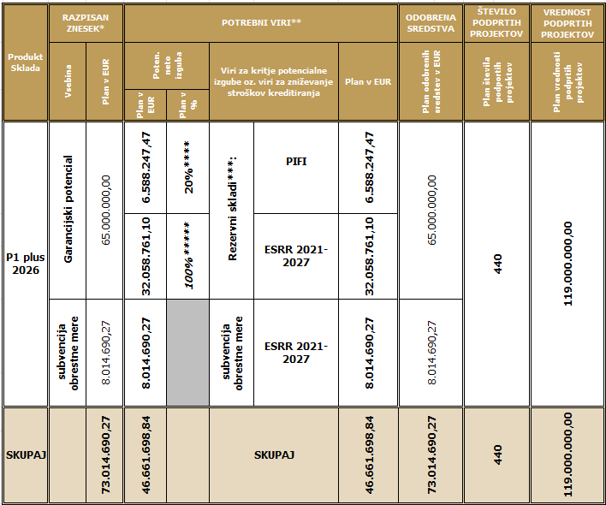
* Višina razpisanih sredstev se lahko spremeni glede na višino razpoložljivih sredstev iz EKP 2021-2027, iz lastnih virov Sklada, iz proračuna RS ali drugih virov ter glede na povpraševanje na trgu.
** Za kritje potencialne izgube in za subvencijo obrestne mere so predvideni viri iz EKP 2021-2027 in ponovna uporaba že vplačanih sredstev v upravljanje, vendar pa se lahko načrtovani viri spremenijo glede na zagotovitev oz. razpoložljivost dodatnih / drugih virov.
*** V primeru sodelovanja Sklada z Evropskim investicijskim skladom v okviru programov, ki sodelujočim institucijam omogočajo pozavarovanje izdanih garancij končnim prejemnikov, se lahko viri za kritje izgub delno krijejo tudi s pogarancijami EIFa.
**** Izračun Neto potencialne izgube za angažirana sredstva v upravljanju (PIFI) temelji na do sedaj prejetih informacijah s strani upravljavca Holdinškega sklada in na Metodologiji izračuna neto potencialne izgube za posamezni produkt Slovenskega podjetniškega sklada. Ob dokončnem oblikovanju produkta se lahko odstotek spremeni.
***** Odstotek Neto potencialne izgube izhaja iz neformalnih pogovorov z upravljavcem Holdinškega sklada.

Zaključevanje razpisov iz preteklih let – Garancije Sklada za zavarovanje bančnih kreditov s subvencijo obrestne mere

Sklad v praksi zaključi objavljene javne razpise za tekoče leto (sprejem, obdelava in ocenjevanje prejetih vlog), vendar pa to še ne pomeni dokončne zaključitve spremljajočih aktivnosti in finančnih posledic.
Objavljeni razpisi iz preteklih let, ki imajo finančne posledice tudi v letu 2026:
- Garancije Sklada s subvencijo obrestne mere (P1 2014),
- Garancije Sklada s subvencijo obrestne mere (P1B 2014),
- Garancije Sklada s subvencijo obrestne mere (P1 2015),
- Garancije Sklada s subvencijo obrestne mere (P1 plus 2016),
- Garancije Sklada s subvencijo obrestne mere (P1 plus 2017),
- Garancije Sklada s subvencijo obrestne mere (P1 plus 2018),
- Garancije Sklada s subvencijo obrestne mere (P1 plus 2019),
- Garancije Sklada s subvencijo obrestne mere (P1 plus 2020),
- Garancije Sklada s subvencijo obrestne mere (P1 plus 2021),
- Garancije Sklada s subvencijo obrestne mere (P1 plus 2022),
- Garancije Sklada s subvencijo obrestne mere (P1 covid 2022),
- Garancije Sklada s subvencijo obrestne mere (P1 plus 2023),
- Garancije Sklada s subvencijo obrestne mere (P1 plus 2024),
- Garancije Sklada s subvencijo obrestne mere (P1 plus 2025),
- Garancije Sklada s subvencijo obrestne mere (P1 plus 2026).

Tabela 6:Pregled izplačil v letu 2026 po preteklih razpisih
Zap. št. | Produkt Sklada | Viri sredstev |  | Ocena izplačanih zneskov v EUR v 2026
1 | Garancije Sklada s subvencijo obrestne mere (P1 2014, P1B 2014, P1 2015, P1 plus 2016, P1 plus 2018, P1 plus 2019, P1plus 2020, P1plus 2021, P1 plus 2022, P1 plus 2023, P1 plus 2024 in P1 plus 2025) | Program PIFI | Pogodba št. SPS-2009-9453/9454-AMN | 3.857.500
1 | Garancije Sklada za tehnološko inovativne projekte (P1 plus 2017) | Program PIFI | Pogodba št. 3211-10-000469 | 209.900
2 | Garancije Sklada za bančne kredite s subvencijo obrestne mere (razpis P1 plus 2021, P1 covid 2022) | GS COVID21 | Pogodba št. C2130-21-096006 | 671.100
3 | Garancije Sklada za bančne kredite s subvencijo obrestne mere (razpis P1 plus 2026) | ESRR 2021-2027  (Sklad skladov) | Sporazum med upravljavcem Sklada skladov in Skladom (pripravljen in podpisan bo predvidoma v začetku leta 2026) | 8.014.690
SKUPAJ |  |  |  | 12.753.190

Mikrokrediti in specifične kreditne linije

Višina načrtovanih odobrenih mikrokreditnih in specifičnih kreditnih linij v letu 2026 je primerljiva z oceno odobrenih kreditnih sredstev v letu 2025 in sledi povprečju odobrenih kreditnih sredstev v zadnjih 4 letih.
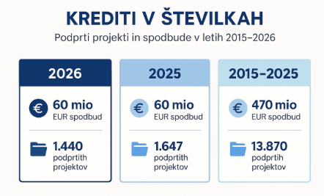
Slika 14: Primerjava podprtih projektov in odobrenih kreditov med letih 2025 in 2026 in v obdobju 2015-2025

Graf 4: Pregled podprtih projektov in odobrenih kreditov po letih


PRIMER IZ PRAKSE ODOBREN KREDIT
Naturalicafoods d.o.o.
Proizvaja naravne slaščice in upravlja mrežo čokoladnih kavarn

Naturalica Foods d.o.o. je slovensko podjetje, ustanovljeno leta 2009, specializirano za proizvodnjo naravnih slaščic pod blagovno znamko Teta Frida. Znani so po vrhunskih čokoladah, sladoledih in sladicah, prisotnih na več kot 250 prodajnih mestih. Upravljajo tudi največjo mrežo čokoladnih kavarn v Sloveniji, s proizvodnjo v sodobni manufakturi v Mariboru. Podjetja ima 24 zaposlenih.



Slika 15: Primer podprtega podjetja z ukrepom Mikrokrediti in specifične kreditne linije

Cilji Ukrepa mikrokrediti in specifične kreditne linije

Ukrep | Operativni cilji v letu 2026
Odobravanje mikrokreditov in specifičnih kreditnih linij MSP-jem, ter zagonskim in rastočim (»start-up« in »scale-up«) podjetjem | - Odobriti 60,00 mio EUR mikrokreditov in specifičnih kreditnih linij
 | - Zagotoviti multiplikacijo v razmerju 1:1,1 uporabljenih javnih virov glede na investicijsko vrednost podprtih projektov

Operativni cilj 3: Odobriti 60,00 mio EUR mikrokreditov in specifičnih kreditnih linij

Uresničevanje zastavljenega cilja se dosega preko ukrepa odobravanja mikrokreditov in specifičnih kreditnih linij, izhajajoč iz tega zagotavljanje ustrezne višine finančnih virov - zaželeno iz virov EU in/ali drugih evropskih programov za spodbujanje podjetništva (kohezijski sklad, evropski programi za spodbujanje podjetništva,...), v letu 2026 to predstavlja:
- 60,00 mio EUR odobrenih mikrokreditov oz. specifičnih kreditnih linij
- 66,00 mio virov (20 % virov EU – ponovna uporaba že vplačanih sredstev EU v preteklih finančnih perspektivah)

Tabela 7:Načrtovani mikrokrediti in specifične kreditne linije Sklada v letu 2026
 | Načrtovane odobrene finančne spodbude Sklada v letu 2026
Zap.  št. | Oz. produkta | Produkt  Sklada | Načrtovana višina  odobrenih sredstev v letu 2026  v mio EUR | Načrtovano število podprtih projektov
1. | P7L 2026 | Likvidnostni krediti | 30,00 | 540
2. | P7 2026 | Mikrokrediti za mikro in mala podjetja (v sodelovanju s SS) | 10,00 | 400
3. | P7-2 2026 | Mikrokrediti za MSP (v sodelovanju s SS) | 10,00 | 400
4. | P7R 2026 | Krediti za obmejna problemska območja | 10,00 | 100
 |  | Skupaj | 60,00 | 1.440

Operativni cilj 4: Zagotoviti multiplikacijo v razmerju 1:1,1 uporabljenih javnih virov glede na investicijsko vrednost podprtih projektov

V okviru izvajanja finančnih spodbud v obliki mikrokreditov in/ali specifičnih kreditnih linij se lahko uporabljeni javni viri multiplicirajo s privatnimi viri. Glede na to, da so v letu 2026 linije namenjene zagotavljanju likvidnostnih sredstev in financiranju manjših investicij, se pričakuje multiplikacijski učinek v razmerju 1:1,1 uporabljenih javnih virov glede na izvedene investicije.

Razpisi ukrepa mikrokrediti in specifične kreditne linije

Likvidnostni krediti – P7L 2026

Likvidnostni krediti Sklada so namenjeni financiranju tekočega poslovanja in manjših investicij. MSP-jem bo na ta način omogočen enostaven in hiter dostop do likvidnostnega financiranja pod ugodnimi pogoji.

OSNOVNE INFORMACIJE O RAZPISU

Naziv produkta | LIKVIDNOSTNI KREDITI
Pravna podlaga | ZPOP-1  Program ukrepov za spodbujanje podjetništva in konkurenčnosti MGTŠ 2024 – 2030
Shema državnih pomoči | Priglašena shema de minimis pomoči pri Ministrstvu za finance, Sektor za državne pomoči ali druga ustrezno priglašena shema državnih pomoči
Kratek opis produkta | Produkt predstavlja:  - Neposredni kredit po ugodni pogodbeni obrestni meri
Namen produkta | Namen produkta je zagotoviti hitro in ugodno financiranje za financiranje tekočega poslovanja in manjših investicij.
Cilji razpisa | - omogočiti hiter dostop MSP-jem do ugodnega financiranja, ki se kaže predvsem v:  - nižji obrestni meri kredita,  - brez stroškov odobravanja in vodenja,  - nižjih zavarovalnih zahtevah,  - ročnosti kredita,  - možnosti koriščenja moratorija pri vračilu kredita.  - omogočiti MSP-jem dostop do virov financiranja po ugodnih pogojih financiranja ter z omejitvijo izvajanja prekomernih postopkov odobritve kredita (enostavnejši in hitrejši postopek pridobitve kredita),  - »preživetje« oz. ohranitev poslovanja podjetij,  - zagotoviti likvidnostna sredstva,  - ohranitev delovnih mest.
Skupina upravičencev | - Mikro, mala in srednje velika podjetja  - Za opredelitev MSP se upoštevajo določila iz Priloge 1 Uredbe Komisije (ES)  št. 651/2014 z dne 17. 6. 2014  - Dodatni pogoji: skupina upravičencev je lahko opredeljena še z dodatnimi pogoji, ki bodo definirani v javnem razpisu
Upravičeni stroški | Stroški poslovanja podjetja, ki se natančneje definirajo v besedilu javnega razpisa
Osnovni pogoji za zaprositev državne pomoči | Skladno s pravili državnih pomoči

Ostali kreditni pogoji bodo vključeni v besedilu javnega razpisa. Merila s točkovnikom so natančno določena v internih aktih Sklada in so obvezni del razpisne dokumentacije.

OPOMBA: Možnost popravkov v končnem besedilu javnega razpisa zaradi dodatnih usklajevanj s partnerskimi in kontrolnimi institucijami.

Tabela 8:Podroben pregled razpisa in finančnih virov za Likvidnostne kredite – P7L 2026
SKUPNA RAZPISANA SREDSTVA V LETU 2026: 30,00 mio EUR
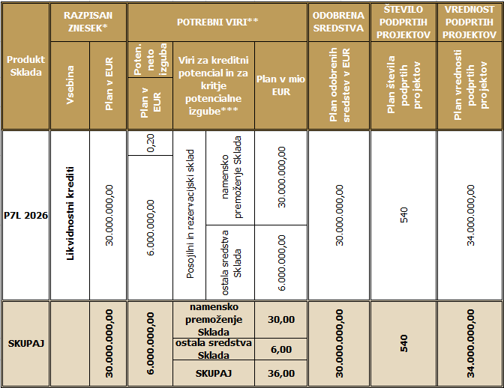
* Višina razpisanih sredstev se lahko spremeni glede na višino razpoložljivih sredstev iz lastnih virov Sklada ali drugih virov ter glede na povpraševanje na trgu.
** Za oblikovanje posojilnega in rezervacijskega sklada je predvidena uporaba namenskega premoženja in ostalih sredstev Sklada, vendar pa se lahko načrtovani viri spremenijo glede na zagotovitev oz. razpoložljivost dodatnih / drugih virov.
*** Skladno s pogodbenim sodelovanjem Sklada z Evropskim investicijskim skladom v okviru programa InvostEU, ki sodelujočim institucijam omogoča zavarovanje izdanih kreditov končnim prejemnikov, se lahko viri za kritje izgub delno krijejo tudi z garancijami EIFa.

Mikrokrediti za mikro in mala podjetja – P7 2026

Z izvajanjem mikrokreditov, v sodelovanju s SID banko d. d. kot upravljavko Sklada skladov 2014-2020, je mikro in malim podjetjem omogočen dostop do potrebnih finančnih sredstev za financiranje rasti in razvoja podjetij, investicij in tekočega poslovanja. Sklad lahko izvede enega ali več javnih razpisov.

OSNOVNE INFORMACIJE O RAZPISU

Naziv produkta | MIKROKREDITI ZA MIKRO IN MALA PODJETJA
Pravna podlaga | ZPOP-1  Okvirni finančni sporazum za izvajanje finančnega instrumenta »EKP mikroposojila za MSP (2014-2020)« za Vzhod št. 50-62111/18  Okvirni finančni sporazum za izvajanje finančnega instrumenta »EKP mikroposojila za MSP (2014-2020)« za Zahod št. 50-62121/18
Shema državnih pomoči | Priglašena shema de minimis pomoči pri Ministrstvu za finance, Sektor za državne pomoči ali druga ustrezno priglašena shema državnih pomoči
Kratek opis produkta | Produkt predstavlja:  - Neposredni mikrokredit po ugodni pogodbeni obrestni meri
Namen produkta | Namen produkta je neposredno zagotavljanje ugodnih virov financiranja mikro in malim podjetjem (vključno z zagonskimi »start-up« podjetji) z namenom kritja stroškov poslovnih procesov in/ali projekta
Cilji razpisa | - Ohranitev delovnih mest  - Spodbujanje nastanka novih delovnih mest  - Financiranje projektov in poslovnih procesov gospodarstva
Skupina upravičencev | - Mikro in mala podjetja (vključno z zagonskimi »start-up« podjetji) ter samostojni podjetniki  - Za opredelitev MSP se upoštevajo določila iz Priloge 1 Uredbe Komisije (ES)  št. 651/2014 z dne 17.6.2014  - Dodatni pogoji: skupina upravičencev je lahko opredeljena še z dodatnimi pogoji, ki bodo definirani v javnem razpisu
Upravičeni stroški | Stroški poslovanja podjetja, ki se natančneje definirajo v besedilu javnega razpisa
Osnovni pogoji za zaprositev državne pomoči | Skladno s pravili državnih pomoči in določili pogodbe med Skladom in Skladom skladov

Ostali kreditni pogoji bodo vključeni v besedilu javnega razpisa. Merila s točkovnikom so natančno določena v internih aktih Sklada in so obvezni del razpisne dokumentacije.

OPOMBA: Možnost popravkov v končnem besedilu javnega razpisa zaradi dodatnih usklajevanj s partnerskimi in kontrolnimi institucijami.

Tabela 9:Podroben pregled razpisa in finančnih virov za mikrokredite za mikro in mala podjetja - P7 2026

SKUPNA RAZPISANA SREDSTVA V LETU 2026: 10,00 mio EUR
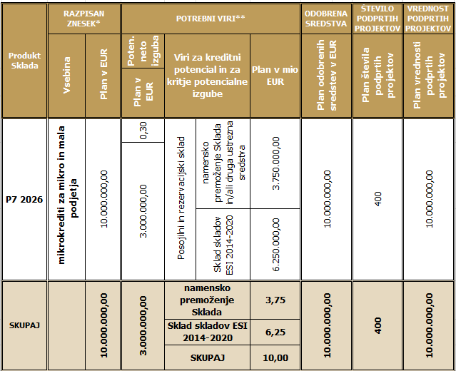
*Višina razpisanih sredstev se lahko spremeni glede na višino razpoložljivih sredstev iz lastnih virov Sklada, virov Sklada skladov, proračuna RS ali drugih virov ter glede na povpraševanje na trgu.
**Dinamika vplačanih sredstev je določena v pogodbi med Skladom in sofinancerjem (SID banka d.d.,…). Vir financiranja se lahko spremeni.

Mikrokrediti za MSP – P7-2 2026

Z izvajanjem mikrokreditov bo MSP omogočen dostop do potrebnih finančnih sredstev za financiranje manjših investicij in tekočega poslovanja, s čimer bo Sklad prispeval predvsem k zagotavljanju likvidnosti podjetij, preživetju podjetij, k ohranjanju obstoječih in ustvarjanju novih delovnih mest in povečanju dodane vrednosti na zaposlenega v podprtih projektih.

OSNOVNE INFORMACIJE O RAZPISU

Naziv produkta | Mikrokrediti za MSP – P7-2 2026
Pravna podlaga | ZPOP-1  Finančni sporazum za izvajanje finančnega instrumenta »EKP Mikroposojila za MSP 2 (2014-2020)/COVID-19 za kohezijsko regijo Zahodna Slovenija št. 50-66121/20  Finančni sporazum za izvajanje finančnega instrumenta »EKP Mikroposojila za MSP 2 (2014-2020)/COVID-19 za kohezijsko regijo Vzhodna Slovenija št. 50-66111/20
Shema državnih pomoči | Priglašena shema de minimis pri Ministrstvu za finance ali druga ustrezno priglašena shema državnih pomoči
Kratek opis produkta | Produkt predstavlja:  - Neposredni mikrokredit po ugodni pogodbeni obrestni meri
Namen produkta | Namen produkta je neposredno zagotavljanje ugodnih virov financiranja MSP z namenom zagotavljanja likvidnosti in kritja stroškov poslovnih procesov in/ali projekta
Cilji razpisa | - Ohranitev delovnih mest  - Zagotavljanje likvidnih sredstev  - Spodbujanje nastanka novih delovnih mest  - Financiranje projektov in poslovnih procesov gospodarstva
Skupina upravičencev | - MSP ter samostojni podjetniki  - Za opredelitev MSP se upoštevajo določila iz Priloge 1 Uredbe Komisije (ES) št. 651/2014 z dne 17. 6. 2014  - Dodatni pogoji: skupina upravičencev je lahko opredeljena še z dodatnimi pogoji, ki bodo definirani v javnem razpisu
Upravičeni stroški | Stroški poslovanja podjetja, ki se natančneje definirajo v besedilu javnega razpisa
Osnovni pogoji za zaprositev državne pomoči | Skladno s pravili državnih pomoči in določili pogodbe med Skladom in Skladom skladov

Ostali kreditni pogoji bodo določeni v besedilu javnega razpisa. Merila s točkovnikom so natančno določena v internih aktih Sklada in so obvezni del razpisne dokumentacije.
OPOMBA: Možnost popravkov v končnem besedilu javnega razpisa zaradi dodatnih usklajevanj s partnerskimi in kontrolnimi institucijami.
Tabela 10:Podroben pregled razpisa in finančnih virov za Mikrokredite za MSP P7-2 2026

SKUPNA RAZPISANA SREDSTVA V LETU 2026: 10,00 mio EUR
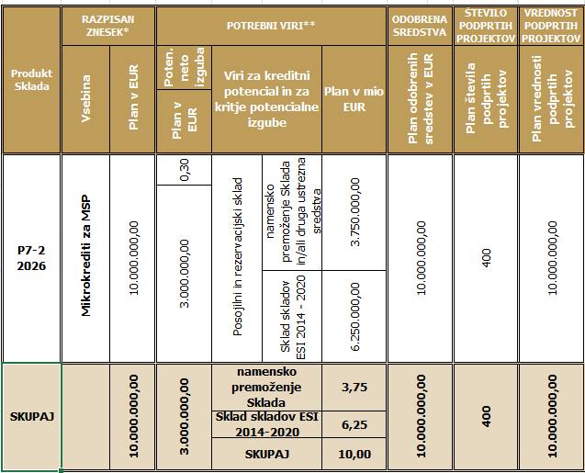
*Višina razpisanih sredstev se lahko spremeni glede na višino razpoložljivih sredstev iz lastnih virov Sklada, virov Sklada skladov, proračuna RS ali drugih virov ter glede na povpraševanje na trgu.
**Dinamika vplačanih sredstev je določena v pogodbi med Skladom in financerjem (SID banka d.d.,…). Vir financiranja se lahko spremeni.

Krediti na obmejnih problemskih območjih v RS – P7R 2026

Razpis bo objavljen v kolikor bo izkazano povpraševanje na trgu in bodo sredstva razpisa P7R 2026 v celoti porabljena.

OSNOVNE INFORMACIJE O RAZPISU
Naziv produkta | KREDITI NA OBMEJNIH PROBLEMSKIH OBMOČJIH V RS
Pravna podlaga | ZPOP-1  ZSRR-2  Program razvojnih spodbud za obmejna problemska območja 2026-2029
Shema državnih pomoči | Priglašena shema de minimis državne pomoči pri Ministrstvu za finance, Sektor za državne pomoči ali druga ustrezno priglašena shema državnih pomoči.
Kratek opis produkta | Produkt predstavlja:  - neposredni kredit Sklada po ugodni pogodbeni obrestni meri.
Namen produkta | Namen produkta je omogočiti specifični ciljni skupini:  - lažji dostop do ugodnih virov financiranja,  - financiranje zagona podjetij,  - financiranje rasti in razvoja podjetij,  - financiranje investicij in tekočega poslovanja.
Cilji razpisa: | - Izboljšanje dostopa MSP do ugodnih virov dolžniškega financiranja, ki se kaže predvsem v:  - nižji obrestni meri,  - nižjih zavarovalnih zahtevah,  - ročnosti kredita,  - možnosti koriščenja moratorija pri vračilu kredita,  - omogočiti MSP dostop do virov financiranja po ugodnih pogojih financiranja ter z omejitvijo izvajanja prekomernih postopkov odobritve kredita (enostavnejši in hitrejši postopek pridobitve kredita),  - spodbujanje zasebnih vlaganj.
Skupina upravičencev | - Mikro, mala in srednje velika podjetja skladno z definicijo opredeljeno v ZPOP-1,  - za opredelitev MSP se upoštevajo določila iz Priloge 1 Uredbe Komisije (ES) št. 651/2014 z dne 17. 6. 2014,  - dodatni pogoji: skupina upravičencev je lahko opredeljena še z dodatnimi pogoji, ki bodo definirani v javnem razpisu.
Upravičeni stroški | - Vsi stroški poslovanja podjetja, ki pa se natančneje definirajo v besedilu javnega razpisa.
Osnovni pogoji za zaprositev državne pomoči ali de minimis pomoči | Skladno s pravili državnih pomoči in določili pogodbe med Skladom in MKRR
Ostali kreditni pogoji bodo določeni v besedilu javnega razpisa. Merila s točkovnikom so natančno določena v internih aktih Sklada in so obvezen del razpisne dokumentacije.
OPOMBA: Možnost popravkov v končnem besedilu javnega razpisa zaradi dodatnih usklajevanj s partnerskimi in kontrolnimi institucijami
Tabela 11:Podroben pregled razpisa in finančnih virov za mikrokredite na obmejnih problemskih območjih v RS – P7R 2026
SKUPNA RAZPISANA SREDSTVA V LETU 2026: 10,00 mio EUR
Razpis bo objavljen v kolikor bo vsebina Programa razvojnih spodbud za obmejna problemska območja 2026-2029 dopuščala izvedbo in v kolikor bodo urejene pravne podlage med MKRR in Skladom.
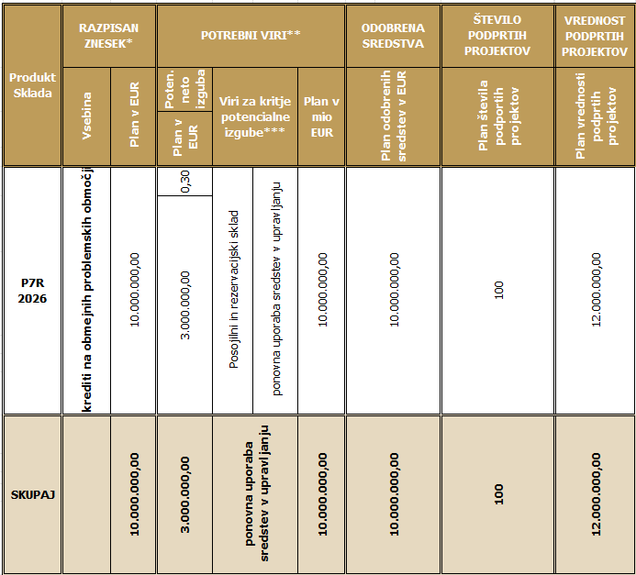
* Višina razpisanih sredstev se lahko spremeni glede na višino razpoložljivih sredstev iz lastnih virov Sklada, iz proračuna RS ali drugih virov ter glede na povpraševanje na trgu.
** Dinamika izplačil iz proračuna RS bo določena v pogodbi med Skladom in sofinancerji (MKRR…) prav tako se lahko spremenijo proračunske postavke glede na prerazporeditve v proračunu RS oz. vir financiranja.

Zagonske spodbude

V primerjavi z letom 2025 Sklad za leto 2026 načrtuje nekoliko višji znesek odobrenih zagonskih subvencij, sicer pa je višina zagonskih subvencij v preteklih letih nekoliko nihala zaradi določitev ministrstva in zagotovitev finančnih sredstev za izvajanje zagonskih subvencij za obmejna problemska območja.
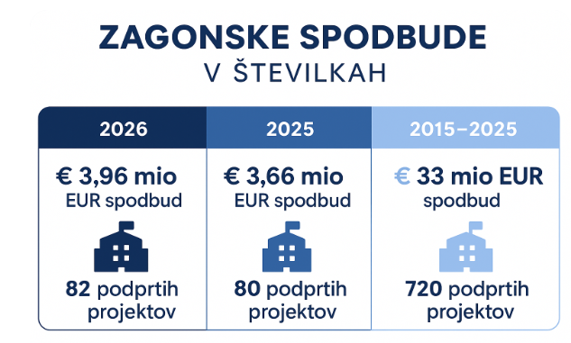
Slika 16: Primerjava podprtih projektov in odobrenih zagonskih spodbud med letih 2025 in 2026 in v obdobju 2015-2025

Graf 5: Pregled podprtih projektov in odobrenih zagonskih spodbud po letih

PRIMER IZ PRAKSE ODOBRENA ZAGONSKA SUBVENCIJA
FLEXIDO D.O.O.
podjetje za avtomatizacijo proizvodnje

Flexido d.o.o. je podjetje, specializirano za razvoj in izdelavo fleksibilnih robotskih celic ter avtomatizacijo proizvodnih procesov. Ustanovljeno je bilo leta 2016 kot zagonsko (»start-up«) podjetje in je od takrat doseglo pomemben napredek na področju industrijske avtomatizacije. Podjetje ima 8 zaposlenih.
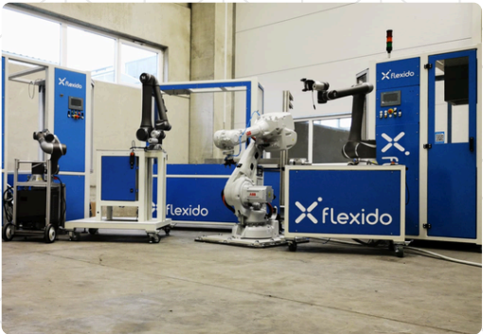
Slika 17: Primer podprtega podjetja z ukrepom Zagonske spodbude

Cilji ukrepa Zagonske subvencije

Ukrep | Operativni cilj v letu 2026
Odobravanje zagonskih subvencij:  - za zagon inovativnih podjetij  - za novoustanovljena podjetja na obmejnih problemskih območjih | - Odobriti 3,96 mio EUR zagonskih subvencij

Operativni cilj 5: Odobriti 3,96 mio EUR zagonskih subvencij

Uresničevanje zastavljenega cilja se dosega preko odobravanja zagonskih subvencij, izhajajoč iz tega zagotavljanje ustrezne višine finančnih virov - zaželeno iz virov EU in/ali drugih evropskih programov za spodbujanje podjetništva (kohezijski sklad, evropski programi za spodbujanje podjetništva,...), v letu 2026 to predstavlja:
- 3,96 mio EUR zagonskih subvencij
- 3,96 mio virov (55 % virov EU)

Tabela 12: Načrtovane zagonske subvencije v letu 2026
Oz. produkta | Produkt  Sklada | Načrtovana višina  odobrenih sredstev v letu 2026  v mio EUR | Načrtovano število podprtih projektov
P2 2026 | Zagonske subvencije za inovativna zagonska podjetja | 2,16 | 30
P2R 2026 | Zagonske subvencije za novoustanovljena podjetja na obmejnih problemskih območjih | 1,80 | 52

Razpisi Ukrepa Zagonskih subvencij

Zagonske subvencije za inovativna zagonska (»start-up«) podjetja (P2 2026)

OSNOVNE INFORMACIJE O RAZPISU

Naziv produkta | ZAGONSKE SPODBUDE ZA INOVATIVNA ZAGONSKA (»START-UP«) PODJETJA
Pravna podlaga | ZPOP-1  Pogodba med Skladom in MGTŠ o izvajanju in financiranju javnega razpisa za spodbude za zagon inovativnih podjetij – v fazi usklajevanja  Program ukrepov za spodbujanje podjetništva in konkurenčnosti MGTŠ 2024 – 2030
Shema državnih pomoči | Priglašena shema de minimis državne pomoči pri Ministrstvu za finance, Sektor za državne pomoči ali druga ustrezno priglašena shema
Kratek opis produkta | Produkt, namenjen finančnim spodbudam novoustanovljenim inovativnim podjetjem predstavlja:  - nepovratna sredstva (subvencija).  Izplačila končnim upravičencem so predvidena v triletnem obdobju.
Namen produkta | Namen produkta je spodbuditi mlada inovativno naravnana zagonska (»start-up«) podjetja k realizaciji njihovih razvojnih potencialov in komercializaciji proizvodov, procesov in storitev, ki se prednostno osredotočajo na področja skladna z načeli podnebne nevtralnosti, krožnega gospodarstva in s strategijo pametne specializacije (S5).
Cilji razpisa: | Cilji javnega razpisa doseženi po preteku treh let od odobritve so:  - izboljšanje ustanavljanja, poslovanja podjetij in realizacije njihovih razvojnih potencialov ter konkurenčnosti na domačih oz. tujih trgih, kar bo prispevalo k znižanju stopnje umrljivosti podjetij v začetnem obdobju poslovanja in spodbudilo njihovo rast,  - uspešno poslovanje novih podprtih podjetij, ki preživijo na trgu, povečujejo promet in dodano vrednost na zaposlenega.
Skupina upravičencev | - mikro in mala podjetja s sedežem v Republiki Sloveniji, ki se kot pravna ali fizična oseba ukvarjajo z gospodarsko dejavnostjo in so organizirana kot gospodarske družbe.  - Za opredelitev MSP in določitev velikosti podjetja vlagatelji upoštevajo določila iz Priloge 1 Uredbe 651/2014/EU.  - podjetja, ki so se registrirala oz. priglasila pri pristojnem organu od 1.1.2025-15.3.2026 (upošteva se datum registracije podjetja na sodišču).
Upravičeni stroški | - stroški namenjeni zagonu, razvoju in rasti podjetja v prvih mesecih obstoja podjetja,  - podrobneje bodo upravičeni stroški opredeljeni v javnem razpisu.  Med upravičene stroške ne spada nakup cestno prevoznih sredstev.
Ostali pogoji za zaprositev državne pomoči ali de minimis, vključno z merili ocenjevanja bodo definirani v besedilu javnega razpisa.
OPOMBA: možnost popravkov v končnem besedilu javnega razpisa zaradi dodatnih usklajevanj s partnerskimi in kontrolnimi institucijami.
Tabela 13: Podroben pregled razpisa in finančnih virov za Zagonske subvencije za inovativna zagonska (»start-up«) podjetja – P2 2026
SKUPNA RAZPISANA SREDSTVA V LETU 2026: 2,16 mio EUR
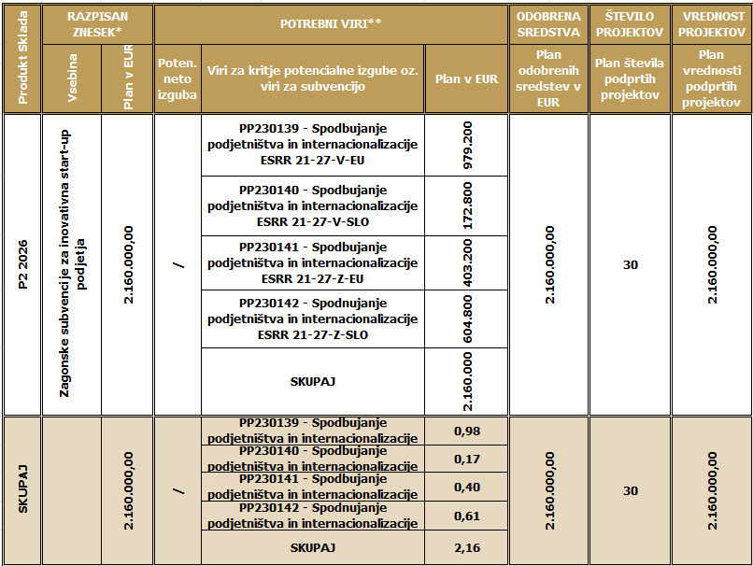
* Višina razpisanih sredstev se lahko spremeni glede na višino razpoložljivih virov iz EKP 21-27, virov proračuna RS, ali drugih virov in glede na povpraševanje na trgu.
** Dinamika izplačil je določena v pogodbi med Skladom in sofinancerji (MGTŠ,…), prav tako se lahko spremenijo proračunske postavke glede na prerazporeditve v proračunu RS.

Tabela 14: Predvidena višina izplačil v letu 2026 po razpisu Zagonske spodbude za inovativna zagonska (»start-up«) podjetja – P2 2026
Produkt Sklada | PP | Ocena izplačanih zneskov v EUR v 2026 | Šifra in naziv ukrepa, projekta
Zagonske spodbude za inovativna zagonska (»start-up«) podjetja – P2 2026 | PP230139 | 163.200 | 1630-23-0001  Razvoj podjetij in znanj,  digitalizacija storitev
 | PP230140 | 28.880
 | PP230141 | 67.200
 | PP230142 | 100.800
 | SKUPAJ | 360.000

Zagonske subvencije za novoustanovljena podjetja na problemskih območjih (P2R 2026)

Sklad bo v sodelovanju z Ministrstvom za kohezijo in regionalni razvoj ponovno ponudil podporo z nepovratnimi sredstvi podjetjem na obmejnih problemskih območjih.

OSNOVNE INFORMACIJE O RAZPISU
Naziv produkta | ZAGONSKE SUBVENCIJE ZA NOVOUSTANOVLJENA PODJETJA NA OBMEJNIH PROBLEMSKIH OBMOČJIH
Pravna podlaga | ZPOP-1  Program razvojnih spodbud za problemska območja v obdobju 2026–2029  Pogodba med Skladom in MKRR
Shema državnih pomoči | Priglašena shema de minimis državne pomoči pri Ministrstvu za finance, Sektor za državne pomoči ali druga ustrezno priglašena shema
Kratek opis produkta | Produkt, ki je namenjen finančnim spodbudam novoustanovljenim podjetjem v obmejnih problemskih območjih predstavlja:  - nepovratna sredstva (subvencija)
Namen produkta | Namen produkta je spodbujanje nastajanja in delovanja mladih podjetij in novih podjetniških podjemov z nepovratnimi viri (subvencije za začetno delovanje) na obmejnih problemskih območjih. S tovrstno podporo se izboljšajo poslovanje in realizacija razvojnih potencialov podjetij ter lastna konkurenčnost na domačih oziroma tujih trgih. S tem se zniža stopnja umrljivosti podjetij v začetnem obdobju poslovanja. Zasleduje se razvoj podprtih podjetij in uspešen prenos idej podjetnih posameznikov in skupin v tržno uspešne podjeme in ustvarjanje novih podjetij s potencialom rasti, s poudarkom na razvoju in komercializaciji proizvodov, procesov in storitev.
Cilji razpisa: | Cilji javnega razpisa so:  - zagon novih podjetij,  - nova delovna mesta in zaposlovanje,  - zmanjšanje razvojnega zaostanka in spodbujanje konkurenčnost gospodarstva
Skupina upravičencev | - mikro, mala in srednje velika podjetja skladno z definicijo opredeljeno v ZPOP-1;  - za opredelitev MSP se upoštevajo določila iz Priloge 1 Uredbe Komisije (ES) št. 651/2014 z dne 17.6.2014;  - mikro, mala in srednje velika podjetja, ki se kot pravna ali fizična oseba ukvarjajo z gospodarsko dejavnostjo in so organizirana kot gospodarske družbe, samostojni podjetniki, vključno z zadrugami in socialnimi podjetji  - dodatni pogoji: skupina upravičencev bo opredeljena še z dodatnimi pogoji, ki bodo definirani v javnem razpisu (npr. podjetja, ki imajo sedež podjetja ali obrata oz. opravljajo dejavnost na določenem problemskem območju; podjetja, ki so se ustanovila v določenem časovnem obdobju…);  - datum ustanovitve podjetja od 1.1.2025 do roka za prijavo na razpis.
Upravičeni stroški | pavšalni stroški poslovanja podjetij. Pavšalni znesek pokriva vse stroške projekta povezane s poslovanjem podjetja za 8 mesecev in pokriva faze zagona podjetja z izvedbo vlaganj, realizacijo zaposlitve, začetek komercializacije produktov oziroma storitev, promocije, pridobivanje partnerjev in strank ter začetek ustvarjanja rednih mesečnih prihodkov. Gre tako za stroške polno zaposlenega na projektu ter preostale upravičene stroške, ki niso neposredni stroški osebja (najem prostorov, nakup in najem opreme, programske opreme, promocija, stroški drobnega inventarja in nakup manjšega potrošnega materiala).
Osnovni pogoji za zaprositev de minimis pomoči | - ostali pogoji za zaprositev de minimis, vključno z merili ocenjevanja bodo definirani v besedilu javnega razpisa.
OPOMBA: možnost popravkov v končnem besedilu javnega razpisa zaradi dodatnih usklajevanj s partnerskimi in kontrolnimi institucijami.
Tabela 15: Podroben pregled razpisa in finančnih virov za Zagonske subvencije za novoustanovljena podjetja na obmejnih problemskih območjih – P2R 2026
SKUPNA RAZPISANA SREDSTVA V LETU 2026: 1,80 mio EUR
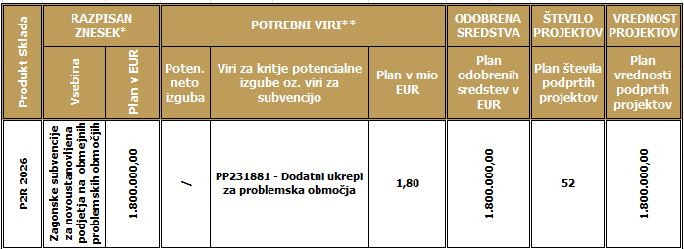
* Višina razpisanih sredstev se lahko spremeni glede na višino razpoložljivih virov iz proračuna RS ali drugih virov in glede na povpraševanje na trgu.
** Dinamika izplačil iz proračuna RS bo določena v pogodbi med Skladom in financerji (MKRR,…), prav tako se lahko spremenijo proračunske postavke glede na prerazporeditev v proračunu RS.
Tabela 16: Predvidena višina izplačil v letu 2026 po razpisu Zagonske spodbude za novoustanovljena podjetja na obmejnih problemskih območjih – P2R 2026
Produkt Sklada | PP | Ocena izplačanih zneskov v EUR v 2026 | Šifra in naziv ukrepa, projekta
Zagonske spodbude za novoustanovljena podjetja na obmejnih problemskih območjih – P2R 2026 | PP231881 | 1.800.000

Nadaljevanje izvajanja javnega razpisa objavljenega v letu 2024 – Zagonske subvencije za inovativna zagonska (»start-up«) podjetja (P2 2024)

V letu 2024 je Sklad objavil javni razpis Zagonske subvencije za inovativna zagonska (»start-up«) podjetja – P2 2024, ki ima zaradi svoje narave predvidene aktivnosti in finančne posledice tudi v letu 2026.

Tabela 17: Pregled izplačil v letu 2026 po javnem razpisu Zagonske subvencije za inovativna zagonska (»start-up«) podjetja – P2 2024
Produkt Sklada | Proračunska postavka | Ocena izplačanih zneskov MSP-jem v 2026 | Šifra in naziv ukrepa, projekta
Zagonske subvencije za inovativna zagonska (»start-up«) podjetja – P2 2024 | PP230139 | 530.400 | 2180-24-2007  Spodbude za zagon inovativnih podjetij P2 2024
 | PP230140 | 93.600 | 2180-24-2007  Spodbude za zagon inovativnih podjetij P2 2024
 | PP230141 | 218.400 | 2180-24-2007  Spodbude za zagon inovativnih podjetij P2 2024
 | PP230142 | 327.600 | 2180-24-2007  Spodbude za zagon inovativnih podjetij P2 2024
SKUPAJ |  | 1.170.000

Nadaljevanje izvajanja javnega razpisa objavljenega v letu 2025 – Zagonske subvencije za inovativna zagonska (»start-up«) podjetja (P2 2025)

V letu 2025 je Sklad objavil javni razpis Zagonske subvencije za inovativna zagonska (»start-up«) podjetja – P2 2025, ki ima zaradi svoje narave predvidene aktivnosti in finančne posledice tudi v letu 2026.

Tabela 18: Pregled izplačil v letu 2026 po javnem razpisu Zagonske subvencije za inovativna zagonska (»start-up«) podjetja – P2 2025
Produkt Sklada | Proračunska postavka | Ocena izplačanih zneskov MSP-jem v 2026 | Šifra in naziv ukrepa, projekta
Zagonske subvencije za inovativna zagonska (»start-up«) podjetja – P2 2025 | PP230139 | 285.600 | 2180-25-2007  Spodbude za zagon inovativnih podjetij P2 2025
 | PP230140 | 50.400 | 2180-25-2007  Spodbude za zagon inovativnih podjetij P2 2025
 | PP230141 | 117.600 | 2180-25-2007  Spodbude za zagon inovativnih podjetij P2 2025
 | PP230142 | 176.400 | 2180-25-2007  Spodbude za zagon inovativnih podjetij P2 2025
SKUPAJ |  | 630.000

Specifične spodbude za naložbe v prioritetnih razvojnih področjih

V letu 2026 je načrtovana vrednost odobrenih specifičnih spodbud za naložbe v prioritetnih razvojnih področjih v primerjavi z letom 2025 precej nižja, saj se za leto 2026 načrtuje le ena linija izvajanja omenjenih spodbud. Tudi v preteklem obdobju 2015-2025 je odobravanje specifičnih spodbud precej nihalo, saj je izvajanje le-teh odvisno predvsem od odločitev ministrstva in zagotavljanja finančnih virov za izvajanje.
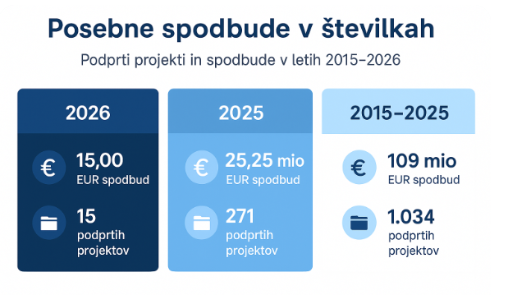
Slika 18: Primerjava podprtih projektov in odobrenih specifičnih spodbud med leti 2025 in 2026 in v obdobju 2015-2025

Graf 6: Pregled podprtih projektov in odobrenih specifičnih spodbud po letih

PRIMER IZ PRAKSE ODOBRENA POSEBNA SPODBUDA
MURALES D.O.O.

Proizvodnja masivnega pohištva

Murales d.d. je slovensko podjetje s sedežem v Ljutomeru, ustanovljeno leta 1989. Specializirano je za proizvodnjo masivnega pohištva, predvsem jedilniških garnitur, vključno s stoli, mizami, kotnimi klopmi in vitrinami. Njihovi izdelki so primerni za opremljanje hotelskih in apartmajskih sob, restavracij, študentskih domov, domov za ostarele ter poslovnih in stanovanjskih objektov. Podjetje ima 106 zaposlenih.
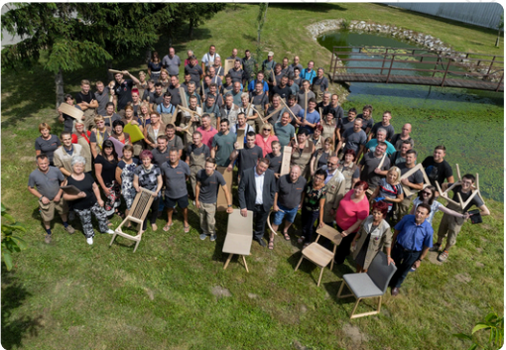
Slika 19: Primer podprtega podjetja z ukrepom Specifične spodbude za naložbe v prioritetnih razvojnih področjih

Cilji ukrepa Specifičnih spodbud za naložbe v prioritetnih razvojnih področjih

Ukrep | Operativni cilj v letu 2026
Odobravanje specifičnih finančnih spodbud za naložbe v prioritetnih razvojnih področjih | - Odobriti 15,00 mio EUR specifičnih spodbud za trajnostni razvoj podjetij za podjetja na področju lesarstva

Operativni cilj 6: Odobriti 15,00 mio EUR specifičnih spodbud za trajnostni razvoj podjetij

Uresničevanje zastavljenega cilja se dosega preko odobravanja specifičnih spodbud za trajnostni razvoj podjetij, izhajajoč iz tega zagotavljanje ustrezne višine finančnih virov - zaželeno iz virov EU in/ali drugih evropskih programov za spodbujanje podjetništva (kohezijski sklad, evropski programi za spodbujanje podjetništva,...), v letu 2026 to predstavlja:
- 15,00 mio EUR specifičnih spodbud za trajnostni razvoj podjetij
- 16,98 mio virov (60 % virov EU)

Tabela 19: Načrtovane spodbude za trajnostni razvoj podjetij v letu 2026
Načrtovane odobrene finančne spodbude Sklada v letu 2026
Oz. produkta | Produkt  Sklada | Načrtovana višina  odobrenih sredstev v letu 2026  v mio EUR | Načrtovano število podprtih projektov
P4L blending 2026 | Specifične spodbude za podjetja v lesarstvu | 15,00 | 15

Razpisi ukrepa Specifičnih spodbud za naložbe v prioritetnih razvojnih področjih

Specifične spodbude za podjetja v lesarstvu (P4L blending 2026)

S tem finančnim produktom bo Sklad poleg MSP omogočil dostop do financiranja tudi velikim podjetjem.
OSNOVNE INFORMACIJE O RAZPISU

Naziv produkta |  | Specifične spodbude za podjetja v lesarstvu – kombinacija povratnih in nepovratnih sredstev za podjetja na področju lesarstva (t.i. blending)
Pravna podlaga |  | ZPOP-1  Program ukrepov za spodbujanje podjetništva in konkurenčnosti MGTŠ 2024–2030  Sporazum Sklad / upravljavec holdinškega sklada 2021-2027
Shema državnih pomoči |  | Ustrezna priglašena shema državnih pomoči po GBER ali druga ustrezna shema
Kratek opis produkta |  | Produkt, namenjen financiranju podjetij v lesarstvu predstavlja kombinacijo:  - povratnih in nepovratnih sredstev
Namen produkta |  | Namen produkta je:  - spodbuditi razvoj podjetij na področju lesarstva in s tem izkoristiti razvojni potencial slovenske strateške surovine (lesa)
Cilji |  | Cilji javnega razpisa:  - dvig konkurenčnosti in rast podjetij na področju lesarstva, povečanje njihove odpornosti na zunanje vplive ter dvig dodane vrednosti
Skupina upravičencev |  | Mikro, malo, srednje ali veliko podjetje  Za opredelitev velikosti podjetij se upoštevajo določila iz Uredbe Komisije (ES)  št. 651/2014 z dne 17. 6. 2014  Dodatni pogoji: skupina upravičencev je lahko opredeljena še z dodatnimi pogoji, ki bodo definirani v javnem razpisu
Upravičeni stroški |  | Stroški opredmetenih in neopredmetenih sredstev, ki se natančneje definirajo v besedilu javnega razpisa
Osnovni pogoji za zaprositev državne pomoči |  | Skladno s pravili državnih pomoči
Ostali pogoji bodo vključeni v besedilu javnega razpisa. Merila s točkovnikom so natančno določena v internih aktih Sklada in so obvezni del razpisne dokumentacije.

OPOMBA: Možnost popravkov v končnem besedilu javnega razpisa zaradi dodatnih usklajevanj s partnerskimi in kontrolnimi institucijami.

Tabela 20: Podroben pregled razpisa in finančnih virov za Specifične spodbude za podjetja v lesarstvu – P4L blending 2026
SKUPNA RAZPISANA SREDSTVA V LETU 2026: 15,00 mio EUR
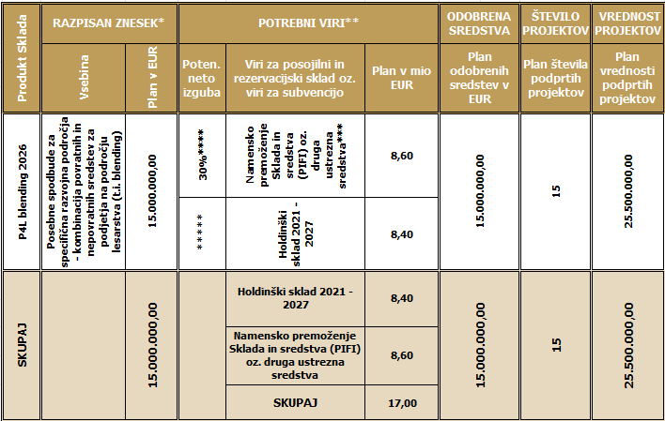
* Višina razpisanih sredstev se lahko spremeni glede na višino razpoložljivih virov iz lastnih virov Sklada, virov proračuna RS, virov holdinškega sklada ali drugih virov in glede na povpraševanje na trgu.
** Dinamika izplačil bo določena v pogodbi med Skladom in sofinancerji (holdinški sklad 2021-2027,…)
*** Sklad bo sredstva za kreditni potencial zagotavljal iz svojega namenskega premoženja, medtem ko bo sredstva kritje potencialnih izgub v višini 30% za angažirana sredstva iz namenskega premoženja oblikoval iz sredstev PIFI.
**** Izračun Neto potencialne izgube temelji na do sedaj prejetih informacijah s strani upravljavca Holdinškega sklada in na Metodologiji izračuna neto potencialne izgube za posamezni produkt Slovenskega podjetniškega sklada. Ob dokončnem oblikovanju produkta se lahko odstotek spremeni.
***** Odstotek Neto potencialne izgube za sredstva holdinškega sklada 2021-2027 se bo določil na ravni upravljavca Holdinškega sklada.

Spodbude za mikro podjetja v lesarstvu (P4LM 26/27)

V primeru, da se razpis P4L blending ne bo izvajal ali bo njegova izvedbo predvidena šele ob koncu leta 2026, se lahko izvede razpis P4LM 26/27. Le-ta se lahko izvede tudi v primeru, da bo MGTŠ Direktorat za les zagotovil sredstva za izvedbo. V kolikor se bo razpis P4LM 2026 v letu 2026 izvedel so v nadaljevanju predstavljene osnovne informacije o razpisu.

OSNOVNE INFORMACIJE O RAZPISU
Naziv produkta |  | Spodbude za mikro podjetja v lesarstvu
Pravna podlaga | ZPOP-1  Program ukrepov za spodbujanje podjetništva in konkurenčnosti MGTŠ  2024 – 2030
Shema državnih pomoči | Priglašena shema de minimis pomoči ali druga ustrezno priglašena shema državnih pomoči
Kratek opis produkta | Produkt, namenjen financiranju mikro podjetij v lesarstvu predstavlja:  - Nepovratna sredstva
Namen produkta | Namen produkta je:  - Spodbuditi razvoj mikro podjetij na področju lesarstva in s tem izkoristiti razvojni potencial slovenske strateške surovine (lesa)
Cilji | Cilji javnega razpisa:  - dvig konkurenčnosti in rast mikro podjetij na področju lesarstva, povečanje njihove odpornosti na zunanje vplive ter dvig dodane vrednosti
Skupina upravičencev | Mikro podjetja, ki na trg uvajajo proizvode in storitve na področju rabe lesa in imajo skladno s Prilogo I Uredbe o standardni klasifikaciji dejavnosti (Uradni list RS, št. 69/07 in 17/08; v nadaljnjem besedilu: SKD 2008), registrirano dejavnost:  ‒ oddelek C16 Obdelava in predelava lesa, proizvodnja izdelkov iz lesa, plute, slame in protja, razen pohištva, ali  ‒ oddelek C31 Proizvodnja pohištva (razen razreda C 31.03 – proizvodnja žimnic).  Za opredelitev MSP se upoštevajo določila iz Priloge 1 Uredbe Komisije (ES)  št. 651/2014 z dne 17. 6. 2014  Dodatni pogoji: skupina upravičencev je lahko opredeljena še z dodatnimi pogoji, ki bodo definirani v javnem razpisu.
Upravičeni stroški | Stroški opredmetenih in neopredmetenih sredstev, ki se natančneje definirajo v besedilu javnega razpisa.
Osnovni pogoji za zaprositev državne pomoči | Skladno s pravili državnih pomoči.
Ostali pogoji bodo vključeni v besedilu javnega razpisa. Merila s točkovnikom so natančno določena v internih aktih Sklada in so obvezni del razpisne dokumentacije.

OPOMBA: Možnost popravkov v končnem besedilu javnega razpisa zaradi dodatnih usklajevanj s partnerskimi in kontrolnimi institucijami.

Tabela 21:Podroben pregled razpisa in finančnih virov za Spodbude za mikro podjetja v lesarstvu- P4LM 2026/2027
SKUPNA RAZPISANA SREDSTVA V LETU 2026: 1,00 mio EUR
V primeru, da se razpis P4L blending ne bo izvajal ali bo njegova izvedbo predvidena šele ob koncu leta 2026, se lahko izvede razpis P4LM 2026. Le-ta se lahko izvede tudi v primeru, da MGTŠ Direktorat za les zagotovil sredstva za izvedbo. Višina razpisanih sredstev se lahko spremeni v primeru zagotovitve dodatnih virov sredstev in glede na povpraševanje na trgu.

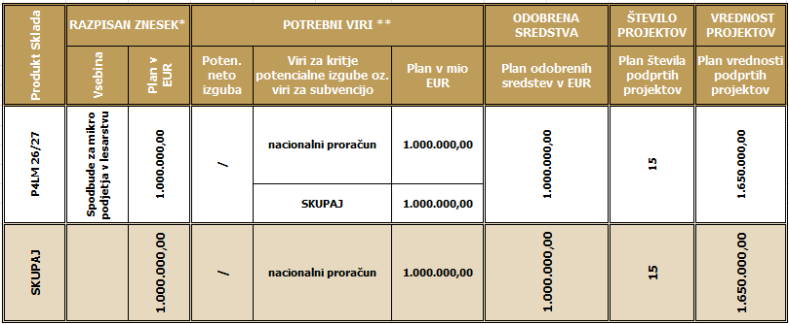
*Višina razpisanih sredstev se lahko spremeni glede na višino razpoložljivih virov iz proračuna ali drugih virov in glede na povpraševanje na trgu.
** Dinamika izplačil iz proračuna RS bo določena v pogodbi med Skladom in sofinancerji (MGTŠ,…), prav tako se lahko spremenijo proračunske postavke glede na prerazporeditev v proračunu RS.

Tabela 22:Predvidena višina izplačil v letu 2026 po razpisu Spodbude za mikro podjetja v lesarstvu 26/27
Produkt Sklada | Viri sredstev  v mio EUR | Ocena izplačanih zneskov v EUR v 2026
Specifične spodbude za mikro podjetja v lesarstvu | PP231413 | 1.000.000,00

Zaključevanje razpisov iz preteklih let - Specifične spodbude za digitalno preobrazbo podjetij – P4D 2025

V letu 2025 je Sklad v sodelovanju z MGTŠ objavil javni razpis za spodbude za digitalno preobrazbo podjetij v višini 22,8 mio EUR, ki ima zaradi svoje narave predvidene aktivnosti in finančne posledice tudi v letu 2026.

Tabela 23: Pregled izplačil v letu 2026 po javnem razpisu Spodbude za digitalno transformacijo MSP – P4D 2025
Produkt Sklada | Proračunska postavka | Ocena izplačanih zneskov MSP-jem v 2026 | Šifra in naziv ukrepa, projekta
Spodbude za digitalno transformacijo MSP–P4D 2025 | PP251062 | 12.040.449,44 | 1630-23-0001 Razvoj podjetij in znanj, digitalizacija storitev
Spodbude za digitalno transformacijo MSP–P4D 2025 | PP251063 | 7.173.033,71
Spodbude za digitalno transformacijo MSP–P4D 2025 | PP251064 | 3.586.516,85
SKUPAJ |  | 22.800.000,00

Pri izvajanju aktivnosti za zaključevanje javnega razpisa oz. pri pregledih zahtevkov za izplačilo ali kontroli na terenu lahko sodelujejo tudi zunanji sodelavci. Sredstva za financiranje zunanjih sodelavcev, vključenih zaposlenih oseb Sklada in drugih stroškov Sklada vezanih na izvajanje tega razpisa se lahko zagotovijo iz sredstev PP231551 in/ali lastnih sredstev in/ali druga za te namene zagotovljena sredstva.

Zaključevanje razpisov iz preteklih let – Spodbude za mikro podjetja v lesarstvu (P4LM 25-26)

Sklad je v letu 2025 izvedel javni razpis »Spodbude za mikro podjetja v lesarstvu 25-26«. Na podlagi izvedenega javnega razpisa so v letu 2026 predvidena izplačila odobrenih sredstev.
Tabela 24:Predvidena višina izplačil v letu 2026 po razpisu Spodbude za mikro podjetja v lesarstvu 25-26
Produkt Sklada | Viri sredstev  v mio EUR |  | Ocena izplačanih zneskov v EUR v 2026
Spodbude za mikro podjetja v lesarstvu | PP231413 | 2130-16-0005 Spodbujanje lesne industrije | 1.000.000,00

Zagonski kapital in kapital za rast

V letu 2026 Sklad ne načrtuje izvajanja neposrednih spodbud za zagonski kapital in kapital za rast, temveč bodo MSP-ji, zagonska in rastoča (»start-up« in »scale-up«) podjetja lahko posredno dostopala tudi do sredstev preko zasebnih družb in skladov semenskega in tveganega kapitala, v katere je Sklad vložil sredstva preko Javnega razpisa za podporo skladov semenskega in/ali tveganega kapitala in preko lastniške linije zasebnega in tveganega kapitala, ki se izvaja preko programa Central Europe Fund of Funds (CEFoF), katerega upravljavec je Evropski investicijski sklad. V obdobju 2015-2022 je Sklad neposredno izvajal spodbude v obliki semenskega kapitala – konvertibilno posojilo in lastniških vstopov.

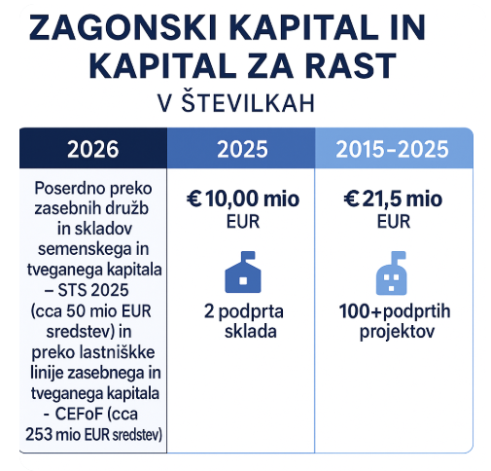
Slika 20: Primerjava podprtih projektov in odobrenih sredstev za zagonski kapital in kapital za rast med leti 2025 in 2026 in v obdobju 2015-2025

Graf 7: Pregled podprtih projektov in odobrenih sredstev za zagonski kapital in kapital za rast po letih

Cilji ukrepa Zagonski kapital in kapital za rast

Ukrep | Operativni cilji v letu 2026
Investiranje zagonskega kapitala in kapitala za rast v sklade semenskega / tveganega kapitala in kapitalske sklade za rast za visokotehnološka podjetja:  - PIFI 2010–2016 (zaključevanje programa)  - CEFoF 2017–2026  - STS | - Investirati v sklade semenskega / tveganega kapitala
 | - Zagotoviti multiplikacijo uporabljenih javnih virov pri investiranju v sklade semenskega / tveganega kapitala v razmerju 1:5
 | - Investirati v kapitalske sklade za rast za visokotehnološka podjetja
 | - Zagotoviti multiplikacijo uporabljenih javnih virov pri investiranju kapitala za rast v razmerju 1:8,57

Operativni cilj 7: Investirati v sklade semenskega / tveganega kapitala

Uresničevanje operativnega cilja 7 se načrtuje preko izvedenega javnega razpisa Slovenski tehnološki sklad – STS 2025. Preko razpisa Slovenski tehnološki sklad sta bila izbrana dva (2) sklada tveganega kapitala (v nadaljevanju: STK), ki sta že ustanovljena za zbiranje sredstev zasebnih vlagateljev za investiranje v inovativna podjetja MSP.

Operativni cilj 8: Zagotoviti multiplikacijo uporabljenih javnih virov pri investiranju v sklade semenskega / tveganega kapitala

Pri investiranju v sklade semenskega / tveganega kapitala se uporabljeni javni viri multiplicirajo z zasebnim kapitalom (poslovni angeli, institucionalni investitorji (pokojninski skladi, zavarovalnice,…), večja podjetja,…). Multiplikacijsko razmerje pri odobrenih skladih 1:5. Možno je še povišanje multiplikacijskega razmerja ob zaprtju sklada Tivoli Ventures (zaprtje = končanje zbiranja sredstev s strani investitorjev).

Operativni cilj 9: Investirati v kapitalske sklade za rast za visokotehnološka podjetja

Zastavljen cilj se bo uresničeval preko:
- srednje evropskega sklada skladov za tvegan kapital – CEFoF 2017–2026.

Operativni cilj 10: Zagotoviti multiplikacijo uporabljenih javnih virov pri investiranju kapitala za rast

Pri investiranju kapitala za rast se uporabljeni javni viri multiplicirajo s privatnim kapitalom (skladi tveganega in zasebnega kapitala idr.).

Multiplikacija pri CEFoF je v razmerju 1:8,57.

Razpisi ukrepa Investiranje zagonskega kapitala in kapitala za rast

Slovenski tehnološki sklad – STS

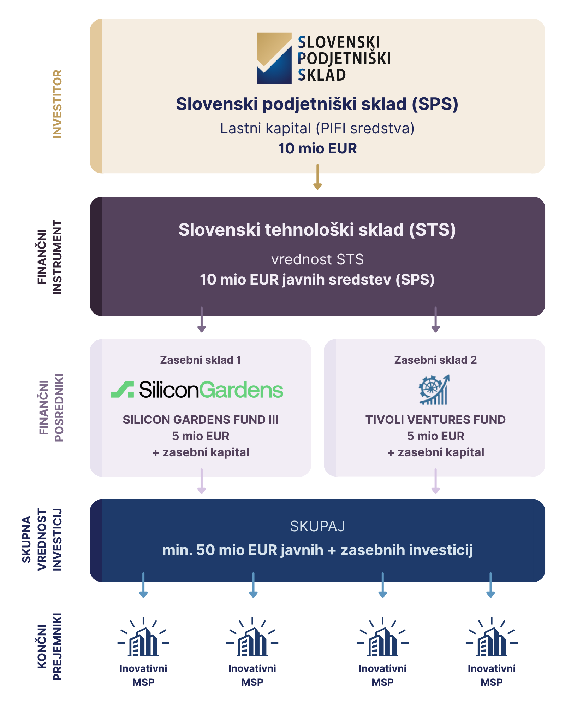
Slika 21: Shematski prikaz investiranja preko skladov semenskega / tveganega kapitala
Sklad je v letu 2025 izvedel javni razpis za kapitalske naložbe v zasebne družbe semenskega in/ali tveganega kapitala – STS 2025. Na podlagi prejetih vlog je Sklad v letu 2025 izvedel vstop v Silicon Gardens Fund III, specialni investicijski sklad (https://www.silicongardens.com/). Vplačane so bile tudi tri (3) tranše, naslednje vplačilo je načrtovano za leto 2026 in zadnje v letu 2027. Sklad je oblikovan z vpisom v Register AIS pri ATVP za obdobje 10 let od datuma ustanovitve sklada. Datum ustanovitve sklada je 9.6.2023. Možno je podaljšanje (na predlog upravljavca sklada, če s tem soglaša kvalificirana večina vlagateljev vsakokrat podaljša za dodatno obdobje enega leta, vendar skupaj ne več kot za dve leti. Skrajni datum delovanja sklada je torej 9.6.2035.

Drugi izbrani sklad Tivoli Sklad je ustanovljen, vendar še ni bilo vplačil oz. izvedenih vstopov. Sklep je izdan, vstop bi v skladu s pogoji naj bil izveden v roku 1 leta od izdaje sklepa, ki je bil izdan 12.6.2025. V tem času mora sklad zagotoviti tudi vsaj višino zasebnih investicij navedenih v vlogi.

Zaključevanje razpisov za podporo s semenskim kapitalom iz preteklih let – SK

Vse lastniške naložbe Sklada - poslovni deleži družb pridobljeni preko javnih razpisov s področja semenskega kapitala - so namenjene prodaji. Sklad nima strateških naložb. Dodatno je rok prodaje lastniških naložb, ki so financirane iz Sklada skladov pri SID banki določen v Okvirnem finančnem sporazumu, ki ga je Sklad sklenil z upravljavcem sklada skladov – SID banko. Rok vračila sredstev EKP je 31. 12. 2033, kar pomeni, da mora Sklad do tega datuma prodati oz. izstopiti iz vseh lastniških naložb, ki so financirane iz sredstev Okvirnega finančnega sporazuma.

Preko javnih razpisov semenskega kapitala je bilo podprtih 131 podjetij, višina investicij Sklada znaša 14,71 mio EUR. Zasebne investicije v podprta podjetja znašajo 14,17 mio EUR. Sklad je skupaj z konverzijami imel 33 lastniških naložb. Trenutno ima Sklad (skupaj s konvertiranimi posojili iz javnih razpisov SK50 in SK75) lastniški delež v triindvajsetih (23) podjetjih. Spremljanje njihovega poslovanja se bo nadaljevalo tudi v letu 2026.

Nadaljevanje podpore podjetjem preko CEFoF

Delno se bo zastavljen cilj uresničeval preko CEFoF (https://www.eif.org/what_we_do/resources/CEFoF/index.htm), ki je zasnovan preko Evropskega investicijskega sklada v tesnem sodelovanju z vladami in nacionalnimi agencijami Slovenije, Avstrije, Slovaške, Češke, Madžarske in Mednarodne investicijske banke. Prispevek Sklada v CEFoF znaša 8 mio EUR od skupno 81 mio EUR, kolikor znaša njegova končna velikost (javnih sredstev). Skupaj z zasebnimi investitorji je podjetjem na razpolago cca 694,2 mio EUR.

Sodelujoči skladi zasebnega in tveganega kapitala:
- Austrian Growth Capital Fund
- ENERN Tech III podfond
- Espira Fund I
- Euroventures V Technology and Growth Fund Cooperatief U.A.
- Evolving Europe Principal Investments I SCSp
- Genesis Growth Equity Fund I
- Invera Private Equity Fund C.V.
- Sandberg Investment Fund II SCSp
- TCEE Fund IV S.C.A. SICAR

Po zadnjih dostopnih podatkih je bilo v okviru projekta CEFoF skupno izvedenih 75 naložb v MSP-je z velikim potencialom rasti (naložba je bila izvedena tudi v slovensko podjetje ter v podjetje s slovensko podružnico) s strani devetih (9) zasebnih skladov tveganega kapitala v skupnem znesku 356,46 mio EUR. Izvedene investicije v slovenska podjetja (oz. podjetja s slovensko podružnico) v tem trenutku že presegajo zaveze SPS. V procesu presoje za potencialno investiranje je še vedno tudi nekaj slovenskih podjetij, zato se v naslednjih letih pričakuje, da bo podprto še kakšno slovensko podjetje.

Sklad spremlja izvajanje CEFoFa in sodeluje na rednih srečanjih investitorjev, poleg tega je direktorica Sklada tudi predstavnica svetovalnega odbora (»advisory board«).

Zaključevanje razpisov iz preteklih let – DTK

Sklad je v sodelovanju z izbranimi družbami tveganega kapitala (DTK) že v preteklosti izvajal podporo s tveganim kapitalom. V okviru tega sodelovanja se za leto 2026 načrtuje:
- nadaljevanje spremljanja poslovanja DTK in njihovih zakonitih zastopnikov,
- sodelujoče DTK morajo izvesti prodajo kapitalskih naložb in po desetih letih ali maksimalno dvanajstih letih delovanja začeti z izvajanjem postopka likvidacije,
- Slovenski državni holding spremlja njihovo poslovanje ter prejema informacije povezane s postopkom likvidacije in/ali prodajo portfelja ter o tem občasno obvešča tudi Sklad,
- ena od aktivnih družb - Prvi sklad d.o.o. nima več statusa družbe tveganega kapitala,
- likvidacijski postopek je v teku še pri dveh družbah (Prvi sklad d.o.o. – v likvidaciji in STH Ventures, DTK, d.o.o. – v likvidaciji),
- kritje morebitnih stroškov zaradi prenosov naložb na družbenike.

Skupni cilji in finančni okvir Operativne vloge 1

V okviru operativne vloge 1 s katero bo Sklad uresničeval zastavljeno strateško poslanstvo 1, se za leto 2026 načrtujejo naslednji cilji:
- odobriti cca 152 mio EUR finančnih spodbud,
- podpreti cca 1.980 projektov,
- angažirati cca 110 mio EUR virov.

Tabela 25:Načrtovana višina odobrenih sredstev in virov za izvajanje finančnih spodbud v letu 2026
Oz. produkta | Produkt  Sklada | Načrtovana višina odobrenih sredstev v mio EUR | Potrebni viri za izvajanje produktov v mio EUR | Vir sredstev za izvajanje produktov
Garancije Sklada za bančne kredite s subvencijo obrestne mere |  | 73,00 | 46,66
P1 plus 2026 | Garancije Sklada za bančne kredite s subvencijo obrestne mere | 73,00 | 46,66 | Evropski sklad za regionalni razvoj  Ponovna uporaba sredstev v upravljanju
Mikrokrediti in specifične kreditne linije |  | 60,00 | 66,00
P7 2026 | Mikrokrediti za mikro in mala podjetja | 10,00 | 10,00 | Sredstva Sklada skladov  Namensko premoženje Sklada
P7-2 2026 | Mikrokrediti za MSP | 10,00 | 10,00 | Sredstva Sklada skladov  Namensko premoženje Sklada
P7L 2026 | Likvidnostni krediti | 30,00 | 36,00 | Namensko premoženje Sklada  Lastna sredstva Sklada
P7R 2026 | Krediti na obmejnih problemskih območjih | 10,00 | 10,00 | Ponovna uporaba sredstev v upravljanju
Zagonske subvencije |  | 3,96 | 3,96
P2 2026 | Zagonske subvencije za inovativna zagonska (»start-up«) podjetja | 2,16 | 2,16 | Evropski sklad za regionalni razvoj  Nacionalni proračun
P2R 2026 | Zagonske subvencije za novoustanovljena podjetja na obmejnih problemskih območjih | 1,80 | 1,80 | Nacionalni proračun
Specifične finančne spodbude za naložbe v prioritetnih razvojnih področjih |  | 15,00 | 16,98
P4LM 26/27 | Spodbude za mikro podjetja v lesarstvu | / | /
P4L blending 2026 | Specifične spodbude za podjetja v lesarstvu | 15,00 | 16,98 | Sredstva Sklada skladov  Lastna sredstva Sklada
Zagonski kapital in kapital za rast |  | / | 1,00 | /
Posredno bodo MSP-ji, zagonska in rastoča (»start-up« in »scale-up«) podjetja lahko dostopala tudi do sredstev preko zasebnih družb in skladov semenskega in tveganega kapitala, v katere je Sklad vložil sredstva preko Javnega razpisa za podporo skladov semenskega in/ali tveganega kapitala in preko lastniške linije zasebnega in tveganega kapitala, ki se izvaja preko programa Central Europe Fund of Funds (CEFoF), katerega upravljavec je Evropski investicijski sklad. |  |  | 1,00 | Ponovna uporaba sredstev v upravljanju
Ostali ukrepi po naročilu in skladno s smernicami Vlade RS, MGTŠ ali druge pristojne državne institucije |  | / | / | /
V primeru izvajanja ukrepov po naročilu in skladno s smernicami Vlade RS, MGTŠ ali druge pristojne državne institucije se natančnejši pogoji izvajanja ter projektov ter viri za njihovo izvajanje določijo v pogodbi, ki jo mora skleniti Sklad z MGTŠ oz. z drugo pristojno državno institucijo.
SKUPAJ |  | 151,96 | 134,60

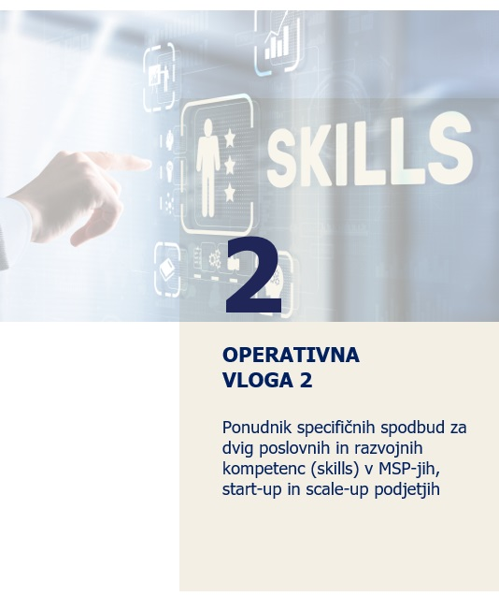

Operativna vloga 2 – Ponudnik specifičnih spodbud

Poleg izvajanja operativne vloge 1 Sklad že nekaj let izvaja tudi operativno vlogo 2 preko katere podjetja spodbuja in jim preko različnih ukrepov zagotavlja dvig poslovnih in razvojih kompetenc.

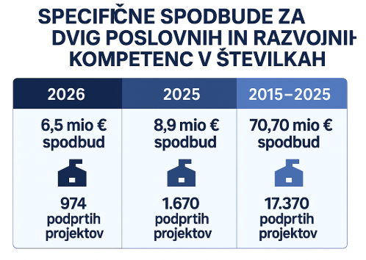
Slika 22: Primerjava podprtih projektov in odobrenih sredstev za specifične spodbude za dvig poslovnih in razvojnih kompetenc med leti 2025 in 2026 in v obdobju 2015-2025
Operativna vloga 2 – Ponudnik specifičnih spodbud za dvig poslovnih in razvojnih kompetenc (»skills«) v MSP-jih, zagonskih in rastočih (»start-up« in »scale-up«) podjetjih uresničuje strateško poslanstvo 2 – Zapolnjevanje vrzeli v razvojnih in poslovnih kompetencah MSP-jev, zagonskih in rastočih (»start-up« in »scale-up«) podjetij, opredeljenem v Strateškem programu, kjer so predstavljena tudi strateška izhodišča in zaznane vrzeli.

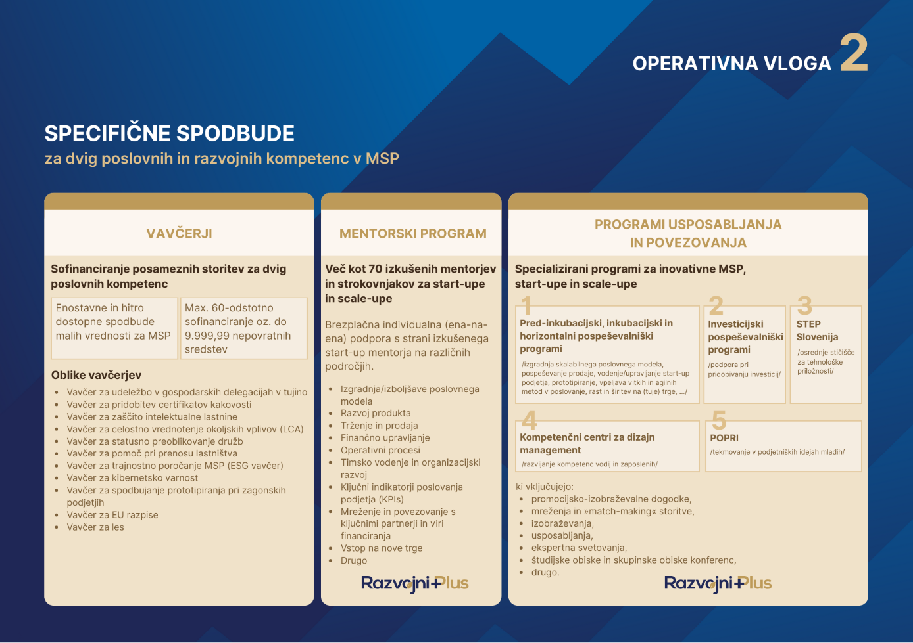
8,35 mio EUR
6,52 mio EUR
SKUPAJ
1,60 mio EUR
0,15 mio EUR
6,61 mio EUR
Izplačana sredstva
Odobrena sredstva
0,14 mio EUR
0,14 mio EUR
6,23 mio EUR
14,87 mio EUR
1,75 mio EUR
0,28 mio EUR
12,84 mio EUR
SKUPAJ
Slika 23: Ukrepi Sklada v okviru operativne vloge 2
Strateško  poslanstvo 2 | Operativna vloga 2
Zapolnjevanje vrzeli v razvojnih in poslovnih kompetencah MSP-jev, zagonskih in rastočih (»start-up« in »scale-up«) podjetjih | Ponudnik specifičnih spodbud za dvig poslovnih in razvojnih kompetenc (»skills«) v MSP-jih, ter zagonskih in rastočih (»start-up« in »scale-up«) podjetjih
Obrazložitev:
Zagotavljanje ustreznih virov financiranja samo po sebi ni več dovolj. Potrebno je povečati usmerjenost podjetij na prioritetna razvojna področja in s tem povečati število projektov, ki delujejo v teh ključnih sektorjih. Zato je Sklad oblikoval operativno vlogo 2 preko katere bo podjetjem zagotavljal dvig poslovnih in razvojih kompetenc.

Ukrepi, ki jih Sklad načrtuje v okviru operativne vloge 2, so zasnovani za sistematično zmanjšanje razvojnih in poslovnih vrzeli ter za spodbujanje trajnostne rasti in razvoja MSP-jev, zagonskih in rastočih (»start-up« in »scale-up«) podjetji.

Izvajanje spodbud za dvig poslovnih in razvojnih kompetenc MSP-jev, ter zagonskih in rastočih (»start-up« in »scale-up«) podjetij je komplementarno s spodbudami, ki jih izvajajo druge institucije (npr. SPIRIT in druge institucije).

V okviru Operativne vloge 2 se izvajajo naslednji ukrepi:
Ukrepi v letu 2026
      - Odobravanje vavčerjev za sofinanciranje storitev za dvig poslovnih kompetenc MSP-jev:
- Spodbude malih vrednosti preko vavčerjev (NPO),
- Spodbude malih vrednosti preko vavčerjev v sodelovanju z MOPE in MGTŠ

Vavčerji predstavljajo nadaljevanje sistema dodeljevanja spodbud malih vrednosti, ki bo MSP-jem omogočal bistveno poenostavljen dostop do sofinanciranja, s pomočjo katerih bodo le - ta krepila svojo konkurenčnost in kompetence.

      - Financiranje mentorskega programa za inovativna zagonska in rastoča (»start-up« in »scale-up«) podjetja:
- Vsebinska podpora za hitrejšo globalno in trajnostno rast inovativnih MSP-jev (RazvojniPlus program),
- Celovite podporne storitve za inovativne posameznike in inovativna zagonska podjetja 2024–2025 (JR Start-up konzorcij),
- Celovite podporne storitve za inovativne posameznike in inovativna zagonska podjetja 2026–2029 (JR Start-up konzorcij).

Izvajanje mentorskega programa se bo izvajalo za podjetja v portfelju Sklada v okviru programa »Vsebinska podpora za hitrejšo globalno in trajnostno rast inovativnih MSP« oziroma RazvojniPlus Program.
Mentoriranje se bo izvajalo tudi v sklopu izvedbe Javnega razpisa za izvedbo celovitih podpornih storitev za inovativne posameznike in inovativna zagonska podjetja 2024–2025 (v letu 2026 je načrtovano samo izplačilo za izvedene aktivnosti v letu 2025) in Javnega razpisa za izvedbo celovitih podpornih storitev za inovativne posameznike in inovativna zagonska podjetja 2026–2029.
      - Financiranje programov usposabljanja in povezovanja MSP-jev, ter zagonskih in rastočih (»start-up« in »scale-up«) podjetij na prioritetnih razvojnih področjih in programov usposabljanja za specifične manjkajoče podjetniške kompetence za trajnostni razvoj (z institucijami znanja in raziskovalnimi institucijami):
- Vsebinska podpora za hitrejšo globalno in trajnostno rast inovativnih MSP-jev (RazvojniPlus program),
- Celovite podporne storitve za inovativne posameznike in inovativna zagonska podjetja 2024–2025 (JR Start-up konzorcij) (v letu 2026 je načrtovano samo izplačilo za izvedene aktivnosti v letu 2025),
- Celovite podporne storitve za inovativne posameznike in inovativna zagonska podjetja 2026–2029 (JR Start-up konzorcij),
- Vzpostavitev in delovanje kompetenčnih centrov za dizajn management – KCDM 4.0 za obdobje 2024-2027.

Programi usposabljanja in povezovanja so osredotočeni na krepitev znanj, spretnosti in kompetenc predvsem inovativnih zagonskih podjetij (»start-up«) pa tudi drugih MSP preko zagotavljanja različnih visoko specializiranih in ciljno usmerjenih podpornih storitev na različnih poslovnih področjih (npr. na področju oblikovanja poslovnega modela, razvoja in trženja produkta, vstopa in širitve na tujih trgih, vključevanja v verige vrednosti, delovanja po trajnostnih in krožnih principih ipd.).

Spodbude malih vrednosti - vavčerji

V letu 2026 se načrtuje nadaljevanje izvajanja ukrepa spodbud malih vrednosti preko vavčerjev. Vrednost ukrepa je nekoliko višja v primerjavi z oceno realizacije za leto 2025.
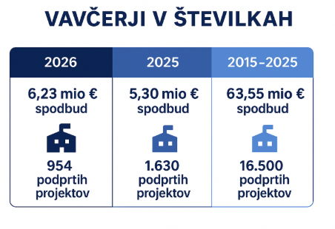
Slika 24: Primerjava podprtih projektov in odobrenih vavčerjev med leti 2025 in 2026 in v obdobju 2015-2025

Graf 8:Pregled odobrenih projektov in odobrenih vavčerjev po letih

PRIMER IZ PRAKSE ODOBREN VAVČER
KGS KRAJNC d.o.o.

Inovativno družinsko podjetje na področju kmetijskih proizvodov in storitev

KGS Krajnc d.o.o. je družinsko podjetje iz Lenarta, ki se ukvarja z izdelavo lesne biomase, predvsem bukovih drv in sekancev, ter predelavo pšenične slame v različne izdelke pod blagovno znamko Lenabox. Poleg tega proizvajajo specialne krmne mešanice Lenamix in nudijo različne kmetijske ter komunalne strojne storitve, kot so žetev, baliranje in transport. Podjetje je usmerjeno v trajnostni razvoj in inovacije, zato aktivno razvijajo nove tehnologije in izdelke na področju kmetijstva in biomase. S svojim delovanjem si prizadevajo za kakovostne, okolju prijazne rešitve ter družbeno odgovorno poslovanje. Podjetje ima 7 zaposlenih.

Slika 25: Primer podprtega podjetja z ukrepom Spodbude malih vrednosti - vavčerji

Cilji ukrepa Spodbude malih vrednosti – vavčerji

Ukrep | Operativni cilj v letu 2026
Odobravanje vavčerjev za sofinanciranje storitev za dvig poslovnih kompetenc MSP-jev | - Odobriti 6,23 mio EUR spodbud malih vrednosti – vavčerjev za različne skupine osnovnih kompetenc

Operativni cilj 11: Odobriti 6,23 mio EUR spodbud malih vrednosti – vavčerjev za različne skupine osnovnih kompetenc

Uresničevanje zastavljenega cilja se bo izvajalo preko ukrepa odobravanje vavčerjev za sofinanciranje storitev za dvig poslovnih kompetenc MSP-jev, izhajajoč iz tega zagotavljanje ustrezne višine finančnih virov – zaželeno iz virov EU in/ali drugih evropskih programov; v letu 2026 to predstavlja:
- razpisati in odobriti cca 6,23 mio EUR sredstev oz. izplačati 6,61 mio EUR sredstev,
- angažirati cca 6,23 mio EUR virov za razpisana / odobrena načrtovana sredstva oz. 6,61 mio EUR virov za izplačila sredstev.

Skupine ukrepa Spodbude malih vrednosti preko vavčerjev

Spodbude malih vrednosti preko vavčerjev (NPO)

Osnovni namen programa »Spodbude malih vrednosti preko vavčerjev« je dodeljevanje spodbud malih vrednosti preko javnih pozivov, ki bo MSP-jem omogočal bistveno poenostavljen dostop do spodbud, z namenom, da le-ta krepijo svojo konkurenčnost, kompetence in inovativnost na področjih, ki izhajajo iz njihovih potreb (kot npr. krožno/zeleno gospodarstvo, digitalizacija, internacionalizacija, zaščita intelektualne lastnine, certificiranje, prenos lastništva, statusno preoblikovanje, prototipiranje,…).

Cilj za leto 2026 se bo dosegal:
- s programom »Spodbude malih vrednosti preko vavčerjev (NPO)«, ki se financira iz sredstev EKP 2021–2027 in proračuna RS. Celotna vrednost programa v obdobju 2024–2028 znaša 24,09 mio EUR (MSP-jem bo na razpolago 21,62 mio EUR), od tega je za leto 2026 načrtovanih 5,00 mio EUR odobrenih sredstev (oz. 5,38 mio EUR izplačil MSP-jem);

Tabela 26: Načrtovana višina odobrenih in izplačanih sredstev znotraj ukrepa odobravanje vavčerjev (NPO) za sofinanciranje storitev za dvig poslovnih kompetenc MSP-jev ter viri za financiranje spodbud za dvig poslovnih in razvojnih kompetenc v letu 2026
Spodbuda | Odobrena sredstva MSP-jem, zagonskim in rastočim (»start-up« in »scale-up«) podjetjem v letu 2025 v mio EUR | Načrtovana višina odobrenih sredstev MSP-jem, zagonskim in rastočim (»start-up« in »scale-up«) podjetjem v mio EUR v letu 2026 | Načrtovano število podprtih projektov (glede na odobrena sredstva) v letu 2026 | Načrtovana višina izplačanih sredstev MSP-jem, zagonskim in rastočim (»start-up« in »scale-up«) podjetjem v mio EUR v letu 2026 | Načrtovano število podprtih projektov (glede na izplačana sredstva) v letu 2026 | Vir sredstev
Spodbude malih vrednosti preko vavčerjev (NPO) | 5,00 | 5,00 | 830 | 5,38 | 900 | Evropski sklad za regionalni razvoj  Nacionalni proračun

Tabela 27: Pregled izplačil po proračunskih postavkah znotraj ukrepa odobravanje vavčerjev (NPO) za sofinanciranje storitev za dvig poslovnih kompetenc MSP-jev v letu 2026
Spodbuda | Proračunska postavka | Ocena izplačanih zneskov MSP-jem, zagonskim in rastočim (»start-up« in »scale-up«) podjetjem v 2026 v mio EUR | Šifra in naziv ukrepa, projekta
Spodbude malih vrednosti preko vavčerjev (NPO) | PP230139 | 3,04 | 1630-23-0001 Razvoj podjetij in znanj, digitalizacija storitev  2180-24-1401 Vavčer – gospodarske delegacije v tujini  2180-24-1402 Vavčer za patente modele, znamke  2180-24-1403 Vavčer za pridobitev certifikatov  2180-24-1404 Vavčer za prenos lastništva  2180-25-1401 Vavčer za statusno preoblikovanje družb  2180-25-1402 Vavčer – gospodarske delegacije v tujini 2  2180-25-1403 Vavčer za projektne predloge EU Obzorje Evropa
Spodbude malih vrednosti preko vavčerjev (NPO) | PP230140 | 0,00
Spodbude malih vrednosti preko vavčerjev (NPO) | PP230141 | 1,56
Spodbude malih vrednosti preko vavčerjev (NPO) | PP230142 | 0,78

Spodbude malih vrednosti za trajnostno poročanje

Sklad je v letu 2024 pričel s sodelovanjem z Ministrstvom za okolje, podnebje in energijo (MOPE), ki bo iz Sklada za podnebne spremembe zagotovil 1,60 mio EUR virov za izvajanje spodbud malih vrednosti preko vavčerjev, katerih cilj je spodbuditi prostovoljno trajnostno poročanje MSP-jev v skladu z ESG načeli in Direktivo o poročanju podjetij o trajnosti. MSP-ji bodo v okviru spodbud malih vrednosti pridobili sofinanciranje storitev zunanjih strokovnjakov za pripravo prostovoljnih ESG trajnostnih poročil, katerih ustreznost bo predvidoma preverjena s strani neodvisnega organa oziroma revizorja.

Cilj za leto 2026 se bo dosegal:
- z izvajanjem spodbud malih vrednosti preko vavčerjev za trajnostno poročanje MSP-jev v sodelovanju z MGTŠ in MOPE. Celotna vrednost programa v obdobju 2024–2026 znaša 1,60 mio EUR (MSP-jem bo preko vavčerjev na razpolago 1,23 mio EUR), od tega je za leto 2026 načrtovanih 1,23 mio EUR odobrenih in izplačanih sredstev.

Tabela 28: Načrtovana višina odobrenih in izplačanih sredstev znotraj ukrepa odobravanje vavčerjev za sofinanciranje storitev za dvig poslovnih kompetenc MSP-jev ter viri za financiranje spodbud za dvig poslovnih in razvojnih kompetenc v letu 2026
Spodbuda | Odobrena sredstva MSP-jem, zagonskim in rastočim (»start-up« in »scale-up«) podjetjem v letu 2025 v mio EUR | Načrtovana višina odobrenih sredstev MSP-jem, zagonskim in rastočim (»start-up« in »scale-up«) podjetjem v mio EUR v letu 2026 | Načrtovano število podprtih projektov (glede na odobrena sredstva) v letu 2026 | Načrtovana višina izplačanih sredstev MSP-jem, zagonskim in rastočim (»start-up« in »scale-up«) podjetjem v mio EUR v letu 2026 | Načrtovano število podprtih projektov (glede na izplačana sredstva) v letu 2026 | Vir sredstev
Spodbude malih vrednosti preko vavčerjev v sodelovanju z MOPE in MGTŠ | / | 1,23 | 124 | 1,23 | 124 | Nacionalni proračun – Sklad za podnebne spremembe

Tabela 29:Pregled izplačil po proračunskih postavkah znotraj ukrepa odobravanje vavčerjev za sofinanciranje storitev za dvig poslovnih kompetenc MSP-jev v letu 2026
Produkt Sklada | Proračunska postavka | Ocena izplačanih zneskov MSP-jem v 2026 v mio EUR | Šifra in naziv ukrepa, projekta
Spodbude malih vrednosti v sodelovanju z MOPE in MGTŠ | PP231758 | 1,23 | 2180-24-1104 Spodbujanje MSP k trajnostnemu poročanju

Mentorski programi

Za leto 2026 Sklad načrtuje nadaljevanje izvajanja mentorskih programov v nekoliko višjem znesku kot znaša ocena realizacije za leto 2025, kar je posledica vključitve dodatne nove generacije upravičencev do mentorskih programov, t.j. prejemniki sredstev po javnem razpisu P2 2025, prav tako so pa prejemniki sredstev po razpisu P2 2024 upravičeni do dodatnih ur mentoriranja.
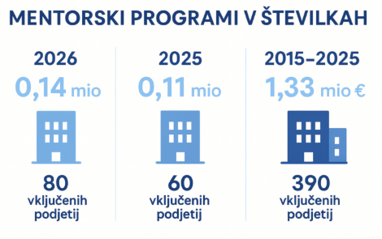
Slika 26: Primerjava podprtih projektov in odobrenih mentorskih programov med leti 2025 in 2026 in v obdobju 2015-2025

Cilji ukrepa Mentorski programi

Ukrep | Operativni cilj v letu 2026
Financiranje mentorskega programa za inovativna zagonska in rastoča (»start-up« in »scale-up«) podjetja | - Zagotoviti mentoriranje za vsaj 80 zagonskih in rastočih (»start-up« in »scale-up«) podjetij

Sklad želi z izvajanjem zagonskih (»start-up«) mentorskih programov tako prispevati k izboljšanju konkurenčnosti zagonskih in rastočih (»start-up« in »scale-up«) podjetij ter k znižanju njihove stopnje umrljivosti v fazah razvoja. Ustrezna mentorska podpora podjetjem namreč omogoča, da identificirajo in primerno naslovijo morebitne ovire na svoji podjetniški poti, izboljšajo svoj poslovni model in nadgradijo svoj inovativnih produkt ter preko tega izboljšajo svoj razvojni potencial.

Aktivnosti ukrepa mentorski program za inovativna podjetja

Zagonsko (»start-up«) mentoriranje vključuje individualno delo izkušenega zagonskega (»start-up«) mentorja (tj. zagonskega (»start-up«) podjetnika, vodstvenega delavca v zagonskih (»start-up«) podjetjih ali aktivnega investitorja v zagonska (»start-up«) podjetja z ekipo zagonskega/rastočega (»start-up«/«scale-up«) podjetja, z namenom prenosa lastnih izkušenj, znanj in spretnosti na ekipe ter usmerjanja pri reševanju (strateških) izzivov pri razvoju in rasti zagonskih/rastočih (»start-up«/«scale-up«) podjetjih.

Sklad za namene izvajanja mentorskega programa upravlja t. i. Seznam zagonskih (»start-up«) mentorjev, v katerega se lahko na podlagi javnega poziva, ki je odprt skozi vse leto, vpišejo uveljavljeni zagonski (»start-up«) podjetniki, vodstveni delavci v zagonskih (»start-up«) podjetjih ali aktivni investitorji v zagonskih (»start-up«) podjetja, ki izpolnjujejo pogoje iz javnega poziva. V Seznam je vpisanih več kot 90 priznanih zagonskih (»start-up«) mentorjev iz različnih panog, z raznolikimi podjetniškimi ali investitorskimi izkušnjami v zagonskem (»start-up«) ekosistemu, zato se za vsako zagonsko (»start-up«) podjetje lahko najde ustrezen mentor, prilagojen njegovim specifičnim potrebam in izzivom.

Do ukrepa so upravičeni:
- aktualni prejemniki spodbud za zagon inovativnih podjetij (P2) in semenskega kapitala (SK), ki imajo s Skladom sklenjeno aktivno pogodbo o financiranju operacije oz. aktivno pogodbo o konvertibilnem posojilu in podjetja, v katerih ima Sklad lastniški delež (t. i. portfelj Sklada);
- zainteresirana inovativna zagonska podjetja, vpisana v Register inovativnih zagonskih podjetij skladno z 31. členom ZSInv.

Ukrep financiranja mentorskega programa za inovativna zagonska in rastoča (»start-up« in »scale-up«) podjetja se izvaja preko:
- programa »Vsebinska podpora za hitrejšo globalno in trajnostno rast inovativnih MSP« oziroma RazvojniPlus Program za podjetja iz portfelja Sklada, katerega celotna ocenjena vrednost za obdobje 2024–2029 znaša 4,48 mio EUR, od tega je za leto 2026 načrtovanih 0,11 mio EUR izplačanih sredstev.
- Javnega razpisa za izvedbo celovitih podpornih storitev za inovativne posameznike in inovativna zagonska podjetja 2026–2029 za ostala zainteresirana inovativna podjetja, katerega ocenjena vrednost za obdobje 2026–2029 znaša 3,26 mio EUR, od tega je za leto 2026 načrtovanih 0,03 mio EUR izplačanih sredstev.

V letu 2026 je v okviru Javnega razpisa za izvedbo celovitih podpornih storitev za inovativne posameznike in inovativna zagonska podjetja 2024–2025 za ostala zainteresirana inovativna podjetja načrtovano tudi izplačilo sredstev v višini 0,15 mio EUR za aktivnosti, ki se bodo v celoti izvedle v letu 2025.

Programi usposabljanja in povezovanja inovativnih MSP-jev, zagonskih in rastočih (»start-up« in »scale-up«) podjetij na prioritetnih področjih

Izvajanje programov usposabljanja in povezovanja inovativnih MSP-jev, zagonskih in rastočih (»start-up« in »scale-up«) podjetij na prioritetnih področjih se bo nadaljevalo tudi v letu 2026 v ostalih programov za dvig poslovnih in razvojnih kompetenc.
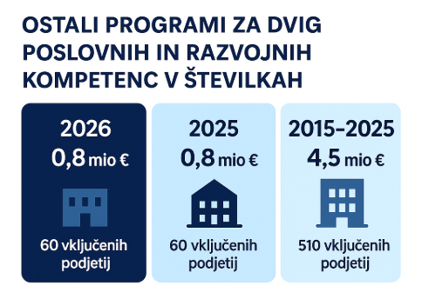
Slika 27: Primerjava vključenih projektov in odobrenih sredstev za ostale programe med leti 2025 in 2026 in v obdobju 2015-2025

PRIMER IZ PRAKSE

PODPRTI PRED-INKUBACIJSKI, INKUBACIJSKI IN HORIZONTALNI POSPEŠEVALNIKI
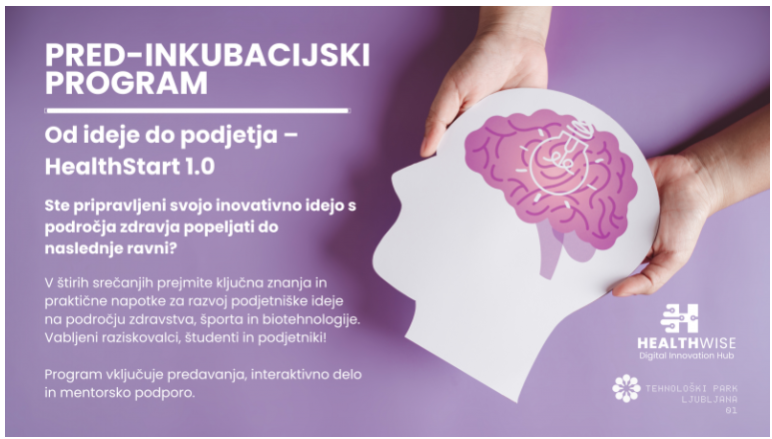
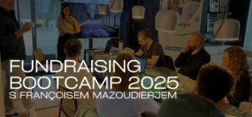

Cilji ukrepa Programi usposabljanja in povezovanja

Ukrep | Operativni cilji v letu 2026
Financiranje programov usposabljanja in povezovanja MSP-jev, ter zagonskih in rastočih (»start-up« in »scale-up«) podjetij na prioritetnih razvojnih področjih in programov usposabljanja za specifične manjkajoče podjetniške kompetence za trajnostni razvoj (z institucijami znanja in raziskovalnimi institucijami) | - Financirati programe usposabljanja in povezovanja MSP-jev, ter zagonskih in rastočih (»start-up« in »scale-up«) podjetij na prioritetnih razvojnih področjih in programov usposabljanja za specifične manjkajoče podjetniške kompetence za trajnostni razvoj (z institucijami znanja in raziskovalnimi institucijami) in ostalih aktivnosti za večjo povezanost zagonskega (»start-up«) ekosistema in za višjo prebojnost visokotehnoloških projektov

Aktivnosti programov usposabljanja in povezovanja

Pred-inkubacijski, inkubacijski in horizontalni pospeševalniški programi

Uresničevanje zastavljenega ukrepa se bo izvajalo s financiranjem:
- programov usposabljanja in povezovanja MSP-jev, zagonskih in rastočih (»start-up« in »scale-up«) podjetij na prioritetnih razvojnih področjih in
- programov usposabljanja za specifične manjkajoče podjetniške kompetence (kot je npr. na področju trajnostnega razvoja).

Ukrep financiranja pred-inkubacijskih, inkubacijskih in horizontalnih pospeševalniških programov se izvaja preko:
- programa »Vsebinska podpora za hitrejšo globalno in trajnostno rast inovativnih MSP« oziroma RazvojniPlus Program za podjetja iz portfelja Sklada in podjetja iz Registra inovativnih zagonskih podjetij, katerega celotna ocenjena vrednost za obdobje 2024–2029 znaša 4,48 mio EUR, od tega je za leto 2026 načrtovanih 0,10 mio EUR izplačanih sredstev.
- Javnega razpisa za izvedbo celovitih podpornih storitev za inovativne posameznike in inovativna zagonska podjetja 2026–2029 za inovativne potencialne podjetnike in podjetja, vpisana v Register inovativnih zagonskih podjetij, katerega ocenjena vrednost za obdobje 2026–2029 znaša 3,26 mio EUR, od tega je za leto 2026 načrtovanih 0,67 mio EUR izplačanih sredstev.

Potrebna sredstva za izvajanje ukrepa v letu 2026 se lahko zagotavljajo tudi iz PP231551 in/ali iz lastnih sredstev in/ali iz programa Spodbude malih vrednosti preko vavčerjev in/ali drugih za te namene zagotovljenih sredstev.

Investicijski pospeševalniški programi

V letu 2026 namerava Sklad na podlagi dobrih izkušenj iz preteklosti in vse večjih vrzeli na področju pridobivanja investicij tveganega kapitala, ponovno izvesti t. i. investicijski pospeševalnik. Investicijski pospeševalnik je osredotočen na krepitev znanj in veščin za pridobivanje investicij tveganega kapitala (npr. na področju identificiranja in naslavljanja najprimernejših investitorjev tveganega kapitala, priprave predstavitev – t. i. pitcha ipd.). V letu 2026 bo program investicijskega pospeševalnika vključeval intenzivno usposabljanje (t. i. trening) in po potrebi še dodatne aktivnosti.

Ukrep financiranja investicijskih pospeševalniških programov se izvaja preko:
- programa »Vsebinska podpora za hitrejšo globalno in trajnostno rast inovativnih MSP« oziroma RazvojniPlus Program za podjetja iz portfelja Sklada, katerega celotna ocenjena vrednost za obdobje 2024–2029 znaša 4,48 mio EUR, od tega je za leto 2026 načrtovanih 0,10 mio EUR izplačanih sredstev.

Potrebna sredstva za izvajanje ukrepa v letu 2026 se lahko zagotavljajo tudi iz PP231551 in/ali iz lastnih sredstev in/ali iz programa Spodbude malih vrednosti preko vavčerjev in/ali drugih za te namene zagotovljenih sredstev.

Zaključevanje Javnega razpisa za izvedbo celovitih podpornih storitev za inovativne posameznike in inovativna zagonska podjetja 2024-2025

Sklad bo v letu 2026 zaključil izvajanje javnega razpisa za izvedbo celovitih podpornih storitev za inovativne posameznike in inovativna zagonska podjetja 2024-2025. Aktivnosti vezane na omenjen razpis se bodo sicer zaključile v letu 2025, za leto 2026 se načrtuje le izplačilo sredstev za izvedene aktivnosti v ocenjeni višini cca 0,15 mio EUR.

Nadaljevanje izvajanja Javnega razpisa za izvedbo celovitih podpornih storitev za inovativne posameznike in inovativna zagonska podjetja 2026-2029

V letu 2025 bo Sklad objavil nov Javni razpis za izvedbo celovitih podpornih storitev za inovativne posameznike in inovativna zagonska podjetja 2026-2029. Tako kot v okviru razpisa 2024–2025 bo tudi tokrat izbran en start-up konzorcij, ki bo izvajal različne podporne storitve in druge aktivnosti, ki se bodo brezplačno zagotavljale inovativnim potencialnim podjetnikom in inovativnim zagonskim podjetjem. V okviru izvajanja omenjenega javnega razpisa Sklad za leto 2026 načrtuje:
- sprotno spremljanje in potrjevanje ustreznosti načrtovanih aktivnosti,
- sprotno komunikacijo s koordinatorjem in drugimi partnerji konzorcija glede odprtih zadev,
- objavljanje relevantnih dogodkov partnerjev start-up konzorcija in drugih novic o njihovem delu na spletni strani Sklada RazvojniPlus,
- pregledovanje in potrjevanje poročil ter zahtevkov za izplačila,
- obveščanje in poročanje MGTŠ o izvajanju razpisa,
- izvajanje drugih aktivnosti v zvezi z razpisom.

Nadaljevanje Javnega razpisa za Kompetenčne centre za dizajn management

V letu 2024 je Sklad izvedel javni razpis za Kompetenčne centre za dizajn management za obdobje 2024–2027. V okviru javnega razpisa so bili za celotno obdobje trajanja ukrepa odobreni 3 konzorciji, ki vključujejo 58 partnerjev.

Izbrani konzorciji oz. sodelujoči partnerji bodo:
- predstavili, vpeljali in nadgradili dizajn management in znamčenje v slovenskih podjetjih,
- načrtno razvijali s tem povezane kompetence vodij in zaposlenih,
- širili strokovno znanje dizajn managementa v podpornem okolju za podjetja,
- spodbujali izboljšave poslovnih procesov in povečevali konkurenčnost slovenskih podjetij,
- povečali število delovnih mest v vključenih podjetjih,
- izboljšali prepoznavnost slovenskih blagovnih znamk in proizvodov oz. storitev slovenskega oblikovanja.

V letu 2026 se predvideva:
- spremljanje partnerjev,
- pregled nad aktivnostmi – potrjevanje načrtovanih izobraževanj,
- izplačila zahtevkov,
- izstavljanje zahtevkov MGTŠ,
- spremljanje poročanja,
- obveščanje in poročanje MGTŠ o izvajanju razpisa,
- druge aktivnosti v zvezi z razpisom.

Tabela 30: Načrtovana višina izplačanih sredstev in vir sredstev v letu 2026 v okviru izvedenega javnega razpisa Kompetenčni centri za dizajn management
Javni razpis | Odobrena sredstva v letu 2024 v mio EUR | Načrtovana višina izplačanih sredstev v mio EUR v letu 2026 | Načrtovano število vključenih partnerjev (glede na izplačana sredstva) v letu 2026 | Vir sredstev | Proračunska postavka | Šifra in naziv ukrepa, projekta
Kompetenčni centri za dizajn management | 1,52 | 0,45 | 58 | Nacionalni proračun | PP231597 | 2130-23-0020  Promocija inovativnosti

Program za podporo slovenskim visokotehnološkim podjetjem v okviru platforme STEP

V letu 2025 je Sklad prevzel vlogo nacionalne kontaktne točke za platformo STEP (Strategic Technologies for Europe Platform) ter za ta namen vzpostavil namensko projektno enoto. Njeno delovanje je usmerjeno v informiranje ter povezovanje različnih deležnikov in zagotavljanje podpore slovenskim podjetjem, ki razvijajo strateške tehnologije. V letu 2026 bo enota nadaljevala z izvajanjem ključnih aktivnosti, ki vključujejo:
    - promocijske in diseminacijske aktivnosti v zvezi s platformo STEP,
    - vzpostavitev in vzdrževanje spletne strani z informacijami o platformi STEP,
    - priprava in objava ter redno posodabljanje informacij o platformi STEP ter širše o centralnih programih EU,
    - informiranje o možnostih pridobivanja finančnih sredstev prek platforme STEP,
    - sodelovanje pri pripravi potrebnih pravnih in vsebinskih podlag za izvedbo ukrepov za gospodarstvo na področjih Uredbe 2024/795/EU,
    - identifikacija zainteresiranega podpornega okolja za sodelovanje na področjih Uredbe 2024/795/EU,
    - identifikacija primernih projektov in preverjanje interesa za izvedbo projektov v slovenskem gospodarstvu na področjih Uredbe 2024/795/EU.
    - priprava analiz, študij in vrednotenj na področjih, ki so povezana z izvajanjem Uredbe 2024/795/EU,
    - spodbujanje podjetij k prijavi na razpise in programe Evropske unije ter pridobitev EU pečata suverenosti,
    - poročanje o realizaciji aktivnosti na področjih Uredbe 2024/795/EU ministrstvu, pristojnemu za gospodarstvo, ki o tem enkrat letno seznani vlado,
    - sodelovanje z ministrstvi oziroma pristojnimi institucijami, tudi v okviru EU za področja Uredbe 2024/795/EU,
    - druge aktivnosti, povezane s področji Uredbe 2024/795/EU.
Za delovanje omenjene enote bo Sklad prejel posebna sredstva (v letu 2026 predvidoma 0,39 mio EUR), ki bodo namenjena za zagotavljanju nadaljnjega delovanja ekipe (projektne zaposlitve na Skladu) ter angažiranju zunanjih strokovnjakov za izvedbo informacijsko-promocijskih, mreženjskih in izobraževalnih aktivnosti.

Druge aktivnosti Sklada

Poleg zgoraj navedenih ukrepov se bo operativni cilj 13 zasledoval tudi z drugimi aktivnostmi Sklada. V letu 2026 tako Sklad načrtuje naslednje aktivnosti:

- Sodelovanje pri projektu POPRI: Sklad bo tudi v letu 2026 sodeloval pri izvedbi vseslovenskega tekmovanja POPRI, namenjenega spodbujanju osnovnošolskih, dijaških in študentskih podjetniških idej (v sodelovanju s Primorskim tehnološkim parkom, MGTŠ in SPIRIT).
- (So)organizacija gospodarskih delegacij in skupinskih sejemskih nastopov za (inovativne) MSP, zagonska in rastoča (»start-up« in »scale-up«) podjetja: V letu 2026 namerava Sklad organizirati in/ali sodelovati pri organizaciji gospodarskih delegacij, katerih cilj bo povezovanje slovenskih (inovativnih) MSP, zagonskih in rastočih (»start-up« in »scale-up«) podjetij s tujimi investitorji, partnerji in potencialnimi kupci. Delegacije bodo usmerjene v prioritetne industrijske panoge, kjer so identificirane poslovne priložnosti, kot so IKT, zdravje – medicina itd. Poleg povezovanja bodo delegacije vključevale predstavitve slovenskih inovacij, mreženje in ogled najboljših praks v tujini. Sklad bo v letu 2026 potencialno soorganiziral ali se udeležil naslednjih delegacij:
  - gospodarska delegacija s področja umetne inteligence in vesoljskih tehnologij v Kanado;
  - gospodarske delegacije na druge večje konference in sejme v tujini (Viva Technology v Parizu, Web Summit v Lizboni idr.);
  - druge gospodarske delegacije glede na izkazan interes in potrebe MSP, zagonskih in rastočih (»start-up« in »scale-up«) podjetij.
- Sodelovanje z institucijami za izvedbo kvalitetnih in ciljno usmerjenih tržnih raziskav, izvoznih načrtov in različnih analiz za povečanje sodelovanja MSP, vključno z zagonskimi in rastočimi (»start-up« in »scale-up«) podjetji na domačem in tujih trgih: Aktivnosti bodo izvedene po potrebi oz. v sodelovanju oz. v dogovoru z resornim ministrstvom oz. drugimi institucijami.
- Delovni in študijski obiski v Sloveniji ali v tujini: Sklad bo po potrebi in glede na povpraševanje podjetij (so)organiziral ali se udeleževal delovnih ali študijskih obiskov v Sloveniji ali tujini.
- Izvajanje drugih projektov na mednarodnem nivoju skladno z usmeritvami MGTŠ in sklenjenimi pogodbami med MGTŠ in Skladom: Če bo MGTŠ pogodbeno prenesel na Sklad tudi projekte, ki niso posebej navedeni, bo Sklad v imenu in na račun MGTŠ prevzel te projekte v upravljanje oz. vodenje. Aktivnosti in finančni viri se bodo opredelili v pogodbi.

Sklad lahko v letu 2026 izvaja tudi druge aktivnosti, vezane na financiranje programov usposabljanja in povezovanja MSP, zagonskih in rastočih (»start-up« in »scale-up«) podjetij na prioritetnih razvojnih področjih in programov usposabljanja za specifične manjkajoče podjetniške kompetence za trajnostni razvoj (z institucijami znanja in raziskovalnimi institucijami).

Prikazana je ocenjena vrednost, ki se lahko spremeni, prav tako se lahko potrebna sredstva za izvajanje in financiranje aktivnosti v letu 2026 zagotavljajo iz PP231551 in/ali iz lastnih sredstev in/ali iz Vsebinske podpore za hitrejšo globalno in trajnostno rast inovativnih MSP oziroma RazvojniPlus Program in/ali iz programa Spodbude malih vrednosti preko vavčerjev in/ali javnega razpisa za izvedbo celovitih podpornih storitev za inovativne posameznike in inovativna zagonska podjetja in/ali drugih za te namene zagotovljenih sredstev.

Skupni cilji in finančni okvir Operativne vloge 2

V okviru operativne vloge 2 s katero bo Sklad uresničeval zastavljeno strateško poslanstvo 2 se za leto 2026 preko ukrepa odobravanje vavčerjev za sofinanciranje storitev za dvig poslovnih kompetenc MSP-jev načrtujejo naslednji cilji:
- razpisati in odobriti cca 6,23 mio EUR, izplačati 6,61 mio EUR sredstev,
- z razpisanimi in odobrenimi sredstvi podpreti cca 954 projektov oz. cca 1.024 projektov glede na izplačana sredstva,
- angažirati cca 6,23 mio EUR virov za načrtovana razpisana/odobrena sredstva oz. 6,61 mio EUR virov za izplačila sredstev.

Tabela 31: Načrtovana višina razpisanih, odobrenih in izplačanih sredstev znotraj ukrepa odobravanje vavčerjev za sofinanciranje storitev za dvig poslovnih kompetenc MSP-jev, ter viri za financiranje spodbud za dvig poslovnih in razvojnih kompetenc v letu 2026
 | Razpisana sredstva |  | Odobrena sredstva |  | Izplačana sredstva
Spodbuda | Načrtovana višina v mio EUR | Načrtovano število podprtih projektov | Načrtovana višina v mio EUR | Načrtovano število podprtih projektov | Načrtovana višina v mio EUR | Načrtovano število podprtih projektov | Vir sredstev
Spodbude malih vrednosti preko vavčerjev (NPO) | 5,00 | 830 | 5,00 | 830 | 5,38 | 900 | Evropski sklad za regionalni razvoj  Nacionalni proračun
Spodbude malih vrednosti preko vavčerjev v sodelovanju z MOPE in MGTŠ | 1,23 | 124 | 1,23 | 124 | 1,23 | 124 | Nacionalni proračun – Sklad za podnebne spremembe
SKUPAJ | 6,23 | 954 | 6,23 | 954 | 6,61 | 1.024
Z ukrepi financiranje mentorskega programa in financiranje programov usposabljanja in povezovanja so načrtovani cilji za leto 2026:
- razpisati/odobriti cca 0,31 mio EUR sredstev oz. izplačati 1,63 mio EUR sredstev,
- angažirati cca 0,31 mio EUR virov oz. 1,63 mio EUR virov za izplačila,
- dvig kvalitete prijavljenih projektov oz. deleža podjetij, ki izvajajo projekte osredotočene na prioritetna razvojna področja.

Tabela 32:Načrtovana višina razpisanih, odobrenih in izplačanih sredstev zunanjim izvajalcem, ki izvajajo storitve za MSP-je, zagonska in rastoča (»start-up« in »scale-up«) podjetja, ter viri za financiranje spodbud za dvig poslovnih in razvojnih kompetenc v letu 2026
 | Razpisana sredstva |  | Odobrena sredstva |  | Izplačana sredstva
Spodbuda | Načrtovana višina v mio EUR | Načrtovano število vključenih projektov | Načrtovana višina v mio EUR | Načrtovano število vključenih projektov | Načrtovana višina v mio EUR | Načrtovano število vključenih projektov | Vir sredstev
Vsebinska podpora za hitrejšo globalno in trajnostno rast inovativnih MSP-jev (RazvojniPlus program) | 0,31 | 20 | 0,31 | 20 | 0,31 | 20 | Evropski sklad za regionalni razvoj
Celovite podporne storitve za inovativne posameznike in inovativna zagonska podjetja 2024–2025 (JR Start-up konzorcij) | / | / | / | / | 0,15 | 5 | Evropski sklad za regionalni razvoj
Celovite podporne storitve za inovativne posameznike in inovativna zagonska podjetja 2026–2029 (JR Start-up konzorcij) | / | / | / | / | 0,70 | 6 | Evropski sklad za regionalni razvoj
Vzpostavitev in delovanje kompetenčnih centrov za dizajn management – KCDM 4.0 za obdobje 2024-2027 | / | / | / | / | 0,45 | 58 | Nacionalni proračun
SKUPAJ | 0,31 | 20 | 0,31 | 20 | 1,61 | 89

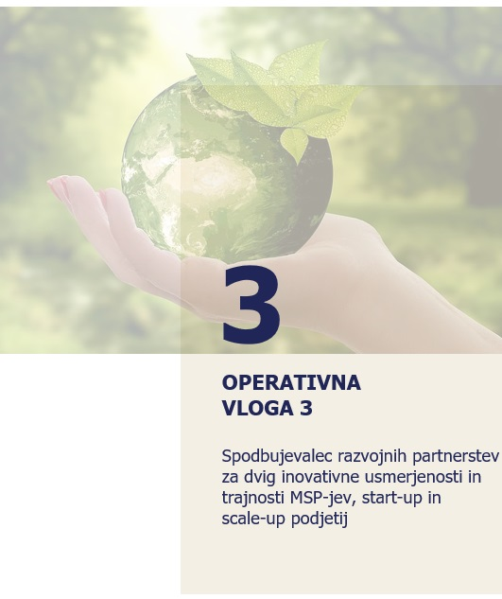

Operativna vloga 3 - Spodbujevalec razvojnih partnerstev

Operativna vloga 3 – Spodbujevalec razvojnih partnerstev za dvig inovativne usmerjenosti in trajnosti MSP-jev, zagonskih in rastočih (»start-up« in »scale-up«) podjetij uresničuje strateško poslanstvo 3 – Povečanje števila inovativnih in trajnostno usmerjanih MSP-jev, zagonskih in rastočih (»start-up« in »scale-up«) podjetij, opredeljenem v Strateškem programu, kjer so predstavljena tudi strateška izhodišča in zaznane vrzeli.

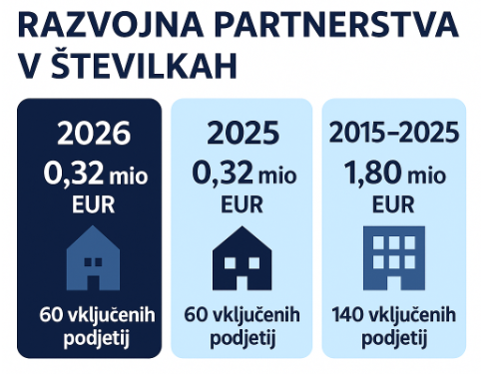
Slika 28:Primerjava vključenih podjetij v razvojna partnerstva med leti 2025 in 2026 in v obdobju 2015-2026

V okviru Operativne vloge 3 se izvajajo ukrepi kot izhaja iz slike spodaj.

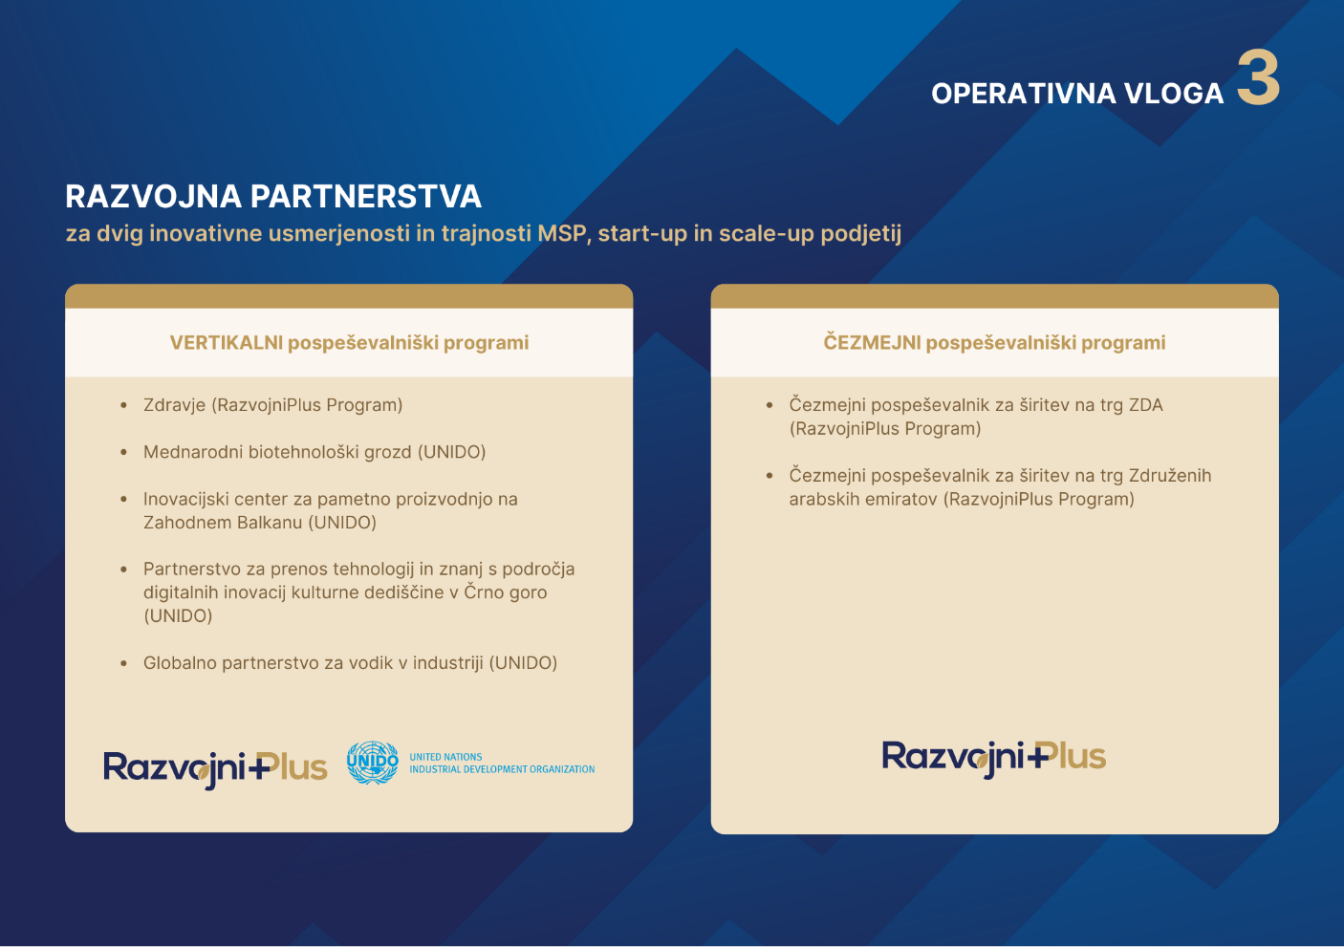
0,64 mio EUR
0,32 mio EUR
SKUPAJ
0,32 mio EUR
0,40 mio EUR
0,24 mio EUR
0,20 mio EUR
0,12 mio EUR
0,20 mio EUR
0,12 mio EUR
SKUPAJ
Izplačana sredstva
Odobrena sredstva

Slika 29: Ukrepi Operativne vloge 3
Strateško  poslanstvo 3 | Operativna vloga 3
Povečanje števila inovativnih in trajnostni usmerjenih MSP-jev, zagonskih in rastočih (»start-up« in »scale-up«) podjetij | Spodbujevalec razvojnih partnerstev za dvig inovativne usmerjenosti in trajnosti MSP-jev, zagonskih in rastočih (»start-up« in »scale-up«) podjetij, ki jih sestavljajo podjetja, institucije znanja, razvojne institucije in podpore institucije
Obrazložitev:
Zagotavljanje ustreznih virov financiranja za transformacijo inovativnega dela gospodarstva k trajnostni samo po sebi ni več dovolj. Potrebno je povečati usmerjenost podjetij na prioritetna razvojna področja in s tem povečati število projektov, ki delujejo v teh ključnih sektorjih. Zato je Sklad oblikoval operativno vlogo 3, preko katere bo oblikoval partnerstva za trajnostni razvoj.

Razvojna partnerstva za dvig inovativne usmerjenosti in trajnosti MSP-jev, zagonskih in rastočih (»start-up« in »scale-up«) podjetij so ključna za spodbujanje gospodarskega razvoja ter tehnološkega napredka v regiji. Takšna partnerstva prinašajo večplastne koristi, saj povezujejo različne deležnike, kot so podjetja, raziskovalne inštitucije, vlade ter finančni sektor, v skupnem prizadevanju za ustvarjanje bolj dinamičnega in trajnostnega poslovnega okolja.

Za (inovativne) MSP in inovativna zagonska in rastoča podjetja (tj. »start-up« in »scale-up« podjetja) Sklad vzpostavlja ali pa aktivno sodeluje pri vzpostavljanju različnih razvojnih partnerstev.

V razvojnih partnerstvih se (inovativni) MSP ter zagonska in rastoča (»start-up« in »scale-up«) podjetja povezujejo med seboj in z različnimi deležniki (npr. z institucijami znanja, podpornimi organizacijami, drugimi podjetji, skladi tveganega kapitala in drugimi finančnimi institucijami, strokovnjaki z različnih področij itd.), in sicer najprej na nacionalni ravni, nato pa tudi na globalni. Cilj tovrstnih partnerstev je omogočiti prenos znanja, izkušenj in najboljših praks ter spodbuditi razvoj (skupnih) inovativnih projektov in novih ali bistveno izboljšanih proizvodov in storitev ter preko tega k izboljšanju inovativne usmerjenosti in trajnostnosti poslovanja MSP, vključno z zagonskimi in rastočimi (»start-up« in »scale-up«) podjetji.

Sklad razvojna partnerstva vzpostavlja v obliki vertikalnih in čezmejnih pospeševalniških programov, pri čemer so vertikalni pospeševalniški programi osredotočeni na krepitev znanja, spretnosti in kompetenc za delovanje v posamezni verigi vrednosti ali panogi (na prioritetnih razvojnih področjih), čezmejni pospeševalniki pa na krepitev znanj in spretnosti za vstop in širitev na tuje trge. Vertikalni in čezmejni pospeševalniki vključujejo različne podporne storitve in aktivnosti, kot npr. promocijske, izobraževalne in mreženjske dogodke, usposabljanja, ekspertna svetovanja, študijske in delovne obiske, razvoj specializiranih digitalnih platform in orodij ipd., pri čemer se posamezni sestavni elementi vsakega posameznega pospeševalnika prilagajajo izbranemu področju glede na dejansko zaznane potrebe na trgu ter pozitivne izkušnje in dobre prakse.

Pri izvajanju nekaterih programov pa bo Sklad sodeloval tudi s partnerskimi institucijami (SPIRIT, MGTŠ,…), tako preko aktivnosti, promocije, kot tudi finančno.

Kaj pomeni partnerski pristop?
Sklad predstavlja močan element v podporni mreži za MSP in t. i. »scale-up« podjetja. Ustvaril je uspešna partnerstva z drugimi deležniki, ki so nujno potrebni za uravnotežen in celovit razvojni pristop k spodbujanju gospodarskega razvoja. To so:
1. snovalci politik, (Ministrstvo za gospodarstvo, turizem in šport, Ministrstvo za zunanje in evropske zadeve, Urad vlade za Slovence v zamejstvu in po svetu itd.);
2. finančni partnerji (banke, skladi, poslovni angeli itd.);
3. druge podporne organizacije (SPIRIT, Gospodarska zbornica Slovenije, Obrtna zbornica Slovenije itd.);
4. raziskovalne in izobraževalne institucije (fakultete, inštituti, inovacijski parki, centri odličnosti itd.).
Sklad je vzpostavil tudi močno partnerstvo s številnimi podobnimi institucijami v EU in v regijah izven EU ter s tem vzpostavil uspešno mrežo in poslovno sodelovanje na institucionalni ravni. Institucionalna raven se lahko uspešno prenese na poslovno raven, tj. sodelovanje med podjetji, ker partnerske institucije dobro poznajo zakonitosti trga, druge zakonodajne pogoje, imajo lastno mrežo povezav s podjetji iz svojega okolja in so zato najprimernejše tudi za to, da se preko njih vzpostavi povezovanje MSP-jev in t. i. »scale-up« podjetij iz različnih regij in panog.
Za uspešno koriščenje različnih programov in finančnih spodbud Sklada za internacionalizacijo je pomembna tudi širitev sodelovanja z mednarodnimi partnerji z referencami predvsem za tiste trge, ki so za slovenska podjetja še neodkriti in oddaljeni. Zato so različni partnerji na mednarodnem nivoju zelo dobrodošli. Med njimi so za povečanje izvozne usmerjenosti pomembne tudi Organizacija Združenih narodov za industrijski razvoj – UNIDO (United Nations Industrial Development Organization), Evropska komisija (še posebej Generalni direktorat za mednarodna partnerstva in Generalni direktorat za raziskave in inovacije), Slovenska globalna poslovna povezava itd.

Partnerski pristop torej pomeni, da Sklad preko sodelovanja s tujimi finančnimi partnerji, raziskovalnimi in drugimi državnimi institucijami poveže tudi podjetja z obeh strani in s tem poveča izvozno usmerjenost posebnih skupin slovenskih MSP-jev in visokotehnoloških podjetij.

Komponente programov/projektov za spodbude trajnostnega razvoja:
Komponenta 1: Partnerstvo za trajnostni razvoj z vključenimi:
  - odločevalci politik,
  - finančnimi partnerji,
  - raziskovalnimi ustanovami,
  - akademskimi ustanovami,
  - podpornimi institucijami.
Komponenta 2: Vključevanje podjetniškega sektorja:
  - MSP-ji, vključno z zagonskimi in rastočimi (»start-up« in »scale-up«) podjetji.
Komponenta 3: Prioritetni sektorji, kot izhaja iz slike 4:
Komponenta 4: Geografska pokritost:
  - Slovenija,
  - EU,
  - izven EU.
Komponenta 5: Faze partnerstva z vključenimi podpornimi aktivnostmi
V okviru programov/projektov za spodbujanje trajnostnega razvoja MSP-jev na mednarodnem nivoju ni namen Sklada le navezava stikov, temveč pomagati podjetjem, da v kasnejših fazah pride tudi do tesnejšega sodelovanja; v nekaterih primerih bi sodelovanje pripeljalo tudi do skupnih razvojnih projektov (možnost koriščenja virov različnih programov EU itd.). Zato je sodelovanje razdeljeno v sledeče faze:
      - faza: Pomoč pri vstopu na tuje trge – identifikacija (screening);
      - faza: Pomoč pri prenosu znanja in inovacij na nove trge – transfer;
      - faza: Pomoč pri iskanju novih razvojnih sodelovanj in razvoja skupnih projektov na mednarodni ravni – sodelovanje.

Partnerstva za spodbujanje trajnostnega razvoja

Cilji ukrepa Oblikovanja in delovanja razvojnih partnerstev

Ukrep | Operativni cilj v letu 2026
Financiranje oblikovanja in delovanja razvojnih partnerstev za dvig inovativne usmerjenosti in trajnosti MSP-jev, ter zagonskih in rastočih (»start-up« in »scale-up«) podjetij, ki jih sestavljajo podjetja, institucije znanja, razvojne institucije in podporne institucije (pospeševalniški programi, grozdi, inovacijski centri,…) | - Sodelovati v različnih partnerstvih za spodbujanje trajnostnega razvoja MSP-jev, zagonskih in rastočih (»start-up« in »scale-up«) podjetij

Operativni cilj 14: Sodelovati v različnih partnerstvih za spodbujanje trajnostnega razvoja MSP-jev, zagonskih in rastočih (»start-up« in »scale-up«) podjetij

V letu 2026 Sklad načrtuje podpreti in/ali sodelovati v naslednjih razvojnih partnerstvih:

Aktivnosti ukrepa Oblikovanje in delovanja razvojnih partnerstev

Vertikalni pospeševalniki – partnerstva

Ukrep Vertikalni pospeševalniki se bo izvajal in financiral predvsem preko:
- programa »Vsebinska podpora za hitrejšo globalno in trajnostno rast inovativnih MSP« oziroma RazvojniPlus Program, katerega ocenjena vrednost znaša 0,15 mio EUR in
- sodelovanja z Organizacijo Združenih narodov za industrijski razvoj – UNIDO (sklenjen Sporazum o sodelovanju med Organizacijo Združenih narodov za industrijski razvoj in Slovenskim podjetniškim skladom v zvezi s prispevki za posebne namene v Sklad za industrijski razvoj z dne 12. 12. 2023). V letu 2026 se pričakuje vplačilo dodatnih 20.000 EUR za projekte v teku, ki se bodo financirali iz PP231551. Ta znesek se lahko poveča v primeru drugačnih usmeritev MGTŠ oz. se lahko financira iz drugih virov Sklada.

Spodaj navedeni in/ali morebitni dodatni vertikalni pospeševalniki se lahko financirajo tudi iz PP 231551 in/ali iz lastnih sredstev in/ali iz Vsebinske podpore za hitrejšo globalno in trajnostno rast inovativnih MSP in/ali iz programa Spodbude malih vrednosti preko vavčerjev in/ali drugih za te namene zagotovljenih sredstev.

- Vertikalni pospeševalnik na področju zdravja (financiranje: RazvojniPlus Program)

Sklad je konec leta 2024 zagnal vertikalni pospeševalniški program na področju zdravja oz. zdravstvenih inovacij (https://zdravje.podjetniskisklad.si), ki se v letu 2026 nadaljuje z izvajanjem načrtovanih aktivnosti. Program obsega organizacijo intenzivnih usposabljanj (t. i. treningov), (mednarodnih) neformalnih srečanj ter večjih podjetniških konferenc, prav tako pa vključuje individualno ekspertno svetovanje na področju poslovanja v industriji zdravja in podporo pri izvajanju predkliničnih in sorodnih študij. Pospeševalnik lahko preraste v mednarodni pospeševalniški program (Avstrija, neevropske države (Indija ipd.),…). V pospeševalnik so vključena podjetja iz portfelja Sklada (prejemniki spodbud P2 in SK) ter podjetja, vpisana v Register inovativnih zagonskih podjetij. Program se bo zaključil v zadnjem četrtletju leta 2026, ob tem pa bo Sklad opravil razmislek o morebitnem nadaljevanju programa glede na dosežene rezultate in potrebe podjetniškega ekosistema.



- Mednarodni biotehnološki grozd (UNIDO)

Na področju biotehnologije se bo v letu 2026 nadaljeval projekt mednarodnega biotehnološkega grozda, ki je prešel v drugo fazo. V letih 2020–2024 je Sklad skupaj z UNIDO in MGTŠ izvedel prvo fazo projekta, ki predstavlja pilotni model mednarodnega razvojnega sodelovanja med Slovenijo in Latinsko Ameriko (Kuba, Brazilija idr.) na področju biofarmacije, medicine in nanotehnologije. Osrednji namen projekta, v katerega so vključena slovenska in tuja podjetja ter institucije, je olajšati izmenjavo znanja in prenos tehnologij na področju biofarmacije in razvoja zdravil. V okviru druge faze projekta se bo že vzpostavljena platforma Biopharma Global Connect (https://www.biopharma-global-connect.com/) razširila na druge države (afriške države, Vietnam, Kanada idr.). Načrtuje se operacionalizacija identificiranih prednostnih projektov. Prav tako se bo intenzivirala skupna priprava in prijava vlog na razpise EU na področju biotehnologije.


- Inovacijski center za pametno proizvodnjo na Zahodnem Balkanu (UNIDO)

V letu 2026 se bo v sodelovanju z UNIDO in MGTŠ nadaljeval tudi projekt Inovacijski center za pametno proizvodnjo na Zahodnem Balkanu (https://smic-rs.com/), ki prehaja v drugo fazo. Leta 2024 se je z uspešno vzpostavitvijo in otvoritvijo Inovacijskega centra za pametno proizvodnjo (Smart Manufacturing Innovation Center – SMIC) s sedežem v Novem Sadu zaključila prva faza projekta. Ključni cilji druge faze, ki se je pričela leta 2025, so polna operacionalizacija centra, širitev centra v Inovacijski center za pametno proizvodnjo na Zahodnem Balkanu, ki bi služil kot kompetenčni center za napredne 4IR-tehnologije v proizvodnji, in vzpostavitev mehanizma za pomoč pri pripravi in prijavi projektov partnerjev centra na razpise EU. V okviru projekta se bosta nadaljevala izmenjava znanja in prenos tehnologij vključenih institucij in podjetij preko delavnic, seminarjev, obiskov idr. Center bo sicer namenjen široki uporabi podjetij, institucij, strokovnjakov, študentov itd.


- Partnerstvo za prenos tehnologij in znanj s področja digitalnih inovacij kulturne dediščine v Črno goro (UNIDO)

Prav tako se bo v letu 2026 nadaljeval projekt v Črni gori s področja digitalizacije kulturne dediščine, ki ga je Sklad v sodelovanju z UNIDO in MGTŠ pričel v letu 2025. Vlada Črne gore je v iskanju najboljših praks na področju celovite digitalne preobrazbe turizma prepoznala slovensko pobudo Digitalne inovacije kulturne dediščine (DIKD) kot najprimernejšo za prenos v svoje lokalno okolje. Namen projekta je s slovenskim znanjem ustvariti digitalno obogatene turistične izkušnje v Črni gori. Cilj je tudi identificirati nekaj ključnih projektov in jih razviti do stopnje, ko bodo pripravljeni za kandidiranje na razpisih EU.

- Vključitev slovenskih podjetij v Globalno partnerstvo za vodik v industriji (UNIDO)

V letu 2026 bo Sklad skupaj z MGTŠ nadaljeval tudi sodelovanje z UNIDO na področju vodika (https://hydrogen.unido.org/). V letu 2025 so se slovenski partnerji vključili v Globalno partnerstvo za vodik v industriji, ki ga koordinira UNIDO. Cilj tega sodelovanja je povezati slovenske inovativne MSP, ki delujejo na področju vodika, v globalne verige vrednosti, ki se oblikujejo na tem področju. V okviru partnerstva se bodo odvijale različne aktivnosti, ki med drugim vključujejo prenos znanja, vsesplošno promocijo slovenskih dosežkov na področju vodikovega podjetništva, razvoj standardov in smernic na področju zelenega vodika, razvoj skupnih projektov na področju vodikove verige vrednosti itd.


- Vertikalni pospeševalnik na področju energetike, prehrambne industrije ali na drugih prioritetnih področjih (financiranje: RazvojniPlus Program)

Sklad bo v letu 2026 v okviru RazvojniPlus Programa potencialno zagnal še kakšen drug vertikalni pospeševalnik, na primer na področju energetike (predvsem obnovljivih virov energije) in/ali prehrambne industrije in/ali družbeno-odgovornega podjetništva in/ali drugih prioritetnih področjih. Uvedba takšnega pospeševalnika bo odvisna od interesa zagonskih (»start-up«) podjetij in njihovih potreb ter razpoložljivih finančnih sredstev ob upoštevanju dinamike izvajanja drugih vsebin iz RazvojniPlus Programa. Tak pospeševalnik bi sicer vključeval različne promocijske, izobraževalne in mrežne dogodke, usposabljanja, ekspertno svetovanje ter študijske in delovne obiske v tujini, prilagojene specifičnostim posameznega področja.

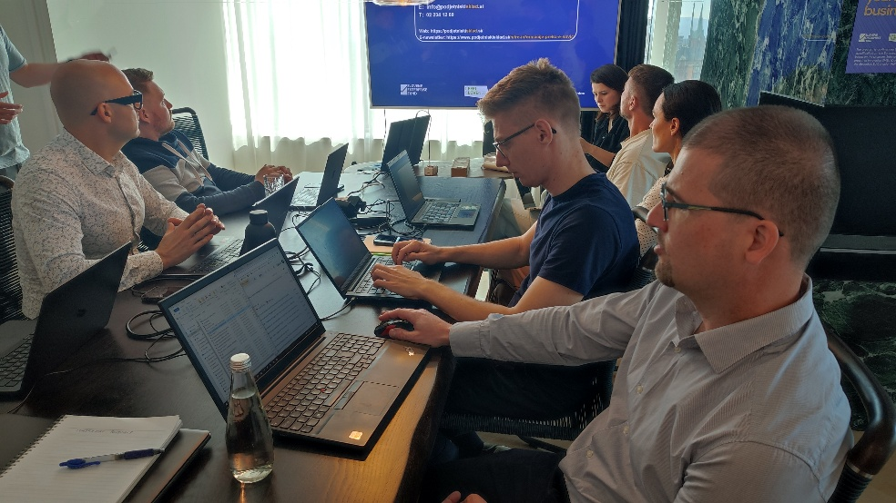

Čezmejni pospeševalniki

Ukrep Čezmejni pospeševalniki se bo izvajal in financiral predvsem preko:
- programa »Vsebinska podpora za hitrejšo globalno in trajnostno rast inovativnih MSP« oziroma RazvojniPlus Program, katerega ocenjena vrednost znaša 0,15 mio EUR in
- sodelovanja z Organizacijo Združenih narodov za industrijski razvoj – UNIDO (sklenjen Sporazum o sodelovanju med Organizacijo Združenih narodov za industrijski razvoj in Slovenskim podjetniškim skladom v zvezi s prispevki za posebne namene v Sklad za industrijski razvoj z dne 12. 12. 2023). V letu 2026 se pričakuje vplačilo dodatnih 20.000 EUR za projekte v teku, ki se bodo financirali iz PP231551. Ta znesek se lahko poveča v primeru drugačnih usmeritev MGTŠ oz. se lahko financira iz drugih virov Sklada.
- Spodaj navedeni in/ali morebitni dodatni čezmejni pospeševalniki se lahko financirajo iz PP 231551 in/ali iz lastnih sredstev in/ali iz Vsebinske podpore za hitrejšo globalno in trajnostno rast inovativnih MSP in/ali iz programa Spodbude malih vrednosti preko vavčerjev in/ali druga za te namene zagotovljenih sredstev.

- Čezmejni pospeševalnik za širitev na trg ZDA (financiranje: RazvojniPlus Progam)

Sklad bo na podlagi dobrih izkušenj iz preteklosti in izkazanega interesa zagonskih in rastočih (»start-up« in »scale-up«) podjetij tudi v letu 2026 izvedel čezmejni pospeševalniški program za širitev na trg ZDA. Program bo vključeval organizacijo intenzivnega usposabljanja (treninga) za vstop na trg ZDA, nekajdnevni delovni obisk v enem izmed zagonskih (»start-up«) središč v ZDA, follow-up srečanje in potencialno še kakšne druge aktivnosti. V pospeševalnik se bodo vključila zainteresirana podjetja iz portfelja Sklada (prejemniki spodbud P2 in SK) ter podjetja, vpisana v Register inovativnih zagonskih podjetij, program pa bo izveden v okviru RazvojniPlus Programa.



- Čezmejni pospeševalnik za širitev na trg Združenih arabskih emiratov (financiranje: RazvojniPlus Progam)

Prav tako bo Sklad v letu 2026 ponovno izvedel čezmejni pospeševalnik za širitev na trg Združenih arabskih emiratov (ZAE). Program bo podobno kot v preteklih letih vključeval intenzivno usposabljanje (trening) za vstop na trg ZAE, nekajdnevni delovni obisk v enem izmed zagonskih (»start-up«) središč v ZAE in follow-up srečanje. V pospeševalnik se bodo vključila zainteresirana podjetja iz portfelja Sklada (prejemniki spodbud P2 in SK) ter podjetja, vpisana v Register inovativnih zagonskih podjetij, program pa bo izveden v okviru RazvojniPlus Programa.



- Čezmejni pospeševalniki za druge ciljne tuje trge (financiranje: RazvojniPlus Progam)

V letu 2026 bo Sklad v okviru RazvojniPlus Programa preučil možnosti za vzpostavitev še kakšnega čezmejnega pospeševalnika, usmerjenega na trg, kjer slovenska podjetja tradicionalno širijo svoje poslovanje, kot sta Avstrija in Nemčija, ali na kakšen bolj oddaljen trg, ki je privlačen za zagonska in rastoča (»start-up« in »scale-up«) podjetja. Uvedba takšnega pospeševalnika bo odvisna od interesa slovenskih zagonskih (»start-up«) podjetij, kot tudi od razpoložljivih finančnih sredstev. Tak pospeševalnik bi sicer lahko vključeval različne promocijske, izobraževalne in mrežne dogodke, usposabljanja, delovne obiske ipd.

Pri izvajanju nekaterih zgoraj navedenih pospeševalniških programov in gospodarskih delegacij bo Sklad potencialno sodeloval tudi s partnerskimi institucijami (npr. z MGTŠ in SPIRIT), in sicer pri vsebinski zasnovi in izvedbi projekta in/ali z vidika finančnega prispevka.

Skupni cilji in finančni okvir Operativne vloge 3

V okviru operativne vloge 3 s katero bo Sklad uresničeval strateško poslanstvo 3 se za leto 2026 načrtujejo naslednji cilji:
- odobriti in izplačati cca 0,32 mio EUR sredstev,
- angažirati cca 0,32 mio EUR virov,
- vzpostaviti pospeševalnike za prioritetna razvojna področja, ki upoštevajo vsaj enega od štirih trajnostnih vidikov.

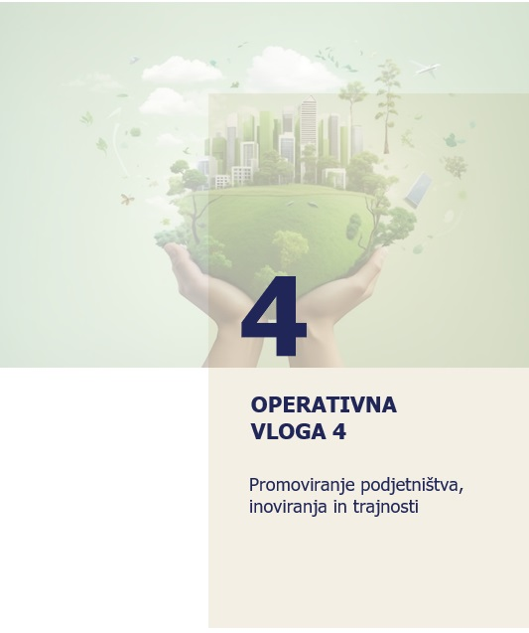

Operativna vloga 4 - Promotor podjetništva in inovativnosti

Operativna vloga 4 – Promotor podjetništva in inovativnosti uresničuje strateško poslanstvo 4 – Dvigovanje pomena podjetnosti in inovativnosti, opredeljenem v Strateškem programu.

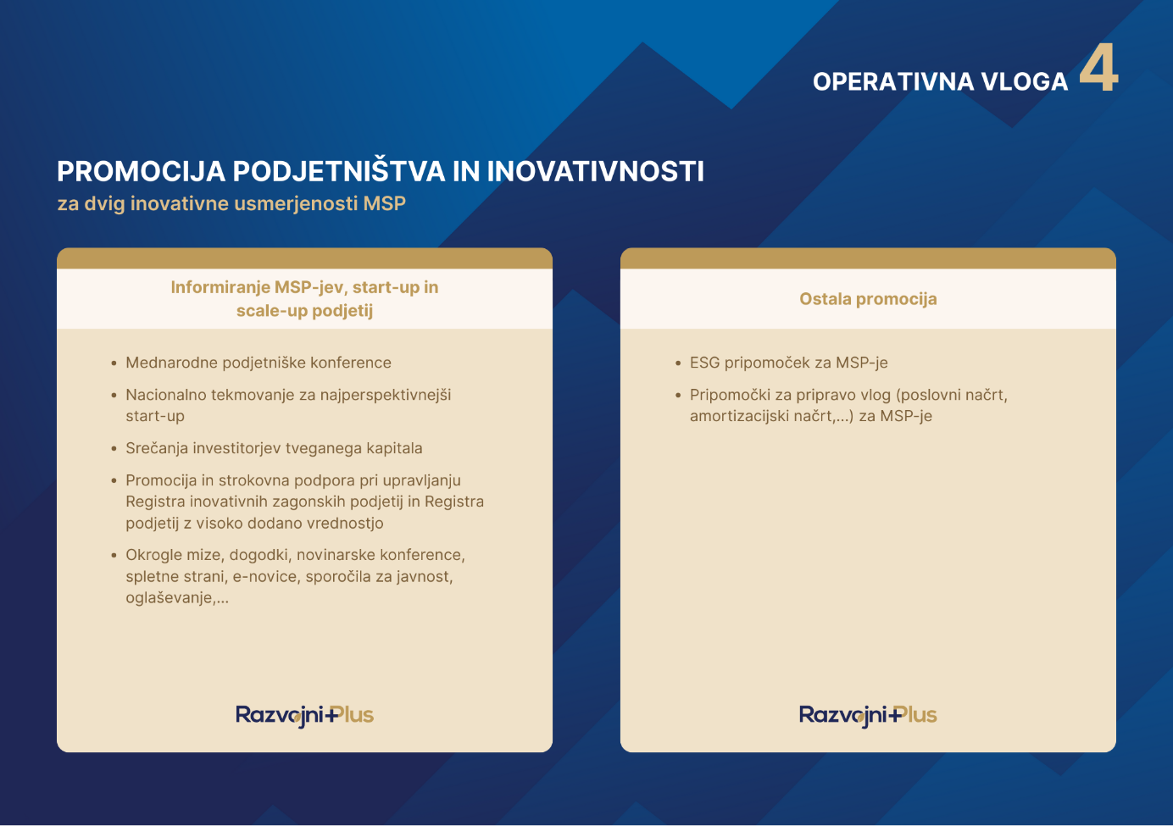
SKUPAJ
0,51 mio EUR
0,51 mio EUR
Odobrena sredstva
Izplačana sredstva
0,31 mio EUR
0,20 mio EUR
0,31 mio EUR
0,20 mio EUR
1,02 mio EUR
SKUPAJ
0,62 mio EUR
0,40 mio EUR
Slika 30: Operativna vloga 4
Strateško  poslanstvo 4 | Operativna vloga 4
Dvigovanje pomena podjetništva in inovativnosti v Sloveniji | Promotor podjetništva in inovativnosti
Obrazložitev:
Promocija podjetništva in inovativnosti zajema različne visoko specializirane in ciljno usmerjene aktivnosti za krepitev prepoznavnosti slovenskega podjetniškega ekosistema – tj. različnih deležnikov (npr. podjetij, javnih in zasebnih investitorjev tveganega kapitala, subjektov podjetniškega in inovativnega okolja, zagonskih (»start-up«) svetovalcev, zagonskih (»start-up«) mentorjev in ekspertnih svetovalcev) in njihovih aktivnosti, še posebej z namenom privabljanja tujih investitorjev tveganega kapitala k investiranju v slovenska podjetja in spodbujanja trženjskih in razvojnih partnerstev med podjetji in drugimi deležniki ekosistema tako doma kot v tujini.

Promoviranje slovenskega podjetniškega ekosistema

Cilji ukrepa Promoviranje slovenskega podjetniškega ekosistema za dvig inovativne usmerjenosti

Ukrep | Operativni cilj v letu 2026
Promoviranje slovenskega podjetniškega ekosistema za dvig inovativne usmerjenosti MSP-jev, ter zagonskih in rastočih (»start-up« in »scale-up«) podjetij | - Informiranje MSP-jev, zagonskih in rastočih (»start-up« in »scale-up«) podjetij

Operativni cilj 15: Informiranje MSP-jev, zagonskih in rastočih (»start-up« in »scale-up«) podjetij

Aktivnosti ukrepa Promoviranje slovenskega podjetniškega ekosistema

Informiranje MSP-jev, zagonskih in rastočih (»start-up« in »scale-up«) podjetij

Informiranje MSP-jev, zagonskih in rastočih (»start-up« in »scale-up«) podjetij se bo v letu 2026 izvajalo preko:
- Mednarodnih podjetniških konferenc: Sofinanciranje mednarodnih podjetniških konferenc, ki ponujajo promocijo slovenskega podjetniškega ekosistema.
- Spletne platforme za komuniciranje in informiranje o spodbudah s področja (inovativnega zagonskega) podjetništva
- Organizacijo / soorganizacijo / financiranjem / sodelovanjem na okroglih mizah, dogodkih, novinarskih konferencah, preko spletne strani, e-novic, sporočil za javnost, oglaševanja,…
- Promocijski dogodki s tujimi uspešnimi podjetniki/praksami: Promocijski dogodki z uspešnimi tujimi podjetniki/eksperti/investitorji na aktualne teme, kot so ESG, trajnostni zeleni prehod, produktni management ipd.
- Srečanja investitorjev: investicijski dogodki, kjer se bodo srečali evropski poslovni angeli in drugi investitorji, tako z namena izmenjave znanj in izkušenj, kot mreženja s slovenskimi podjetji.
- Ostale aktivnosti informiranja, promoviranja,…

Slika 31: Primer izvedenega informiranja MSP-jev, zagonskih in rastočih (»start-up« in »scale-up«) podjetij
Ukrep Promoviranje slovenskega podjetniškega ekosistema za dvig inovativne usmerjenosti MSP-jev, ter zagonskih in rastočih (»start-up« in »scale-up«) podjetij se bo izvajal v okviru:
- programa »Vsebinska podpora za hitrejšo globalno in trajnostno rast inovativnih MSP« oziroma RazvojniPlus Programa; ocenjena vrednost za leto 2026 znaša 0,20 mio EUR izplačanih sredstev.

Prikazana je ocenjena vrednost, ki se lahko spremeni, prav tako se lahko potrebna sredstva za izvajanje in financiranje aktivnosti v letu 2026 zagotavljajo iz PP231551 in/ali iz lastnih sredstev in/ali iz Vsebinske podpore za hitrejšo globalno in trajnostno rast inovativnih MSP oziroma RazvojniPlus Program in/ali iz programa Spodbude malih vrednosti preko vavčerjev in/ali javnega razpisa za izvedbo celovitih podpornih storitev za inovativne posameznike in inovativna zagonska podjetja in/ali drugih za te namene zagotovljenih sredstev.

Ostala promocija

Sklad organizira in soorganizira različne dogodke, delavnice in predavanja, namenjene financiranju ter spodbujanju podjetništva, prav tako aktivno sodeluje na strokovnih srečanjih, info točkah, okroglih mizah in drugih oblikah neposrednega stika s ciljnimi skupinami.

Tudi v letu 2026 si bo Sklad prizadeval za nadaljnje doseganje visoke ravni informiranosti tako ciljnih skupin kot tudi širše zainteresirane javnosti o svojih programih, storitvah in aktivnostih.

Za učinkovito, celovito in pregledno informiranje javnosti o finančnih in vsebinskih spodbudah ter ostalih dejavnostih Sklada so predvidene naslednje ključne komunikacijske in promocijske aktivnosti:
- Koordiniranje objav na spletni strani in komunikacij preko ostalih komunikacijskih kanalov Sklada:
  - koordiniranje, urejanje, posodabljanje in vzdrževanje spletnih strani in ostalih aplikacij Sklada (vzdrževanje pregledne spletne strani za večji in enostavnejši pregled nad oblikami državnih pomoči ali de minimis pomoči Sklada, učinkovito informiranje potencialnih prijaviteljev in ostale zainteresirane javnosti o javnih razpisih/pozivih in rezultatih…),
  - sprotno noveliranje oz. posredovanje podatkov, objavljenih na skupnem portalu SPOT točk in morebitnih drugih spletnih straneh, namenjenih informiranju potencialnim prijaviteljem na javne razpise/pozive Sklada,
  - vzdrževanje in upravljanje sistema e-novic (obveščanje podjetnikov preko baze e-novic, pregled statistike …).
- Tiskovne konference oz. sporočila za javnost:
  - organizacija, soorganizacija in/ali sodelovanje na tiskovnih konferencah oz. spletnih tiskovnih konferencah (organizacija lastnih in sodelovanje na organiziranih tiskovnih konferencah vezanih na finančno in vsebinsko podporo Sklada),
  - priprava in objava sporočil za javnost.
- Promocijski material:
  - priprava, oblikovanje, tiskanje in izdaja promocijskih materialov (zloženke, brošure, letaki, kratke objave, predstavitve Sklada v slovenskem in angleškem jeziku…),
  - izdelava kratkih promocijskih filmov, vezanih na spodbude Sklada,
  - priprava gradiva za predstavitev Sklada v RS in v tujini,
  - priprava in izvedba različnih promocijskih videov, ki služijo kot promocijsko gradivo Sklada in ozaveščanje javnosti o delovanju Sklada in posameznih spodbudah (klasični predstavitveni videi ali navodila v obliki videov, itd.)
- Info točke Sklada:
  - sodelovanje Sklada na info točkah na različnih dogodkih (v organizaciji drugih ali v lastni organizaciji), kjer se zainteresiranim podjetnikom in drugi zainteresirani javnosti podajo informacije o spodbudah Sklada.
- Javne objave:
  - promocijskih člankov v tiskanih medijih z namenom informiranja podjetnikov in druge zainteresirane javnosti,
  - sodelovanje z novinarji (priprava in posredovanje odgovorov na novinarska vprašanja).
- Organizacija in soorganizacija javnih dogodkov oz. spletnih dogodkov, spletnih seminarjev za zunanje uporabnike:
  - Izvedba predstavitev na terenu po različnih krajih po Sloveniji za vzpostavljene finančne linije, ki jih Sklad že izvaja in ki jih bo morebiti še dodatno izvajal samostojno ali v sklopu Sklada skladov, katerega upravljavec je SID banka.
  - Ostali dogodki
- Aktivno sodelovanje Sklada na drugih dogodkih (predstavitve finančnih spodbud, info točke, promocijski material, potencialno sofinanciranje oz. partnerstvo…) in posameznih projektih:
  - MOS - pod okriljem Ministrstva za gospodarstvo, turizem in šport
  - AGRA – Kmetijsko živilski sejem pod okriljem Ministrstva za gospodarstvo, turizem in šport
  - Ostali pomembnejši dogodki, delavnice, okrogle mize idr. na temo podjetništva oz. drugih z dejavnostjo Sklada povezanih tem (npr. 500 podjetnic, Dan inovativnosti, Nagrade GZS, ROSUS, MSP konferenca, Obrtnik / Podjetnik leta , Forum obrti in podjetništva, Dragondays, Vrh slovenskega gospodarstva, Nacionalna konferenca Future 50 Slovenija, Drugi Future 500 Forum, Konferenca trajnostnega managementa, Karierni sejem, Mladi podjetnik, delavnice za žensko podjetništvo, delavnice z bankami, Evropski teden podjetništva in sorodni dogodki,…).
  - Sodelovanje Sklada v oddajah namenjenih podjetnikom in podjetništvu (sponzorstvo, studijski pogovori…).
- Ostala promocija:
- Specializirane digitalne platforme in orodja za krepitev spretnosti in/ali mreženja MSP-jev, ki se bodo predvidoma razvijale v sklopu pospeševalniških programov (programi za trajnostni razvoj, čezmejni in vertikalni pospeševalniški programi, programi za razvoj in krepitev deep-tech podjetništva, zdravja idr.).
- Pripomočki za pripravo vlog (poslovni, načrt, amortizacijski načrt,…), ki podjetjem omogočajo lažjo in enostavnejšo pripravo vlog na javne razpise Sklada.
- ESG pripomoček, ki podjetjem omogoča, da ocenijo svojo trajnostno naravnanost in prepoznajo morebitna okoljska, družbena in upravljavska tveganja v svojem poslovanju,
- Druge aktivnosti za promoviranje slovenskega podjetniškega ekosistema, ki bodo pripomogle k dvigu inovativne usmerjenosti.


Slika 32: Primer izvedene promocije
Ukrep Promoviranje slovenskega podjetniškega ekosistema za dvig inovativne usmerjenosti MSP-jev, ter zagonskih in rastočih (»start-up« in »scale-up«) podjetij se bo izvajal v okviru:
- programa »Vsebinska podpora za hitrejšo globalno in trajnostno rast inovativnih MSP« oziroma RazvojniPlus Programa; ocenjena vrednost za leto 2026 znaša 0,05 mio EUR izplačanih sredstev,
- ostale promocije Sklada; ocenjena vrednost za leto 2026 znaša 0,26 mio EUR.

Prikazana je ocenjena vrednost, ki se lahko spremeni, prav tako se lahko potrebna sredstva za izvajanje in financiranje aktivnosti v letu 2026 zagotavljajo iz PP231551 in/ali iz lastnih sredstev in/ali iz Vsebinske podpore za hitrejšo globalno in trajnostno rast inovativnih MSP oziroma RazvojniPlus Program in/ali iz programa Spodbude malih vrednosti preko vavčerjev in/ali javnega razpisa za izvedbo celovitih podpornih storitev za inovativne posameznike in inovativna zagonska podjetja in/ali drugih za te namene zagotovljenih sredstev.

Skupni cilji in finančni okvir operativne vloge 4

V okviru operativne vloge 4 s katero se bo uresničevalo strateško poslanstvo 4, se za leto 2026 načrtujejo naslednji cilji:
- odobriti/izplačati cca 0,51 mio EUR sredstev,
- angažirati cca 0,51 mio EUR virov.

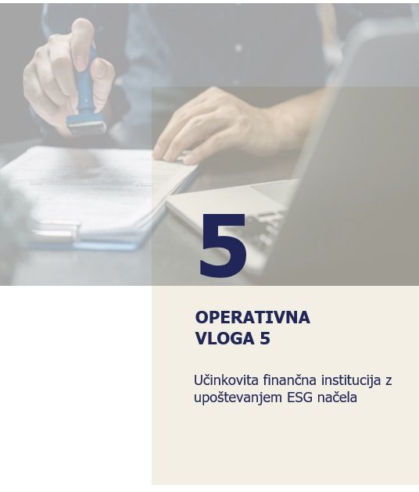

Operativna vloga 5 – Učinkovita javna institucija z upoštevanjem ESG načela

Slovenski podjetniški sklad je:
- učinkovita javna institucija z vitko strukturo (lean struktura)
- in s transparentnimi, preglednimi in enostavnimi ukrepi.

Zato operativno vlogo 5 – Učinkovita javna institucija z upoštevanjem ESG načela uresničuje strateško poslanstvo 5 – Usmerjenost v korist MSP-jem, zagonskih in rastočim (»start-up« in »scale-up«) podjetjem, upoštevanje ESG načela in racionalno poslovanje, opredeljenem v Strateškem programu.

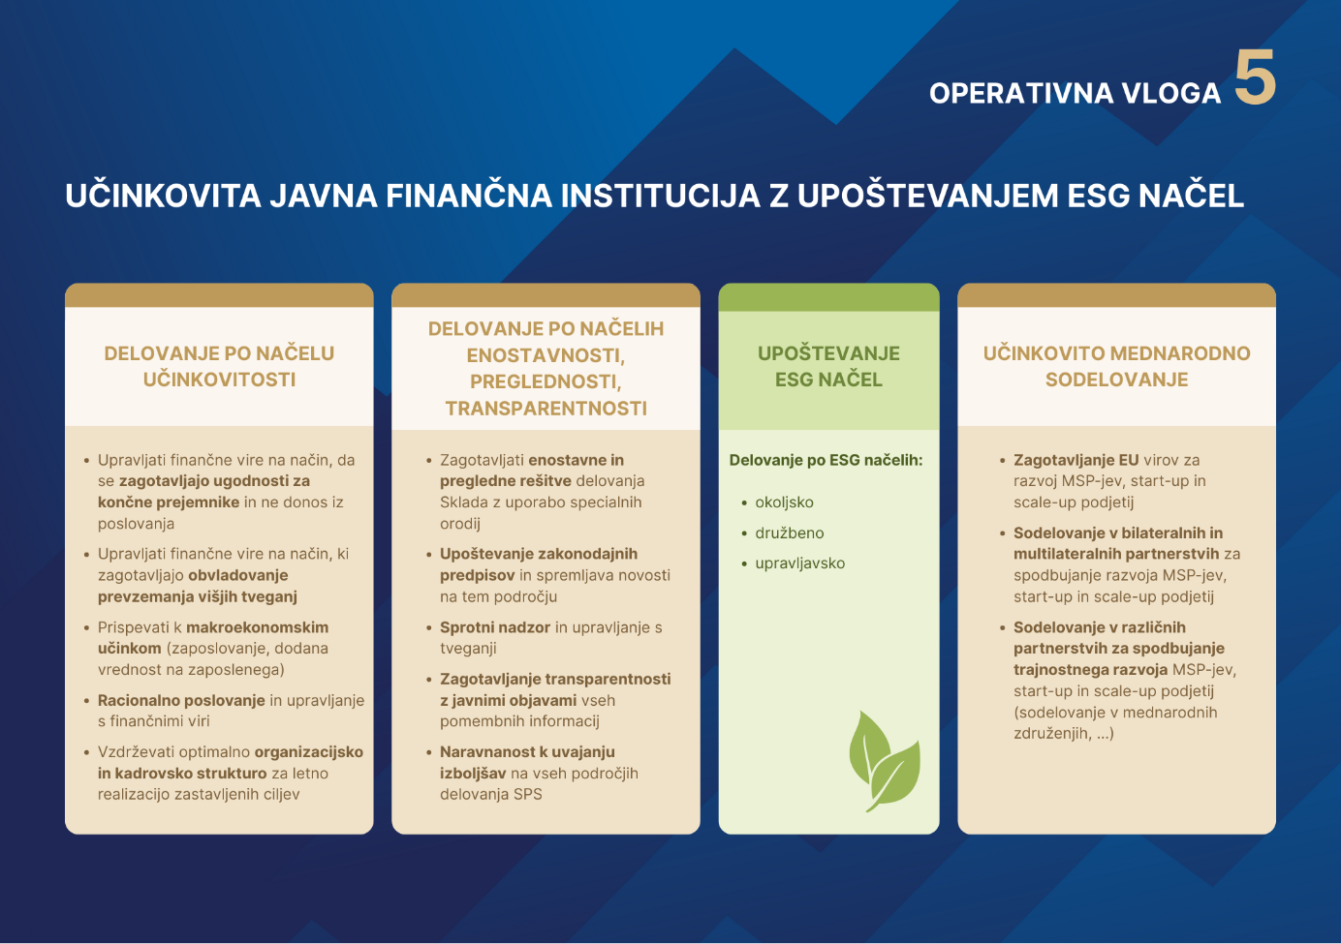
Slika 33: Ukrepi Sklada v okviru operativne vloge 5

Strateško poslanstvo 5 | Operativna vloga 5
Usmerjenost v korist MSP-jev, zagonskih in rastočih (»start-up« in »scale-up«) podjetij, upoštevanje načela ESG in racionalno poslovanje | Učinkovita javna institucija z upoštevanjem ESG načela

V okviru Operativne vloge 5 se izvajajo naslednji ukrepi

Ukrepi
1. Delovanje po načelu učinkovitosti
2. Delovanje po načelih enostavnosti, transparentnosti in učinkovitosti
3. Upoštevanje ESG načela
4. Učinkovito mednarodno sodelovanje

Cilji ukrepov znotraj Operativne vloge 5

Operativni cilji v letu 2026 | UKREP 1: Delovanje po načelu učinkovitosti
- Upravljati finančne vire na način, da se zagotavljajo ugodnosti za končne prejemnika (MSP-je, zagonska in rastoča (»start-up« in »scale-up«) podjetja) in ne donos iz poslovanja | Sklad je trajnostna finančna institucija, katere osnovni namen ni ustvarjanje dobička iz poslovanja in zagotavljanje donosov za lastnike oz. investitorje, temveč zagotavljanje in upravljanje finančnih virov na način, ki zagotavlja ugodnosti za končne prejemnike – MSP-je, zagonska in rastoča (»start-up« in »scale-up«) podjetja (nižje obrestne mere, nižje zahteve po dodatnih zavarovanjih).  Pri poslovanju se mora zagotavljati obvladovanje tekočih odhodkov. Odhodki se morajo pokrivati iz prihodkov, ki jih Sklad ustvarja oziroma pridobi iz naslova upravljanja pridobljenih različnih finančnih virov (namensko premoženje, ostali viri za izvajanje programov finančnih spodbud MSP-jem) za finančne spodbude za MSP-je, in ne direktno iz proračuna RS.  V celotnem obdobju 2007–2024 je Sklad tekoče odhodke za izvajanje svojih aktivnosti in upravljanje različnih finančnih virov redno pokrival z ustvarjenimi prihodki (obresti od namenskega premoženja, upravljavske provizije iz naslova virov v upravljanju, transferni prihodki za izvedbo ukrepov,…) in presežki preteklih let. Realizirani presežki prihodkov nad odhodki so bili v glavnem usmerjeni v dodatne programe ugodnih finančnih produktov za MSP-je oziroma v zadnjih letih za pokrivanje odhodkov, ki nastajajo po letu 2016 v povezavi z upravljanjem sredstev PIFI. Od leta 2018 dalje Sklad izkazuje delne porabe teh presežkov iz preteklih let. Za leto 2026 Sklad planira presežek prihodkov nad odhodki.  Tekoči odhodki za poslovanje so v obdobju od 2007 do 2024 rastli procentualno počasneje od letnih realizacij, saj je Sklad v primerjavi z letom 2007:  - povečal višino virov v upravljanju vključno z namenskim premoženjem za 9 krat,  - tekoče odhodke za delovanje pa le za 5,1 krat, kar kaže na veliko racionalizacijo in učinkovitost poslovanja.
- Upravljati finančne vire na način, ki zagotavlja obvladovanje prevzemanja višjih tveganj | Sklad nastopa na tistih segmentih finančnega trga, kjer še vedno obstajajo vrzeli za MSP-je, zagonska in rastoča (»start-up« in »scale-up«) podjetja, kar predstavlja višjo stopnjo tveganj, vendar se jih z učinkovitim upravljanjem ustrezno obvladuje. Po vzoru finančnih institucij, ima Sklad nadzorovan vzpostavljen sistem upravljanja s tveganji, kar pomeni varno poslovanje in odgovorno upravljanje tveganj.  Z uporabo sredstev za financiranje spodbud:  - evropskega sklada za strateške naložbe,  - sredstev evropskega strukturnega in investicijskega sklada ter  - uporabo sredstev v upravljanju in  - lastnih sredstev, ki jih upravlja Sklad,  lahko Sklad vlaga sredstva tudi v bolj tvegane naložbe.  K temu pripomore tudi sodelovanje Sklada v:  - Programu za konkurenčnost MSP – COSME,  - Programu EU za zaposlovanje in inovacije – EaSI in  - Programu PAN European Guarantee Fund,  - Programu InvestEU  v okviru katerih koristi instrumente delitve tveganj, ki jih upravlja Evropski investicijski sklad.
- Prispevati k makroekonomskim učinkom (zaposlovanje) | Podprti projekti Sklada morajo prispevati k makroekonomskim učinkom na ravni Slovenije z vidika:  - ohranjanja števila delovnih mest,  - ustvarjanja novih delovnih mest.  Spremljanje doseženih makroekonomskih učinkov se izvaja v okviru poslovnega procesa strateške analize in poročanje. Celoten pregled doseženih učinkov na področju zaposlovanja je predstavljen v dokumentu Track record, kjer so predstavljeni učinki na ravni vseh projektov – torej povprečja, ki jih podprta podjetja ustvarijo v okolju. Prav tako so v dokumentu prikazani učinki posameznih skupin produktov: garancije, mikrokrediti, zagonske spodbude, semenski kapital, posebne spodbude.  Podatki za obdobje 2021-2024 izkazujejo, da so spremljana podjetja:  - ohranila 92.512 delovnih mest in  - ustvarila 1.751 novih delovnih mest oz. 0,2 novo ustvarjenih delovnih mest na podprto podjetje.  Primerljivi makroekonomski učinki se pričakujejo tudi od podjetij, ki bodo podprta v letu 2026.  V okviru poslovnega procesa strateške analize in poročanje se izvaja tudi celoten pregled delovanja v posameznem letu Sklada, ki je predstavljen v Letnem poročilu Sklada za posamezno leto in je razdeljen na poslovni in računovodski del. V poslovnem delu so prikazani doseženi rezultati preteklega leta, predstavljeni posamezni poslovni procesi in delovne naloge Sklada kot celote. V računovodskem delu pa so predstavljeni vsi računovodski izkazi, ki se nanašajo na poslovanje Sklada.  Prav tako se znotraj omenjenega poslovnega procesa spremljajo tudi primeri dobrih praks podjetij, ki v okolju ustvarijo nadpovprečne učinke. Primeri teh podjetij se uporabijo za razne dogodke in predstavitve, kjer se izpostavijo pozitivni učinki, ki jih podjetja s spodbudami Sklada ustvarijo v svojem okolju.  Sklad v svoji bazi podatkov redno spremlja podjetja s kazalniki uspeha in jih primerja z merili nacionalnih nagrad za uspešna podjetja. V vseh izborih je veliko podjetij, ki so prejela pomoč Sklada.  V sklopu poslovnega procesa strateške analize in poročanje se na podlagi Zakona o spodbujanju investicij od leta 2018 vodita:  - Register podjetij z visoko dodano vrednostjo in  - Register inovativnih zagonskih podjetij.  Registra ponujata pregled podjetij z visoko dodano vrednostjo in inovativnih zagonskih podjetij na enem mestu, obenem pa dajeta podjetjem referenco in potrditev, da so visoko uspešna oz. inovativna, kar jim lahko koristi pri izkazovanju statusa na različnih razpisih in krepi vlogo Slovenije kot dežele uspešnih podjetij, z ugodnim okoljem za nova zagonska podjetja. Na dan 17.9.2025 je bilo:  - v register podjetij z visoko dodano vrednostjo vpisanih 6 podjetij,  - v register inovativnih zagonskih podjetij 156 podjetij.  V letu 2025 je interes podjetij za vpis v register inovativnih zagonskih podjetij ostal podoben kot v letu 2024. V letu 2025 na resornem ministrstvu potekajo aktivnosti v zvezi z zakonodajnimi spremembami, ki bodo predvidoma prenesla vodenje Registra inovativnih zagonskih podjetij (ali obeh registrov) na drugo institucijo. V primeru sprejetja potrebnih zakonskih podlag, bo Sklad izvedel vse potrebne aktivnosti za prenos dosedanjih podatkov in izkušenj na novega upravljavca.  Nastali stroški vezani na spremljanje makroekonomskih učinkov (zaposlovanje in dodana vrednost na zaposlenega), dobrih praks in vodenje omenjenih registrov bodo krili iz PP231551 in / ali iz lastnih sredstev in / ali iz Vsebinske podpore za hitrejšo globalno in trajnostno rast inovativnih MSP in / ali iz programa Spodbude malih vrednosti preko vavčerjev in / ali druga za te namene zagotovljena sredstva.
- Prispevati k makroekonomskim učinkom (dodana vrednost na zaposlenega) | Podprti projekti Sklada morajo prispevati k makroekonomskim učinkom na ravni Slovenije z vidika:  - povečevanja dodane vrednosti na zaposlenega.  Kot že omenjeno pri operativnem cilju 18 se spremljanje doseženih makroekonomskih učinkov izvaja v okviru poslovnega procesa strateške analize in poročanje. Celoten pregled doseženih učinkov na področju ustvarjanja dodane vrednosti podjetij pa je predstavljen v dokumentu Track record.  Podatki za obdobje 2021 - 2024 izkazujejo, da so spremljana podjetja v povprečju:  - povečala dodano vrednost na zaposlenega za 10 %.  Primerljivi makroekonomski učinki se pričakujejo tudi od podjetij, ki bodo podprta v letu 2026.
- Racionalno poslovanje in upravljanje s finančnimi viri | Ustvarjanje donosov iz poslovanja in zagotavljanje dividend za lastnike oz. investitorje ni osnovni namen delovanja Sklada – temveč upravljanje finančnih virov na način, ki zagotavlja ugodnosti za končne prejemnike.  Bistvene bilančne postavke – plan 2026:  Sklad mora upravljati tudi portfelj, ki ga je gradil skozi pretekla leta in odraža poslovanje Sklada. Ocenjena struktura aktivnega portfelja Sklada na dan 31. 12. 2026 znaša:  - Število aktivnih pogodb: 17.082,  - Višina aktivnih pogodb: 895,78 mio EUR.  Razdelitev:  - Garancijska linija:  - Število aktivnih pogodb: 6.780 (39,7 % od celote),  - Višina aktivnih pogodb: 452,30 mio EUR (50,5 % od celote).  - Kreditna linija:  - Število aktivnih pogodb: 9.781 (57,3 % od celote),  - Višina aktivnih pogodb: 328,11 mio EUR (36,6 % od celote).  - Posebni produkti:  - Število aktivnih pogodb: 466 (2,7 % od celote),  - Višina aktivnih pogodb: 23,50 mio EUR (2,6 % od celote).  - Ostalo:  - Število aktivnih pogodb: 55 (0,3 % od celote),  - Višina aktivnih pogodb: 91,87 mio EUR (10,3 % od celote).  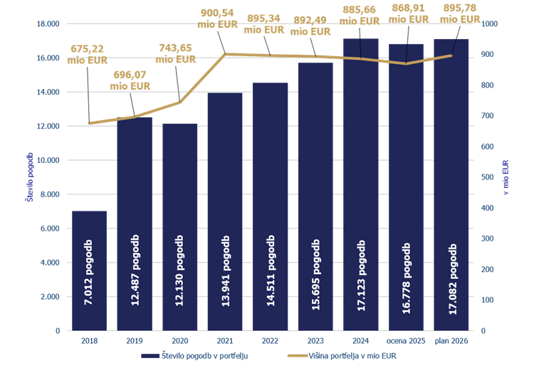
  Bilančne postavke | Plan na dan  31. 12. 2026
  Prihodki | 11.952.800 EUR
  Odhodki | 11.808.500 EUR
  Presežek prihodkov nad odhodki | 144.300 EUR
  Namensko premoženje - kapital | 211.701.000 EUR
  Bilančna vsota | 579.555.030 EUR
  Bilančna vsota skupaj z izven bilančnimi postavkami | 895.780.030 EUR
  Sredstva v upravljanju (PIFI, SID in druga sredstva RS, ki niso v lasti Sklada) | 293.659.000 EUR
- Vzdrževati optimalno organizacijsko in kadrovsko strukturo za letno realizacijo zastavljenih ciljev | Uspešnost poslovanja Sklada je odvisna od ustrezne organizacijske in kadrovske strukture, ki se mora vseskozi prilagajati novim razvojnim in finančnim aktivnostim. Sklad nenehno deluje tudi na področju izboljšanja upravljanja in poslovanja, predvsem z vidika zagotavljanja ustreznega upravljanja s tveganji.  Organizacijska struktura  Sklad se v svoji organizaciji drži načela učinkovitosti, kar pomeni, da želi z organizacijsko in kadrovsko strukturo za zastavljeno letno realizacijo v letu 2026 uporabiti najoptimalnejše število zaposlenih, racionalne časovne obremenitve in racionalne stroške.  Organizacijska struktura se bo v letu 2026 postopoma prilagajala izvajanju obstoječih in novih programov, dodatne potrebe pa se bodo zapolnjevale z dodatnimi zaposlitvami in / ali z zunanjimi izvajalci (študentski servis) ali kot dodatno delo oz. dodatne obremenitve zaposlenih.  Kadrovska struktura  Sklad naloge skrbno načrtuje, načrtuje postopke dela po poslovnih procesih in nenehno optimizira delovne procese in pretok informacij med njimi.  Zaradi povečanega obsega dela, ki so posledica vsakoletnega povečanja odobrenih sredstev, ki jih mora Sklad zaradi srednje oz. dolgoročne narave trajanja spremljati in obravnavati tudi v prihodnjih letih, se za leto 2026 načrtuje kadrovska struktura, ki izhaja iz kadrovskega načrta, ki je priloga tega dokumenta.  Kadrovski načrt je pripravljen po metodologiji, ki jo predpisuje Uredba o metodologiji za pripravo in spremljanje izvajanja kadrovskih načrtov posrednih proračunskih uporabnikov za leti 2025 in 2026 (Uradni list RS, št. 109/24). Na podlagi tega je v kadrovskem načrtu na dan 1.1.2026 ocenjena potreba po 62 zaposlenih, kar pomeni, da je to maksimalno število, ki jih lahko zaposluje Sklad. Za leto 2026 se bo število zaposlenih prilagajalo obveznostim in dodatnim obremenitvam delovnih procesov (kot npr. aktivnosti vezane na vključitev v sistem izmenjave informacij za Centralni kreditni register, dodatne naloge in obveznosti vezane na Zakon o informacijski varnosti, ipd.), ki jim bo Sklad podvržen, vendar še vedno v okviru dovoljene kvote 62 zaposlenih.  Sklad namenja tudi posebno pozornost učinkoviti notranji koordinaciji poslovnih procesov, ki vključuje hiter in tekoč prenos informacij in dokumentacije znotraj organizacije. Gre za sistematično komuniciranje in sodelovanje med organizacijskimi enotami za potrebe izvajanja skupne strategije in doseganje skupnih ciljev Sklada. Po potrebi se bo izvedla tudi nadgradnja sistema notranjega komuniciranja oz. se bo vzpostavil nov sistem za hrambo dokumentacije.

Operativni cilji v letu 2026 | UKREP 2: Delovanje po načelih enostavnosti, preglednosti in transparentnosti
- Zagotavljati enostavne in pregledne rešitve delovanja Sklada z uporabo specialnih orodij | Delovanje Sklada je vseskozi podvrženo iskanju hitrih, enostavnih in preglednih rešitev, kar mu omogoča uporaba specialnih programskih orodij. Posebno pozornost namenja področjem, kjer se lahko približa potrebam potencialnih končnih prejemnikov (MSP) oz. jim omogoči lažji, hitrejši in enostaven dostop do finančnih sredstev. To pomeni, da bo Sklad tudi v letu 2026 po potrebi nadgradil že obstoječa specializirana programska orodja in omogočal potencialnim končnim prejemnikom oz. vlagateljem uporabo le-teh. Gre za:  - brezplačen pripomoček za pripravo poslovnega načrta, ki je del vloge,  - brezplačen pripomoček za pripravo amortizacijskega načrta, ki je del vloge,  - e-portal Sklada – namenjen vlagateljem na posameznih razpisih, za elektronsko oddajo vlog s prilogami in prejem pogodbene dokumentacije,  - elektronski obrazec za prijavo na razpise,  - navodila za delo s prijavnimi obrazci in pripravo poslovnega in amortizacijskega načrta,  - sistem informiranja (e-novice o javnih razpisih, dogodkih, druge pomembnejše informacije za podjetnike in potencialne podjetnike …).  - napredno spletno orodje za samodejno izdelavo ocene trajnostne usmerjenosti inovativnih mladih MSP, ki prejemnikom finančnih spodbud omogoča, da na podlagi izpolnjenega spletnega vprašalnika pridobijo:  - oceno in podrobno poročilo o njihovi trajnostni usmerjenosti (tj. njihovi okoljski, družbeni in upravljavski – ESG usmerjenosti),  - priporočila z nadaljnjimi koraki za izboljšanje vključevanja trajnostnih oz. ESG dejavnikov v njihove poslovne procese, proizvode, storitve, tehnologije in/ali rešitve.  Sklad v okviru svojega delovanja uporablja tudi specialna programska orodja, ki jih bo v letu 2026 posodabljal, nadgrajeval in po potrebi tudi vzpostavil nova programska orodja, s čimer bo nadaljeval z aktivnostmi iz naslova e-poslovanja, ter se približal potrebam sodobnega elektronskega poslovanja. Gre predvsem za:  - programska orodja za obdelavo vlog, vključno s statističnim spremljanjem učinkov,  - programsko orodje za spremljanje poslovanja in urejanje arhiva,  - programsko orodje za upravljanje z dokumentnim sistemom,  - programsko orodje za spremljavo spornih postopkov (izvršbe, insolvenčni in stečajni postopki…),  - ostala programska orodja za nemoteno poslovanje Sklada (kadrovske evidence, obračun plač, registrator časa …)  - e-arhiv,  - sistem SIEM IBM QRadar za centralizirano zbiranje in analizo varnostnih dogodkov, odkrivanje kibernetskih incidentov in zagotavljanje višje ravni informacijske varnosti Sklada,  - ….  Zaradi napovedi dobavitelja opreme Pantheon, da bo spremenil razvojno okolje za glavni program za podporo poslovanja Pantheon, ki je v veliki meri prilagojen specifičnim potrebam poslovanja Sklada ter povezan z ostalimi programskimi rešitvami, je Sklad pristopil k projektu nadgradnje glavnega programa za podporo poslovanja.  Na ta način želi Sklad vzpostaviti učinkovit in prilagodljiv informacijski sistem, ki bo:  - pospeševal proces obdelave podatkov ter hkrati  - zagotavljal natančnost in kvaliteto informacij.  Časovnica projekta je zastavljena za obdobje petih let in sicer:  - prva tri leta: razvoj in implementacija nadgradnje glavnega informacijskega sistema  - zadnji dve leti: vzdrževanje glavnega informacijskega sistema  Načrtovana vrednost projekta za obdobje petih let je 2,05 mio EUR. Od tega se 1,83 mio EUR nanaša na nadgradnje in implementacijo rešitve, 0,22 mio EUR pa na vzdrževanje. Za leto 2026 je iz naslova nadgradnje Pantheona načrtovanih 0,58 mio EUR, realizacija pa bo odvisna od dejanske dinamike projekta. Za leto 2026 je načrtovano tudi 0,05 mio EUR odhodkov za vodenje projekta.  Sklad bo poleg projekta nadgradnje Pantheona v 2026 za nakup ostale strojne in programske opreme ter za ostale nadgradnje in vzdrževanje informacijskega sistema namenil še 0,85 mio EUR.  Za leto 2026 je za nadgradnje in vzdrževanje informacijskega sistema Sklada tako skupaj načrtovanih 1,48 mio EUR.  Z navedenim se bo Sklad lahko prilagajal vedno večjim potrebam glede hitrosti podpore in vodenja novih produktov ob hkratnem zagotavljanju sodobnih standardov razvoja programske opreme in integracije z ostalimi sistemi, ki omogočajo uspešno nadaljevanje digitalizacije poslovanja Sklada.  Postopki vezani na nadgradnjo oz. prenovo glavnega programa za podporo poslovanja so bili izpeljani v skladu s pravili javnega naročanja, prav tako se je z njimi seznanil Nadzorni svet Sklada.  Za nemoteno poslovanje in uporabo programskih orodij so v letu 2026 predvidene naslednje aktivnosti:  - Vzdrževanje in nadgradnje ustreznega in varnega informacijskega sistema za podporo celotnega poslovanja Sklada – prilagoditve zaradi nadaljevanja postopnega prehoda na e-poslovanje (e-vloge, prejem dokumentov in obvestil…) ter prilagoditve zaradi novih produktov in regulatornih zahtev (kreditni register ipd.).  - Zagotavljanje funkcionalnosti obstoječih računalniških programov ter programske, računalniške in strojne opreme (vzdrževanje, posodobitve, nadgradnje, nakup).  - Nabava ali izgradnja novih računalniških programov in/ali aplikacij in/ali opreme vključno s pričetkom celovite prenove glavnega programa za podporo poslovanju.  - Obdelava podatkov skladno s potrebami in obstoječo zakonodajo.  - Vzdrževanje in po potrebi nadgradnja spletne strani za učinkovito informiranje podjetnikov in druge zainteresirane javnosti o javnih razpisih, dogodkih, rezultatih, javnih naročilih …, omogočanje dostopov vlagateljev do pripomočkov za pripravo in oddajo vlog itd.  - Po potrebi vzpostavitev novega programskega orodja za interno komuniciranje in koordiniranje vseh poslovnih procesov.  - Arhiv – možne in potrebne prilagoditve glede na zakonske zahteve.  - Posodobitev oz. po potrebi nadgradnja pripomočkov, objavljenih/dostopnih na spletni strani Sklada za potencialne prijavitelje na razpise Sklada.  - Dostop in uporaba baz podatkov in licenc zunanjih najustreznejših ponudnikov glede na potrebe Sklada (ZZZS, IBON, Finplan, GVin, AJPES, BISNODE, IUS, SOPHOS …) za spremljanje bonitete poslovanja podjetij, njihovih finančnih podatkov, za potrebe poslovanja Sklada itd.  - Drugo pridobivanje podatkov iz zunanjih baz podatkov (nakup, naročnina, najem) skladno z usmeritvami MJU ter vzdrževanje povezave računalniškega omrežja HKOM za poročanje MJU po pravilu »de minimis«.  - Potencialna vzpostavitev novih oblik oz. orodij za izvajanje aktivnosti spletnega marketinga.  - Potencialna aplikativna podpora poročanju porabe na portal za javno naročanje.  Vir financiranja: PP231551 in / ali iz lastnih sredstev in / ali iz Vsebinske podpore za hitrejšo globalno in trajnostno rast inovativnih MSP in / ali iz programa Spodbude malih vrednosti preko vavčerjev in / ali druga za te namene zagotovljena sredstva.
- Upoštevanje zakonodajnih predpisov in spremljava novosti na tem področju | Sklad skrbno in gospodarno upravlja z razvojnimi sredstvi, ki jih različni investitorji namenijo izvajanju finančnih spodbud preko Sklada. Pri tem predvsem upošteva Zakon o javnih skladih, ter Zakon o podpornem okolju za podjetništvo, seveda pa pri poslovanju upošteva zakone in predpise, ki se navezujejo na poslovanje Sklada.  Sklad bo zagotavljal usklajenost internih aktov s krovnimi zakoni in predpisi na nacionalni in evropski ravni, sodeloval pri pripravi predlogov za morebitne spremembe krovnih zakonov, vezanih na delovanje Sklada in morebitnih spremembah Ustanovitvenega akta in Splošnih pogojev, koordiniral seje Nadzornega sveta in urejal vse pravno-formalne zadeve, vezane na Nadzorni svet, optimalno reševal vse pravno sporne zadeve in morebitne upravne spore Sklada,…  Z večanjem poslovanja Sklada v zadnjih letih se je povečal tudi portfelj, ki ga mora Sklad tekoče obravnavati, zato se posledično povečuje tudi obseg pravnih zadev in javnih naročil. Za nemoteno poslovanje bo Sklad koristil tudi zunanjo pravno pomoč.
- Sprotni nadzor in upravljanje s tveganji | Nadzor v letu 2026  Tako kot vsako leto je tudi za leto 2026 načrtovan:  - zunanje revizijski pregled in  - notranje revizijski pregled,  ki se izvaja s strani zunanjih izvajalcev, saj je Sklad v skladu z zakonskimi določili podvržen obema oblikama revizij. Poleg omenjenih revizij pa se na Skladu opravljajo tudi druge revizije, tako s strani domačih kot tudi tujih revizijskih organov.  Za leto 2026 Sklad na področju notranjega nadzora med drugim načrtuje:  - tekoče seznanjanje članov kolegija, kot tudi članov nadzornega sveta z zatečenim stanjem s področja upravljanja s tveganji,  - izvedba kontrolinga vseh poslovnih procesov,  - upoštevanje ugotovitev in izboljšav izvedenih revizijskih pregledov.  Kontroling poslovnih procesov, skladno s sprejetim internim Pravilnikom o kontrolingu, izvaja pregled načrtovanih aktivnosti/nalog in ciljev za posamezno leto, ter ugotavlja odmike, ki jih vključi v polletna poročila, s katerimi se seznanijo člani kolegija in po potrebi sprejmejo ukrepe. Za leto 2026 se načrtuje izvedba aktivnosti skladno s pravilnikom, ter morebitna nadgradnja vzpostavljenega sistema.  Kljub zagotovljenemu notranjemu nadzoru ter revizijam, še vedno ostajajo določena pomembna tveganja, ki jih Sklad v veliki meri ne more obvladovati oz. Sklad na njih nima neposrednega vpliva:  - Tveganje 1: je povezano z umeritvami Vlade RS in njenih odločitev glede zagotavljanja finančnih virov za podporo podjetništvu v Sloveniji, na katere Sklad nima vpliva.  - Tveganje 2: omejevanje poslovanja Sklada zaradi trenutno veljavnih zakonodajnih predpisov, zato Sklad aktivno pristopa k predlogom sprememb področne zakonodaje.  - Tveganje 3: zagotavljanje varnosti, stabilnosti in neprekinjenega delovanja informacijskega sistema za notranje in zunanje uporabnike, ki z razvojem digitalizacije in novih tehnologij, iz vidika IKT tveganj predstavlja potrebo po stalnem prilagajanju in nadgrajevanju informacijskega sistema. Sklad bo zato izvajal potrebne aktivnosti, za prilagoditev vedno večjim potrebam glede hitrosti podpore in vodenja poslovanja ob hkratnem zagotavljanju sodobnih standardov razvoja programske opreme in integracije z ostalimi sistemi.  Upravljanje stroškovne politike produktov in upravljanje tveganj v letu 2026  Upravljanje stroškovne politike produktov in upravljanje tveganj sta pomembnejša notranja procesa Sklada, saj je Sklad pri svojem delovanju izpostavljen različnim tveganjem, ki jih bo upravljal oz. omejeval v skladu z regulatornimi in internimi pravili.  Upravljanje stroškovne politike produktov Sklada obsega določanje informacijske podlage in postopkov zajemanja podatkov, izvajalce aktivnosti in način izračuna stroškovne/osnovne lastne cene posameznega produkta Sklada ter opredeljuje načine pokrivanja osnovne lastne cene z razpoložljivimi viri. Osnovna lastna cena produkta je osnova za določanje cene poslovnega učinka posameznega finančnega produkta, ki ga Sklad odobri posameznemu poslovnemu partnerju.  Upravljanje tveganj opredeljuje načine, usmeritve in postopke za njegovo ugotavljanje, ocenjevanje, spremljanje ter zmanjševanje obstoječega in potencialnega tveganja. Sklad ima za vsako vrsto identificiranega tveganja vzpostavljen učinkovit in ustrezen sistem upravljanja, kar pomeni varno poslovanje in odgovorno upravljanje tveganj.  Celovito upravljanje stroškovne politike produktov in upravljanje tveganj bo Sklad zagotavljal z organizacijsko strukturo, ki je skupaj z delovnimi procesi na Skladu vzpostavljena tako, da omogoča doseganje poslovnih ciljev ob sočasnem upoštevanju varnega in s predpisi usklajenega poslovanja. Funkciji upravljanja stroškovne politike produktov in upravljanja tveganj sta organizirani centralizirano in imata zagotovljeno neodvisnost in težo pri odločanju na različnih nivojih odločanja. Področji upravljanja stroškovne politike produktov in upravljanja tveganj bosta tesno sodelovali z vsemi ostalimi poslovnimi področji Sklada z namenom obvladovanja stroškovne politike in zagotavljanja ustrezne ter sprejemljive ravni tveganj na vseh področjih delovanja Sklada.  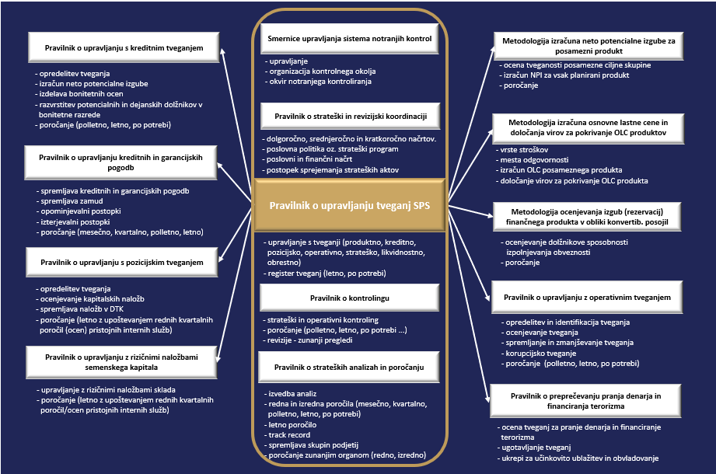  Prepoznana tveganja v okviru poslovanja in delovanja Sklada so podrobneje opredeljena v Pravilniku o upravljanju tveganj Slovenskega podjetniškega sklada. Gre za krovni dokument, ki določa oz. opredeljuje aktivnosti za izvedbo učinkovitega upravljanja tveganj Sklada. Dodatne oz. podrobnejše aktivnosti za upravljanje tveganj Sklada pa so zapisane v ostalih dokumentih - pravilnikih, ki skupaj z globalnim pravilnikom predstavljajo zaokroženo celoto in osnovo področja upravljanja tveganj Sklada.  Skupno preverjanje strukture vseh tveganj v letu 2026  Sklad bo tudi v letu 2026 skladno s Pravilnikom o upravljanju tveganj presodil ali opredeljena tveganja še ustrezajo poslovnemu modelu Sklada. Izdelal bo Register tveganj in ga najkasneje v 30-ih dneh po sprejemu poslovnega in finančnega načrta za leto 2026 tudi sprejel in potrdil.  Dovzetnost Sklada za tveganja (angleško risk appetite) bo tudi v letu 2026 srednja do visoka, saj je le tako mogoče dosegati zastavljene cilje ter zagotavljati ustrezne produkte za zadovoljevanje povpraševanja na trgu s strani mikro, malih in srednje velikih podjetij. Slednja velikokrat ne izpolnjujejo tržnih kriterijev drugih finančnih institucij v celoti in tako nimajo možnosti najema finančnih sredstev pri njih. Na tveganja bo vplivalo tudi potencialno sodelovanje Sklada v vlogi finančnega posrednika pri izvajanju finančnih instrumentov 2021-2027.
  Prepoznana tveganja | Upravljanje tveganj v letu 2026
  Kreditno tveganje | Upravljanje kreditnega tveganja obsega ugotavljanje, merjenje, ocenjevanje, spremljavo in načrtovanje obsega kreditnega tveganja, kakor tudi poročanje o prevzetih obveznostih in višini oblikovanih rezervacij in izhaja iz Pravilnika o upravljanju s kreditnim tveganjem.  Sklad ima za upravljanje kreditnega tveganja vzpostavljen trden in zanesljiv sistem upravljanja, ki ga dosega z izvajanjem ocenjevanja in spremljave potencialnega kreditnega tveganja zaradi izvajanja posameznih produktov (produktno tveganje) ter rednega letnega ocenjevanja in spremljave dolžnikove sposobnosti izpolnjevanja obveznosti do Sklada ter posledično (pre)razvrščanj dolžnikov v bonitetne skupine, ki so osnova za oblikovanje rezervacij.  Rezervacije za kreditna tveganja bo Sklad v letu 2026 oblikoval v skladu s Pravilnikom o upravljanju s kreditnim tveganjem in z Metodologijo ocenjevanja izgub (rezervacij) finančnih produktov Sklada v obliki konvertibilnih posojil.  V skladu z realizirano bruto in neto izgubo iz naslova tako kreditov kot garancij načrtovane rezervacije znašajo večkratnik tveganega portfelja in predstavljajo dovolj veliko rezervo za pokrivanje morebitnih izgub in posledično varno upravljanje tveganj tudi v letu 2026.  Vodstvo Sklada in Nadzorni svet Sklada se kvartalno seznanjata s kreditnim tveganjem skozi poročila o aktivnem portfelju, izpostavljenostjo dolžnikov po bonitetnih skupinah, po regijah in dejavnostih, s stanjem zapadlih neporavnanih obveznosti, zamudah in izpostavljenostjo po bankah, s stanjem tveganega portfelja in s stanjem bruto in neto izgube po posameznih produktih.  Upravljanje rizičnih terjatev Sklada v okviru kreditnega tveganja v letu 2026  Vodenje in upravljanje rizičnih terjatev Sklada bo tudi v 2026 potekalo skladno s Pravilnikom o upravljanju kreditnih in garancijskih pogodb Slovenskega podjetniškega sklada. Le-ta določa načine spremljave in izterjave terjatev za odobrene kredite Sklada (tudi konvertibilna posojila, ki se odplačujejo mesečno) ter načine spremljave izdanih garancij Sklada za bančne kredite podjetjem in izterjave unovčenih garancij.  Na Skladu se zamude po posameznih kreditih spremljajo mesečno in sicer po stanju na 10. dan tekočega meseca (t.i. črna lista). V primeru, da kreditojemalec zamuja s plačili enega ali več obrokov več kot 30 dni (šteje se najstarejša odprta terjatev), se takšen kredit uvrsti med rizične terjatve Sklada. Za zmanjševanje možnosti nastanka izgub iz neporavnanih obveznosti kreditojemalcev bo Sklad tudi v letu 2026 izvajal redno in učinkovito izterjavo zapadlih terjatev.  Pri garancijah se zamude spremljajo četrtletno, vezano na poročanje bank. Vsi postopki, vezani na upravljanje z rizičnimi bančnimi krediti, kateri imajo garancijo Sklada, se izvajajo na bankah. Če pride do prekinitve bančnega kredita, banka pošlje na Sklad zahtevek za unovčitev garancije, katero bo Sklad po izvedenih kontrolah izplačal. Vsa izterjava, tudi za terjatve Sklada po unovčenih garancijah, poteka preko banke.
  Produktno tveganje | Sklad je v okviru svojih poslovnih aktivnosti v Pravilniku o upravljanju tveganj opredelil posebno vrsto kreditnega tveganja, ki ga je poimenoval produktno tveganje. Produktno tveganje izhaja iz narave vsakega od produktov, ki jih ponuja na trgu (razen subvencij) in za katere ocenjuje potencialno izgubo v smislu nevračila plasiranih oz. investiranih finančnih sredstev.  Izračun neto potencialne izgube in strukture virov za kritje le-te se uporablja za planiranje višine virov, potrebnih za oblikovanje ocenjenih rezervacij za kreditna tveganja za posamezno plansko obdobje in za izdelavo predhodne ocene tveganosti posameznega produkta kot celote. Sklad jo izračunava v skladu z Metodologijo izračuna neto potencialne izgube. Model izračuna bo Sklad v letu 2026, pred izračunom NPI za produkte v letu 2027, preveril v smislu ali še zagotavlja dovolj kakovostne in zanesljive informacije za sprejemanje prihodnjih poslovnih odločitev in ali so uporabljene predpostavke in podatki še vedno dovolj kakovostna podlaga za izvedbo izračuna.  Izračunane neto potencialne izgube za planirane produkte so sprejete v okviru internih okrožnic in so predstavljene pri posameznih produktih. Izračuni neto potencialnih izgub predstavljajo izhodišča za načrtovanje produktov v okviru Poslovnega in finančnega načrta Sklada in se z njimi seznani Nadzorni svet Sklada.
  Pozicijsko tveganje | Cilje, naloge, metodologijo, izvedbene dokumente ter vsebino in obseg aktivnosti za izvedbo uspešnega upravljanja s pozicijskim tveganjem ureja Pravilnik o upravljanju s pozicijskim tveganjem Javnega sklada Republike Slovenije za podjetništvo in v okviru tega še Pravilnik o upravljanju z rizičnimi naložbami semenskega kapitala, ki ju bo Sklad upošteval tudi v letu 2026.
  Operativno tveganje | Operativno tveganje predstavlja splošna in vsa druga tveganja, ki izvirajo iz napak ali pomanjkanja ustreznega nadzora nad dokumentacijo, postopki, izvedbo in knjiženjem poslovnih dogodkov ter splošno iz vseh tveganj, ki jim je Sklad izpostavljen pri opravljanju svoje dejavnosti. Operativno tveganje se nanaša tudi na dejavnike zunaj Sklada, ki lahko negativno vplivajo na izvajanje notranjih procesov in funkcij Sklada. Operativna tveganja ima Sklad opredeljena v Pravilniku o upravljanju z operativnim tveganjem.  Sklad bo v letu 2026 skrbno spremljal in beležil morebitne škodne dogodke, ki bi materialno vplivali na poslovanje Sklada oz. povzročili omembe vredne zastoje pri delovanju in izvedbi delovnih aktivnosti.
  Strateško tveganje | Strateško tveganje bo Sklad upravljal z že vzpostavljenimi procesi upravljanja, ki izhajajo iz Pravilnika o strateški in revizijski koordinaciji in Pravilnika o kontrolingu in ki temeljijo na spremljanju zastavljenih ciljev ter njihovi primerjavi z realiziranimi nalogami. Prav tako bo skladno z internim Pravilnikom o upravljanju tveganj v začetku leta 2026 pripravil Register tveganj, ki se navezuje na opredeljene cilje iz Poslovnega in finančnega načrta Sklada, Interne politike delovanja Sklada oz. Strateškega programa in z njimi povezanimi tveganji. V Register tveganj bodo vključeni ukrepi za obvladovanje tveganj, objavljen pa bo tudi v eKnjižnici Sklada.  V kolikor bodo tekom poslovnega leta na posameznih področjih ugotovljeni dejavniki oz. odstopanja, ki bi za Sklad predstavljali dodatno tveganje za nemoteno poslovanje, bo Sklad Register tveganj dopolnil s potrebnimi dodatnimi ukrepi.
  Likvidnostno tveganje | Likvidnostno tveganje je tveganje neusklajenosti med dospelimi sredstvi in obveznostmi do virov sredstev. Ključen dejavnik za uspešno upravljanje z likvidnostnim tveganjem je nadzor nad denarnimi tokovi.  Skladno s Pravilnikom o upravljanju tveganj Sklad dnevno planira potrebna likvidnostna sredstva za poravnavo svojih obveznosti in obveznosti do kreditojemalcev iz naslova plasiranja mikrokreditov, posebnih spodbud, vavčerjev in ostalih produktov Sklada in bo s takšno politiko v letu 2026 tudi nadaljeval.
  Obrestno tveganje | Obrestno tveganje predstavlja izpostavljenost neugodnemu gibanju obrestnih mer. Obrestno tveganje označuje okoliščine, ko Sklad utrpi znižanje neto obrestnih prihodkov zaradi spremembe obrestnih mer.  Glede na posebno vlogo Sklada, ki izvaja finančne instrumente za pomoč podjetjem, glede na zakonodajo, ki predpisuje Skladu dovoljene naložbe prostih denarnih sredstev, in glede na to, da se Sklad ne zadolžuje, le-ta za obvladovanje obrestnega tveganja izvaja naslednje aktivnosti:  - planiranje produktov Sklada z ustrezno obrestno mero, ki zagotavlja kritje izgub in s tem ohranjanje oz. povečevanje sredstev Sklada (v skladu z interno sprejeto Metodologijo izračuna osnovne lastne cene in določanja virov za pokrivanje osnovne lastne cene produktov Sklada); Sklad pri ponudbi svojih produktov uporablja tako spremenljivo kot fiksno obrestno mero; ter  - nalaganje prostih denarnih sredstev v varne in likvidne naložbe.  Pri vezavi prostega namenskega premoženja bo Sklad v letu 2026 zasledoval politiko varne vezave prostih sredstev, pri čemer upošteva Pravilnik o upravljanju tveganj.
- Zagotavljanje transparentnosti z javnimi objavami vseh pomembnih informacij | Sklad zagotavlja transparentnost z javnim objavljanjem vseh pomembnih informacij ter s transparentnim in ažurnim zagotavljanjem informacij javnega značaja:  - Javne objave:  - objave besedil javnih razpisov/pozivov, sprememb in dopolnitev, ter obvestilo o zaprtju javnih razpisov/pozivov v Uradnih listih RS,  - objave prejemnikov sredstev na spletni strani,  - objave prostih delovnih mest,  - idr.  - Javna naročila in izvedba javnih naročil skladno z Zakonom o javnem naročanju, kar bo zagotavljal s transparentno izvedbo javnih naročil (Pridobivanje ponudb in sklepanje pogodb ali izvedba javnih naročil za nemoteno celovito poslovanje Sklada (vzdrževanje računalniške in programske opreme; vzdrževanje informacijskega sistema Panteon; vzdrževanje in nadgradnja informacijskih sistemov za digitalizacijo poslovanja (e-vloge, e-vavčerji, dokumentni sistem); nakup računalniške, strojne in programske opreme; za vzdrževanje oz. nadgradnje spletne strani in pripadajočih e-novic; čiščenje; pisarniški material; izdelava, vpis in oddaja pošiljk; pridobivanje ponudb in sklepanje pogodb in/ali izvedba javnih pozivov in/ali javnih naročil za izvajanje Vsebinske podpore za hitrejšo globalno in trajnostno rast inovativnih MSP; zunanje partnerje pri izvajanju Spodbud malih vrednosti preko vavčerjev za izvedbo administrativno strokovne podpore in vseh ostalih priključenih aktivnosti za podjetja podprta s semenskim kapitalom in zagonskimi spodbudami; za vzpostavitev spletne platforme – zagonska (»start up«) podjetja, vavčerji, STEP,…),  - tekoče ažuriranje informacij javnega značaja.  VIR FINANCIRANJA ZA PREDVIDENE AKTIVNOSTI:  Vir financiranja: PP231551 in / ali iz lastna sredstva in / ali Vsebinska podpora za hitrejšo globalno in trajnostno rast inovativnih MSP in / ali program Spodbude malih vrednosti preko vavčerjev in / ali druga za te namene zagotovljena sredstva.
- Naravnanost k uvajanju izboljšav na vseh področjih delovanja Sklada | Cilj Sklada v letu 2026 ostaja enak kot v preteklih letih, tj. ustvarjanje novih idej in inovativnih rešitev ter stalno uvajanje izboljšav in novosti na vseh področjih delovanja Sklada, z osrednjim namenom MSP-jem, vključno z zagonskimi in rastočimi (»start-up« in »scale-up«) podjetji ponuditi celovite produkte, ki ustrezajo njihovim aktualnim potrebah, izhajajo iz izkušenj in najboljših praks iz Slovenije in tujine in temeljijo na smernicah relevantnih nacionalnih, evropskih in mednarodnih institucij.  Zaposleni na Skladu zato nenehno:  - spremljajo in proučujejo odmike in vzroke za nastanek le-teh pri izvajanju finančnih in vsebinskih spodbud Sklada ter njihovih učinkov na ravni podprtih podjetij;  - spremljajo razmere in trende na trgu in identificirajo tržne pomanjkljivosti pri pridobivanju zunanjih virov financiranja in vrzeli v znanjih, spretnostih in kompetencah na strani MSP-jev, vključno z zagonskimi in rastočimi (»start-up« in »scale-up«) podjetji;  - sledijo najnovejšim smernicam na področju razvoja podjetniškega sektorja s strani relevantnih institucij na nacionalni, evropski in mednarodni ravni;  - identificirajo in proučujejo najboljše prakse s področja spodbujanja podjetništva iz Slovenije in tujine, še posebej iz Sklada sorodnih institucij;  - oblikujejo konkretne predloge za nadgradnjo obstoječih in razvoj novih finančnih in vsebinskih spodbud ter drugih aktivnosti Sklada za hitrejši razvoj in rast MSP-jev, zagonskih in rastočih (»start-up« in »scale-up«) podjetij; in  - uvajajo izboljšave in novosti na:  - sistemski ravni (v smislu izboljšanega strateškega načrtovanja, poslovnih procesov, organizacijske strukture ipd.);  - programski ravni (v smislu izboljšanih ali novih celovitih programov ali projektov); in/ali  - izvedbeni ravni (v smislu izboljšanih ali novih javnih razpisov, javnih pozivov ali javnih naročil).  V letu 2026 bo Sklad na področju uvajanja izboljšav in novosti posebno pozornost namenil trajnostnim vprašanjem oz. t. i. ozelenitvi (ang. greening) svojih poslovnih procesov in produktov, še posebej preko vključevanja trajnostnih dejavnikov, tj. okoljskih, družbenih in upravljavskih dejavnikov oz. ESG dejavnikov (ang. environmental, social and governmental aspects) v svoje poslovne procese.  Predvidene aktivnosti za leto 2026 so naslednje:  - Identifikacija problemov, tržnih nepopolnosti in vrzeli ter priložnosti za izboljšave in razvoj novih produktov Sklada preko:  - spremljanja odmikov in vzrokov za nastanek le-teh pri izvajanju finančnih in vsebinskih spodbud Sklada;  - spremljanja učinkov finančnih in vsebinskih spodbud Sklada na ravni podprtih MSP-jev, vključno z zagonskimi in rastočimi (»start-up« in »scale-up«) podjetji;  - spremljanja zakonodajnih, strateških, programskih in izvedbenih dokumentov na nacionalni ravni (Vlada RS, MGTŠ, ostala ministrstva ipd.) in EU ravni (EK, EP, EIF itd.) s področja spodbujanja podjetništva;  - spremljanja relevantnih makroekonomskih in mikroekonomskih analiz, pripravljenih s strani nacionalnih, evropskih in mednarodnih institucij (npr. UMAR, SURS, JRC, EISMEA, EIF, EIB, OECD, AECM, EMN, GEM, StartupBlink, Startup Genome itd.);  - pridobivanja povratnih informacij od MSP-jev, vključno z zagonskimi in rastočimi (»start-up« in »scale-up«) podjetji glede njihovih potreb, pričakovanj in priporočil v zvezi z nadgradnjo obstoječih in oblikovanjem novih produktov Sklada (npr. preko izvedbe anket, posvetov ipd.); in  - pridobivanja povratnih informacij s strani podjetniškega in inovativnega podpornega okolja (npr. inkubatorjev, pospeševalnikov, tehnoloških parkov, zbornic, združenj, poslovnih klubov ipd.).  - Zbiranje informacij o možnostih za izboljšave in/ali uvedbo novosti preko:  - podrobnejšega pregledovanja smernic in priporočil različnih nacionalnih, evropskih in mednarodnih institucij (npr. UMAR, EK, OECD itd.), ki se neposredno ali posredno nanašajo na obstoječe produkte ali področja delovanja Sklada;  - iskanja in proučevanja primerov dobrih praks, tj. učinkovitih in uspešnih produktov, ki jih izvajajo Skladu sorodne institucije iz Slovenije in predvsem tujine, še posebej iz visoko dohodkovnih držav EU z najnaprednejšimi podjetniškimi in inovacijskimi ekosistemi (npr. iz Avstrije, Belgije, Danske, Estonije, Finske, Francije, Nemčije, Nizozemske, Norveške ipd.) na podlagi:  - sodelovanja v različnih delovnih skupinah (npr. v okviru AECM, EIF ipd.) in udeleževanja različnih dogodkov (npr. kongresov, konferenc, simpozijev, panelov, okroglih miz ipd.) na katerih potekajo predstavitve in izmenjave izkušenj o primerljivih produktih in  - pridobivanja izčrpnejših informacij o zasnovi in načinu izvajanja identificiranih primerljivih produktov preko pregledovanja spletnih strani, brošur, publikacij in drugih gradiv Skladu sorodnih institucij in morebitnega neposrednega navezovanja stikov s Skladu sorodnimi institucijami.  - Razvoj, preučitev možnosti in presoja možnih rešitev za uvedbo izboljšav oziroma novosti z vidika želenega stanja in konkretnih, uresničljivih ciljev, pričakovanih koristi in potrebnega časa, finančnih in kadrovskih virov za uvedbo izboljšav oziroma novosti.  - Oblikovanje konkretnih predlogov za vpeljavo izboljšav ali novosti na sistemski, programski ali izvedbeni ravni delovanja Sklada (po potrebi), še posebej na področju:  - ozelenitve poslovnih procesov Sklada (npr. na področju trajnostnega strateškega načrtovanja in poročanja, različnih ukrepov za bolj trajnostno poslovanje) in/ali (npr. na področju vključevanja trajnostnih meril v javne razpise in/ali javne pozive Sklada, vključevanja trajnostnih vsebin v vsebinske spodbude Sklada ipd.);  - oblikovanja predlogov za nadgradijo že uveljavljenih produktov in/ali razvoj novih produktov Sklada, ki bodo vključeni v izvajanje EKP 2021-2027, še posebej produktov, ki temeljijo na finančnih instrumentih oziroma povratnih oblikah spodbud ali kombinacijah nepovratnih in povratnih oblik spodbud; in  - oblikovanja predlogov za nadgradnjo že uveljavljenih produktov in/ali razvoj novih produktov Sklada, ki bodo sofinancirani iz drugih EU virov (npr. programa InvestEU, I3 ipd.), še posebej v povezavi z:  - izvajanjem platforme STEP, tj. v smislu opravljanja nalog glavne kontaktne točke in izvajanja ukrepov, ki izhajajo iz platforme STEP.  Vir financiranja: PP231551 in / ali iz lastnih sredstev in / ali iz Vsebinske podpore za hitrejšo globalno in trajnostno rast inovativnih MSP in / ali iz programa Spodbude malih vrednosti preko vavčerjev in / ali druga za te namene zagotovljena sredstva.

Operativni cilji v letu 2026 | UKREP 3: Upoštevanje ESG načela
- Delovanje po ESG načelih: okoljsko, družbeno, upravljavsko | Sklad je v letu 2025 sprejel prenovljeno Interno politiko, ki odslej vključuje tudi poseben razdelek o politiki delovanja po okoljskih, družbenih in upravljavskih (enivornmental, social, governmental – ESG) načelih, ter Smernice delovanja po ESG načelih, ki opredeljujejo osnovna vsebinska izhodišča, cilje, kazalnike ter organizacijske odgovornosti za posamezna ESG (pod)področja.  Z letom 2026 tako pričenja Sklad trajnostne poslovne prakse na sistematičen in pregleden način vključevati v celotno strukturo upravljanja, in sicer v vse operativne cilje in ukrepe ter v celoten poslovni cikel, od načrtovanja in izvedbe do spremljanja in poročanja.  Sklad bo tudi v letu 2026 uresničeval dvojno vlogo:  - kot trajnostno naravnana institucija, ki ESG načela udejanja znotraj lastne organizacije, pri čemer deluje kot zgled odgovornega in skladnega poslovanja v javnem sektorju; hkrati s tem celovito obvladuje tveganja, zagotavlja usklajenost z evropskimi standardi, izboljšuje dostop do finančnih virov in optimizira lastne poslovne procese; in  - kot spodbujevalec trajnostne preobrazbe v širšem podjetniškem sektorju, saj z načrtnim vključevanjem trajnostnih elementov v svoje finančne in vsebinske spodbude spodbuja podjetja k uveljavljanju trajnostnih poslovnih modelov.  V letu 2026 bodo ključna prizadevanja Sklada na posameznih trajnostnih oz. ESG področjih naslednja:  - Okolje (E): zmanjševanje okoljskega odtisa in odgovorna raba virov  Sklad bo v letu 2026 nadaljeval z ukrepi za zmanjševanje ogljičnega odtisa in uvajanjem okolju prijaznih praks. Poseben poudarek bo na:  - osveščanju zaposlenih o varčevanju z energijo, uvajanju energetsko varčnih rešitev, spodbujanju trajnostnih oblik mobilnosti in uvajanju virtualnih sestankov,  - zmanjševanju porabe papirja z digitalizacijo poslovanja, osveščanju zaposlenih o pravilnem ločevanju in zmanjševanju odpadkov, prehodu na naravi prijazna čistila,  - uvajanju različnih rešitev za varčevanje z vodo,  - ozaveščanju zaposlenih o biotski raznovrstnosti, in  - uvajanju krožnih praks, vključno z ponovni uporabo opreme ter postopnem vključevanju trajnostnih meril v nabavne postopke.  - Družba (S): zagotavljanje družbene odgovornosti in pozitivnih učinkov navzven  Sklad bo tudi v letu 2026 izvajal različne ukrepe, ki bodo usmerjeni v krepitev družbene odgovornosti lastnega delovanja, tako v smislu zagotavljanja spodbudnega in vključujočega delovnega okolja za zaposlene, kot tudi v smislu spodbujanja trajnostne preobrazbe podjetniškega sektorja ter prispevanja k razvoju širše skupnosti. Ključni poudarki bodo na:  - krepitvi zdravja, dobrega počutja ter strokovnega in osebnega razvoja zaposlenih, vključno z usposabljanji in fleksibilnimi oblikami dela,  - zagotavljanju pravičnosti v vseh kadrovskih postopkih, transparentnosti pri odločanju o napredovanju in ocenjevanju,  - spodbujanju večje vključenosti v prostovoljske aktivnosti, podpiranju projektov, ki krepijo podjetniške kompetence in/ali prispevajo k reševanju družbenih izzivov ter zagotavljanju sponzorstev/donacij za relevantne dogodke v lokalni skupnosti, in  - vključevanje trajnostnih meril v finančne in vsebinske spodbud,  Upravljanje (G): krepitev integritete, skladnosti poslovanja in etičnega ravnanja  Sklad bo tudi v letu 2026 izvajal različne ukrepe, namenjene krepitvi visoke ravni integritete, skladnosti in preglednosti delovanja. Ključni poudarki bodo na:  - izvajanju in sprotnem posodabljanju sprejete poslovne filozofije oz. 10 načel Sklada, ki predstavljajo notranjo kulturo in h kateri stremijo vsi zaposleni. Zaposleni Sklada gojijo dober odnos do strank na način, da se jim omogoči hitre, enostavne in pregledne pripomočke za pripravo vlog, hkrati pa Sklad temelji tudi na transparentnosti, saj so vse informacije javno dostopne.  - izvajanju in sprotnem posodabljanju Načrta integritete ter uvajanju preventivnih ukrepov,  - zagotavljanju učinkovitega sistema notranjih kontrol in celovitega upravljanja tveganj,  - omogočanju varnih poti za prijavo domnevnih nepravilnosti ter zaščiti prijaviteljev,  - krepitvi etične zavesti zaposlenih z usposabljanji, ozaveščevalnimi aktivnostmi in notranjo komunikacijo, in  - preglednem poročanju in rednem objavljanju informacij javnega značaja.  Sklad bo za leto 2026 pripravil tudi letno ESG poročilo, v katerem bodo sistematično povzeti izvedeni ukrepi in aktivnosti ter spremljanje učinkov in ocena napredka na okoljskem, družbenem in upravljavskem področju.  Ocenjena višina sredstev za delovanje po ESG načelih za leto 2026 znaša 86.000 EUR.  Vir financiranja: PP231551 in / ali iz lastnih sredstev in / ali iz Vsebinske podpore za hitrejšo globalno in trajnostno rast inovativnih MSP in / ali iz programa Spodbude malih vrednosti preko vavčerjev in / ali druga za te namene zagotovljena sredstva.

Operativni cilji v letu 2026 | UKREP 4: Učinkovito mednarodno sodelovanje
- Zagotavljanje EU virov za razvoj MSP-jev, zagonskih in rastočih (»start-up« in »scale-up«) podjetij | Sklad ima sklenjena posamezna strateška partnerstva za koriščenje EU virov in izvaja potrebne aktivnosti za uspešno realizacijo z namenom, da se zagotovi čim več virov za pomoč MSP v Sloveniji, vključno z zagonskimi in rastočimi (»start-up« in »scale-up«) podjetji in ostalimi posebnimi skupinami. Sklad v letu 2026 nadaljuje že vzpostavljena pogodbena sodelovanja oz. vzpostavlja nova v:  - Evropskem skladu za strateške naložbe (EFSI)  - COSME (Program EU za konkurenčnost podjetij in MSP)  - EASI (Program za zaposlovanje in socialne inovacije)  - Evropskem skladu za regionalni razvoj (ESRR) – EKP 2014–2020 preko Sklada skladov  - Instrument mikrokrediti  - Instrument semenski kapital  - Evropskih strukturnih in investicijskih skladih (ESIS) – EKP 2021–2027  - Zagonske subvencije za inovativna zagonska (»start-up«) podjetja  - Spodbude malih vrednosti preko vavčerjev  - Vsebinska podpora za hitrejšo globalno in trajnostno rast inovativnih MSP (RazvojniPlus program)  - Celovite podporne storitve za inovativne posameznike in inovativna zagonska podjetja  - Evropskem skladu za regionalni razvoj (ESRR) – EKP 2021-2027 preko Sklada skladov  - Garancije za zavarovanje bančnih kreditov s subvencijo obrestne mere  - Specifične spodbude za podjetja v lesarstvu  - Panevropskem garancijskem skladu (EGF)  - Srednjeevropskem skladu skladov (CEFoF) -  - Skladu InvestEU  - Garancije v okviru programa InvestEU  - Pogarancije v okviru programa InvestEU  Podrobnejše obrazložitve zgoraj navedenih programov:
  Evropski sklad za strateške naložbe (EFSI)
  Program COSME (Program EU za konkurenčnost podjetij in MSP za obdobje 2014–2020), ki predstavlja del Naložbenega načrta za Evropo oz. sredstev Evropskega sklada za strateške naložbe (EFSI), je Sklad uspešno implementiral v svojo garancijsko shemo in si s tem sodelovanjem zagotovil delno kritje tveganja.
  V okviru programa COSME je Sklad v obdobju 2016–2022:
  - odobril cca 429 mio EUR garancij;
  - cca 3.040 končnim prejemnikom.
  Program EASI (Program za zaposlovanje in socialne inovacije), ki prav tako predstavlja del Naložbenega načrta za Evropo, je Sklad uspešno implementiral v svojo kreditno shemo. Od leta 2018 pri izvajanju kreditnih shem preko programa EaSi sodeluje z EIF, kar mu zagotavlja dodatno garancijo za nekatere mikrokreditne linije. V okviru obeh pogodb iz programa EASI je Sklad v obdobju 2016–2022:
  - odobril cca 53 mio EUR kreditov;
  - podprl cca 2.200 končnih prejemnikov.
  Evropski sklad za regionalni razvoj (ESRR) – EKP 2014–2020 preko Sklada skladov
  Sklad je iz virov strukturnih skladov, iz Evropskega sklada za regionalni razvoj (ESRR) preko Sklada skladov, ki ga upravlja SID banka, črpal sredstva za financiranje:
  - mikrokreditne linije in
  - semenskega kapitala
  Te vire Sklad še dodatno oplemeniti z lastnimi sredstvi in/ali sredstvi v upravljanju. V letu 2026 se načrtuje ponovna uporaba sredstev za financiranje mikrokreditov.
  Evropski strukturni in investicijski skladi EKP 2021–2027
  Za leto 2026 Sklad načrtuje sodelovanje pri črpanju sredstev EKP 2021–2027 v naslednjih programih/javnih razpisih/javnih pozivih/javnih naročilih:
  - Zagonske subvencije za inovativna zagonska (»start-up«) podjetja – za leto 2026 je načrtovanih 2,16 mio EUR razpisanih/odobrenih sredstev;
  - Vsebinska podpora za hitrejšo globalno in trajnostno rast inovativnih MSP (RazvojniPlus program) – za leto 2026 je načrtovanih 0,77 mio EUR odobrenih sredstev;
  - Celovite podporne storitve za inovativne posameznike in inovativna zagonska podjetja – za leto 2026 je načrtovanih 0,86 mio EUR izplačil sredstev;
  - Spodbude malih vrednosti preko vavčerjev – za leto 2026 je načrtovanih 5 mio EUR razpisanih/odobrenih sredstev.
  Evropski strukturni in investicijski skladi EKP 2021–2027 preko Sklada skladov
  Sklad načrtuje iz virov strukturnih skladov, iz Evropskega sklada za regionalni razvoj (ESRR) preko Sklada skladov, ki ga upravlja SID banka, črpanje sredstev za financiranje:
  - Garancij za zavarovanje bančnih kreditov s subvencijo obrestne mere in
  - Posebnih spodbud za podjetja v lesarstvu
  Te vire bo Sklad še dodatno oplemenitil z lastnimi sredstvi in/ali sredstvi v upravljanju.
  Panevropski garancijski sklad
  Evropska investicijska banka je skupaj z Evropskim investicijskim skladom ustanovila Panevropski garancijski sklad (Pan EGF) kot odgovor na krizo covida-19, ki je oslabila poslovanje podjetij s sedežem v EU. Vzpostavljeno sodelovanje z EIF Skladu omogoča koriščenje instrumenta delitve tveganja med institucijami.
  V okviru programa Pan EGF je Sklad v obdobju odobril:
  - 80 mio EUR kreditov;
  - 1.099 končnim prejemnikom.
  Sklad InvestEU
  V letu 2024 se je Sklad uspešno prijavil na poziv EIF za pridobitev garancij in pogarancij v okviru programa InvestEU, in sicer za obdobje 2025–2027. Sklad bo v tem obdobju koristil instrument delitev tveganj in ga implementiral v svojo kreditno in garancijsko shemo.
- Sodelovanje v bilateralnih partnerstvih za spodbujanje trajnostnega razvoja MSP-jev, zagonskih in rastočih (»start-up« in »scale-up«) podjetij | Bilateralna partnerstva  Sklad ima že vzpostavljene bilateralne stike s sorodnimi institucijami iz držav Evropske unije in širše, npr. z Alžirijo, Avstrijo, Azerbajdžanom, Bosno in Hercegovino Estonijo, Finsko, Francijo, Hrvaško, Kanado, Litvo, Nemčijo in Nizozemsko, z namenom izmenjave znanj in izkušenj pri oblikovanju učinkovitih finančnih in vsebinskih spodbud za MSP-je, zagonska in rastoča (»start-up« in »scale-up«) podjetja. Poleg tega si Sklad preko sodelovanja s sorodnimi institucijami prizadeva podpreti tržno in razvojno internacionalizacijo podjetij.  V letu 2026 namerava Sklad še naprej aktivno sodelovati v izmenjavah dobrih praks, ki bodo potekale v obliki udeležbe in soorganizacije ena-na-ena ter skupinskih srečanj (v živo ali prek spleta), kot tudi v obliki študijskih in delovnih obiskov pri teh institucijah ter v obliki sprejema teh institucij v Sloveniji. Prav tako bo proučil možnosti za vzpostavitev novih bilateralnih stikov z dodatnimi sorodnimi institucijami, s katerimi še ni v stiku.  Poseben poudarek v letu 2026 bo namenjen izmenjavi dobrih praks na področju koriščenja sredstev iz programa InvestEU, implementacije nove kohezijske politike ter vključevanja trajnostnih načel v oblikovanje finančnih in vsebinskih spodbud, ki jih Sklad ponuja.  Stroški se bodo krili iz PP 231551 in/ali iz lastnih sredstev in/ali iz programa Spodbude malih vrednosti preko vavčerjev in/ali iz Vsebinske podpore za hitrejšo globalno in trajnostno rast inovativnih MSP in/ali .
- Sodelovanje v različnih partnerstvih za spodbujanje trajnostnega razvoja MSP-jev, zagonskih in rastočih (»start-up« in »scale-up«) podjetij (sodelovanje v mednarodnih združenjih,…) | Z namenom večjega povezovanja in iskanja skupnega razvojnega potenciala bo Sklad v letu 2026 nadaljeval iskanje in vključevanje slovenskih visokotehnoloških MSP-jev, zagonskih in rastočih (»start-up« in »scale-up«) podjetij v multilateralna partnerstva, za katera so oz. bodo pokazala interes tako na trgih EU kot tudi na trgih v razvoju in oddaljenih trgih, saj za povečanje svoje rasti podjetja potrebujejo prave informacije, prave partnerje in tudi podporo pri prenosu znanja po vzoru najboljših praks.  V letu 2026 bo Sklad:  - nadaljeval sodelovanje z UNIDO pri izvajanju skupnih partnerstev;  - nadaljeval sodelovanje z EIF pri izvajanju garancijskih in pogarancijskih pogodb;  - vzpostavil druga multilateralna partnerstva, npr. z EBRD, EIB idr.  - še naprej sodeloval v multilateralnih partnerstvih, se vključeval v že obstoječa partnerstva ali oblikoval nova.  Sklad se v segmentu posameznih panožnih povezav povezuje z različnimi mednarodnimi mrežami in združenji z namenom izmenjave najboljših praks, pretoka informacij in sodelovanja pri kreiranju ekonomskih politik, kot so npr.:  1. Evropsko združenje garancijskih shem – AECM,  2. EIF-NPI Equity Platform,  3. SME Finance Forum,  4. Invest Europe,  5. StartupBlink,  6. Startup Genome.  V nadaljevanju podajamo podrobnejši opis strateških partnerstev v panožnih povezavah:  - Sklad je polnopravni član Evropskega združenja garancijskih shem – AECM, v katerega je vključenih 47 članic iz 33 evropskih držav. Članstvo Skladu omogoča stalni stik in pretok informacij o izvajanju garancijskih shem na ravni evropskih držav, obenem pa odpira možnosti, da s predlogi in idejami sodelujejo pri kreiranju ekonomskih politik.  - Sklad je v letu 2016 kot eden izmed ustanovnih članov podpisal ustanovno listino za oblikovanje platforme za lastniško financiranje EIF-NPI Equity Platform, katere namen je olajšanje sodelovanja med EIF in nacionalnimi spodbujevalnimi institucijami ali bankami oz. med institucijami v državah članicah EU. Vzpostavitev platforme daje ustanovitvenim članom izredno priložnost za opredelitev novih možnosti za izmenjavo najboljših praks in tesnejšega sodelovanja pri vprašanjih, s katerimi se sooča evropski trg tveganega in zasebnega kapitala, ter za iskanje novih rešitev za podporo MSP v Evropi s kapitalskimi naložbami.  - Sklad je prav tako aktiven član mednarodnega združenja SME Finance Forum, ki lajša dostop do financiranja za mala in srednje velika podjetja. Forum upravlja globalno mrežo članov, ki združuje finančne institucije, tehnološka podjetja in razvojne finančne institucije za izmenjavo znanja, spodbujanje inovacij in spodbujanje rasti MSP.  - Sklad sodeluje z združenjem Invest Europe, ki je največje svetovno združenje ponudnikov zasebnega kapitala. Cilj združenja je predvsem spodbuditi boljše razumevanje o vlaganju zasebnega kapitala, ki članom združenja omogoča vlaganje kapitala in znanja v izboljšanje podjetij in ustvarjanje donosa za vlagatelje brez nepotrebnih predpisov in omejitev.  - StartupBlink je najobsežnejši svetovni zemljevid zagonskih (»start-up«) ekosistemov in raziskovalno središče, ki celotni zagonski (»start-up«) skupnosti ponuja znanje in orodja za razvoj in rast podjetja. Sklad s StartupBlink sodeluje na neformalni osnovi in po potrebi posreduje podatke o slovenskem zagonskem (»start-up«) ekosistemu.  - Startup Genome je vodilna svetovna raziskovalna in svetovalna organizacija, ki se zavzema za pospešitev zagonskih ekosistemov po posameznih državah. Sklad s Startup Genome sodeluje na neformalni osnovi in po potrebi posreduje podatke o slovenskem zagonskem (»start-up«) ekosistemu.  2026: Sklad bo nadaljeval s članstvom v omenjenih panožnih povezavah, kjer sodeluje kot aktiven član. Stroški za sodelovanje v združenjih, platformah in iniciativah se bodo krili iz PP 231551 in/ali iz lastnih sredstev in/ali iz Vsebinske podpore za hitrejšo globalno in trajnostno rast inovativnih MSP in/ali iz programa Spodbude malih vrednosti preko vavčerjev.

Pregled potrebnih virov iz proračuna RS za leto 2026

Za realizacijo Poslovnega načrta za leto 2026 bo Sklad v manjši meri potreboval tudi sredstva iz proračuna RS, vključno z vplačili sredstev Evropske kohezijske politike. V spodnji tabeli so navedena sredstva, ki jih Sklad potrebuje za izvedbo vseh načrtovanih aktivnosti. Skladno s proračunskimi zmožnostmi se višina sredstev lahko spremeni glede na višino razpoložljivih sredstev iz proračuna RS.

Tabela 33: Sistematični pregled virov iz proračuna RS po posameznih proračunskih postavkah za leto 2026
PP | Višina sredstev | Namen | Šifra in naziv ukrepa, projekta
PP231551 | 280.000,00 | Uresničevanje ciljev po posameznih operativnih vlogah Sklada | 2130-21-9008 Podjetniško in inovativno okolje ter promocija
PP251062 | 12.040.449,44 | Digitalna transformacija podjetij  (P4D 2025) | 1630-23-0001 Razvoj podjetij in znanj, digitalizacija storitev
PP251063 | 7.173.033,71 | Digitalna transformacija podjetij  (P4D 2025) | 1630-23-0001 Razvoj podjetij in znanj, digitalizacija storitev
PP251064 | 3.586.516,85 | Digitalna transformacija podjetij  (P4D 2025) | 1630-23-0001 Razvoj podjetij in znanj, digitalizacija storitev
PP230139 | 62.619,73 | Javni razpis za izvedbo celovitih podpornih storitev za inovativne posameznike in inovativna zagonska podjetja 2024-2025 | 2180-24-1004 Podpora start-up konzorcija za inovativna podjetja
PP230140 | 11.050,56 | Javni razpis za izvedbo celovitih podpornih storitev za inovativne posameznike in inovativna zagonska podjetja 2024-2025 | 2180-24-1004 Podpora start-up konzorcija za inovativna podjetja
PP230141 | 32.298,10 | Javni razpis za izvedbo celovitih podpornih storitev za inovativne posameznike in inovativna zagonska podjetja 2024-2025 | 2180-24-1004 Podpora start-up konzorcija za inovativna podjetja
PP230142 | 48.447,07 | Javni razpis za izvedbo celovitih podpornih storitev za inovativne posameznike in inovativna zagonska podjetja 2024-2025 | 2180-24-1004 Podpora start-up konzorcija za inovativna podjetja
PP230139 | 313.083,33 | Javni razpis za izvedbo celovitih podpornih storitev za inovativne posameznike in inovativna zagonska podjetja 2026-2029 | 1630-23-0001 Razvoj podjetij in znanj, digitalizacija storitev
PP230140 | 55.250,00 | Javni razpis za izvedbo celovitih podpornih storitev za inovativne posameznike in inovativna zagonska podjetja 2026-2029 | 1630-23-0001 Razvoj podjetij in znanj, digitalizacija storitev
PP230141 | 136.000,00 | Javni razpis za izvedbo celovitih podpornih storitev za inovativne posameznike in inovativna zagonska podjetja 2026-2029 | 1630-23-0001 Razvoj podjetij in znanj, digitalizacija storitev
PP230142 | 204.000,00 | Javni razpis za izvedbo celovitih podpornih storitev za inovativne posameznike in inovativna zagonska podjetja 2026-2029 | 1630-23-0001 Razvoj podjetij in znanj, digitalizacija storitev
PP230139 | 530.400,00 | Zagonske subvencije za inovativna zagonska (»start-up«) podjetja  (P2 2024) | 2180-24-2007 Spodbude za zagon inovativnih podjetij P2/2024
PP230140 | 93.600,00 | Zagonske subvencije za inovativna zagonska (»start-up«) podjetja  (P2 2024) | 2180-24-2007 Spodbude za zagon inovativnih podjetij P2/2024
PP230141 | 218.400,00 | Zagonske subvencije za inovativna zagonska (»start-up«) podjetja  (P2 2024) | 2180-24-2007 Spodbude za zagon inovativnih podjetij P2/2024
PP230142 | 327.600,00 | Zagonske subvencije za inovativna zagonska (»start-up«) podjetja  (P2 2024) | 2180-24-2007 Spodbude za zagon inovativnih podjetij P2/2024
PP230139 | 285.600,00 | Zagonske subvencije za inovativna zagonska (»start-up«) podjetja  (P2 2025) | 2180-25-2007 Spodbude za zagon inovativnih podjetij P2 2025
PP230140 | 50.400,00 | Zagonske subvencije za inovativna zagonska (»start-up«) podjetja  (P2 2025) | 2180-25-2007 Spodbude za zagon inovativnih podjetij P2 2025
PP230141 | 117.600,00 | Zagonske subvencije za inovativna zagonska (»start-up«) podjetja  (P2 2025) | 2180-25-2007 Spodbude za zagon inovativnih podjetij P2 2025
PP230142 | 176.400,00 | Zagonske subvencije za inovativna zagonska (»start-up«) podjetja  (P2 2025) | 2180-25-2007 Spodbude za zagon inovativnih podjetij P2 2025
PP230139 | 163.200,00 | Zagonske subvencije za inovativna zagonska (»start-up«) podjetja  (P2 2026) | 1630-23-0001 Razvoj podjetij in znanj, digitalizacija storitev
PP230140 | 28.800,00 | Zagonske subvencije za inovativna zagonska (»start-up«) podjetja  (P2 2026) | 1630-23-0001 Razvoj podjetij in znanj, digitalizacija storitev
PP230141 | 67.200,00 | Zagonske subvencije za inovativna zagonska (»start-up«) podjetja  (P2 2026) | 1630-23-0001 Razvoj podjetij in znanj, digitalizacija storitev
PP230142 | 100.800,00 | Zagonske subvencije za inovativna zagonska (»start-up«) podjetja  (P2 2026) | 1630-23-0001 Razvoj podjetij in znanj, digitalizacija storitev
PP230139 | 396.196,53 | RazvojniPlus program NPO 2023-2028 | 2180-24-1203 RazvojniPlus program NPO 2023-2028
PP230140 | 69.917,03 | RazvojniPlus program NPO 2023-2028 | 2180-24-1203 RazvojniPlus program NPO 2023-2028
PP230141 | 172.103,47 | RazvojniPlus program NPO 2023-2028 | 2180-24-1203 RazvojniPlus program NPO 2023-2028
PP230142 | 258.155,21 | RazvojniPlus program NPO 2023-2028 | 2180-24-1203 RazvojniPlus program NPO 2023-2028
PP230139 | 3.271.268,54 | Spodbude malih vrednosti preko vavčerjev | 1630-23-0001 Razvoj podjetij in znanj, digitalizacija storitev  2180-24-1400 Upravljanje programa – vavčerji  2180-24-1401 Vavčer – gospodarske delegacije v tujini  2180-24-1402 Vavčer za patente modele, znamke  2180-24-1403 Vavčer za pridobitev certifikatov  2180-24-1404 Vavčer za prenos lastništva  2180-25-1401 Vavčer za statusno preoblikovanje družb  2180-25-1402 Vavčer – gospodarske delegacije v tujini 2  2180-25-1403 Vavčer za projektne predloge EU Obzorje Evropa
PP230140 | 41.190,62 | Spodbude malih vrednosti preko vavčerjev
PP230141 | 1.683.305,00 | Spodbude malih vrednosti preko vavčerjev
PP230142 | 961.895,84 | Spodbude malih vrednosti preko vavčerjev
PP231414 | 50.000,00 | Upravljavska provizija | 2130-22-9003 - Upravljavska provizija za izvajanje JR P4I
PP231413 | 1.016.000,00 | P4LM 25-26 in upravljavska provizija | 2130-16-0005 Spodbujanje lesne industrije
PP231881 | 1.831.500,00 | P2R 2026 in upravljavska provizija
PP231597 | 522.000,00 | Javni razpis Kompetenčni centri za dizajn management | 2130-23-0020 Promocija inovativnosti  2180-25-0003 Osnova znanja dizajn managementa v podjetjih Nec  2180-25-0004 Usposabljanja za trajnostni dizajn management Nets  2180-25-0005 Nadgradnja znanj dizajn managementa Sito
PP231758 | 1.510.822,30 | Spodbude malih vrednosti v sodelovanju z MGTŠ in MOPE | 2180-24-1104 Spodbujanje MSP k trajnostnemu poročanju
PP231095 | 395.560,00 | Platforma STEP (»Strategic Technologies for Europe Platform«) | 2180-25-2025 Izvajanje nalog kontaktne točke STEP Slovenija
Skupaj | 38.282.663,33

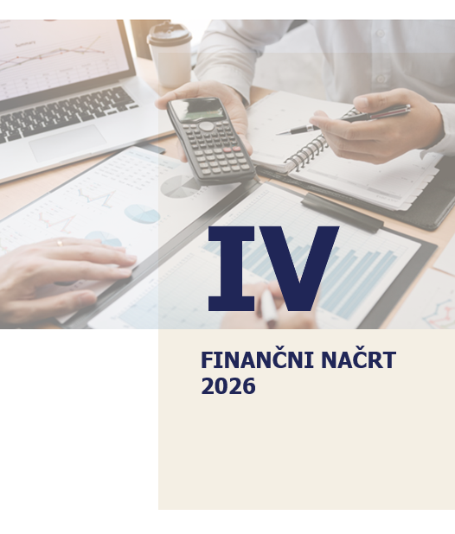

Maribor, oktober 2025

VSEBINA FINANČNEGA NAČRTA ZA LETO 2026

1. FINANČNI NAČRT SKLADA ZA LETO 2026 173
1.1. IZKAZ PRIHODKOV IN ODHODKOV – DRUGIH UPORABNIKOV 173
1.2. RAČUN FINANČNIH TERJATEV IN NALOŽB 176
1.3. IZKAZ RAČUNA FINANCIRANJA 178
1.4. BILANCA STANJA 179
2. POJASNILA K FINANČNEMU NAČRTU ZA LETO 2026 183
2.1. BILANCA PRIHODKOV IN ODHODKOV 183
2.1.1. Prihodki 183
2.1.2. Odhodki 184
2.1.3. Presežek prihodkov nad odhodki 185
2.2. RAČUN FINANČNIH TERJATEV IN NALOŽB 185
2.3. RAČUN FINANCIRANJA 186
2.4. BILANCA STANJA 186

FINANČNI NAČRT SKLADA ZA LETO 2026

IZKAZ PRIHODKOV IN ODHODKOV – DRUGIH UPORABNIKOV
IZKAZ PRIHODKOV IN ODHODKOV SKLADA |  |  | FINANČNI | OCENA | FINANČNI | FN2026/
v obdobju od 01.01. do 31.12. |  | REALIZACIJA | NAČRT | REALIZACIJE | NAČRT | Ocena Re
konto | Naziv konta zneski v EUR | 2024 | 2025 | 2025 | 2026 | 2025
 | I. SKUPAJ PRIHODKI | 11.809.415 | 11.615.180 | 12.094.600 | 11.952.800 | 98,8
 | TEKOČI PRIHODKI | 10.953.193 | 8.947.100 | 9.713.500 | 9.002.800 | 92,7
70 | DAVČNI PRIHODKI
71 | NEDAVČNI PRIHODKI | 10.953.193 | 8.947.100 | 9.713.500 | 9.002.800 | 92,7
710 | UDELEŽBA NA DOBIČKU IN DOHODKI OD PREMOŽENJA | 7.582.369 | 6.051.000 | 6.543.500 | 5.485.000 | 83,8
7100 | Prihodki od udeležbe na dobičku in dividend ter presežkov prihodkov nad odhodki | - | - | - | - | -
7102 | Prihodki od obresti | 7.582.369 | 6.051.000 | 6.543.500 | 5.485.000 | 83,8
7103 | Prihodki od premoženja | - | - | - | - | -
713 | PRIHODKI OD PRODAJE BLAGA IN STORITEV | 3.233.850 | 2.846.100 | 3.070.000 | 3.417.800 | 111,3
7130 | Prihodki od prodaje blaga in storitev | 3.233.850 | 2.846.100 | 3.070.000 | 3.417.800 | 111,3
714 | DRUGI NEDAVČNI PRIHODKI | 136.974 | 50.000 | 100.000 | 100.000 | 100,0
7141 | Drugi nedavčni prihodki | 136.974 | 50.000 | 100.000 | 100.000 | 100,0
72 | KAPITALSKI PRIHODKI | 81 | - | 1.100 | - | -
720 | PRIHODKI OD PRODAJE OSNOVNIH SREDSTEV | 81 | - | 1.100 | - | -
7200 | Prihodki od prodaje zgradb in prostorov | - | - | - | - | -
7201 | Prihodki od prodaje prevoznih sredstev | - | - | - | - | -
7202 | Prihodki od prodaje opreme | 81 | - | 1.100 | - | -
73 | PREJETE DONACIJE | - | - | - | - | -
74 | TRANSFERNI PRIHODKI | 856.141 | 2.668.080 | 2.380.000 | 2.950.000 | 123,9
740 | TRANSFERNI PRIHODKI IZ DRUGIH JAVNOFIN. INSTITUCIJ | 255.996 | 280.000 | 280.000 | 280.000 | 100,0
7400 | Prejeta sredstva iz državnega proračuna | 255.996 | 280.000 | 280.000 | 280.000 | 100,0
7403 | Prejeta sredstva iz drugih javnih skladov | - | - | - | - | -
741 | PREJETA SREDSTVA IZ DRŽ. PRORAČUNA IZ SRED. EU IN IZ DRUG. DRŽAV | 600.145 | 2.388.080 | 2.100.000 | 2.670.000 | 127,1
7412 | Prejeta sredstva iz drž. proračuna iz sred. EU za strukt.pol. | - | - | - | - | -
7413 | Prejeta sredstva iz drž. proračuna iz sred. EU iz kohez sklada | 600.145 | 2.388.080 | 2.100.000 | 2.670.000 | 127,1
78 | PREJETA SREDSTVA IZ EU IN IZ DRUGIH DRŽAV | - | - | - | - | -
 | II. SKUPAJ ODHODKI | 7.666.677 | 12.356.950 | 11.451.400 | 11.808.500 | 103,1
40 | TEKOČI ODHODKI | 7.430.622 | 11.300.350 | 10.511.400 | 10.848.100 | 103,2
400 | PLAČE IN DRUGI IZDATKI ZAPOSLENIM | 1.881.854 | 2.522.600 | 2.206.400 | 2.673.900 | 121,2
4000 | Plače in dodatki | 1.483.643 | 2.188.000 | 1.800.000 | 2.300.300 | 127,8
4001 | Regres za letni dopust | 65.225 | 83.600 | 70.000 | 85.400 | 122,0
4002 | Povračila in nadomestila | 143.629 | 180.400 | 100.000 | 185.600 | 185,6
4003 | Sredstva za delovno uspešnost | 161.717 | 41.100 | 203.000 | 45.200 | 22,3
4004 | Sredstva za nadurno delo | 5.628 | - | 13.000 | - | -
4009 | Drugi izdatki zaposlenim | 22.012 | 29.500 | 20.400 | 57.400 | 281,4
401 | PRISPEVKI DELODAJALCEV ZA SOCIALNO VARNOST | 295.877 | 399.400 | 373.100 | 434.500 | 116,5
4010 | Prispevek za pokojninsko in invalidsko zavarovanje | 149.028 | 197.300 | 179.000 | 207.600 | 116,0
4011 | Prispevek za zdravstveno zavarovanje | 119.750 | 158.000 | 144.000 | 166.300 | 115,5
4012 | Prispevek za zaposlovanje | 1.071 | 1.400 | 1.500 | 1.400 | 93,3
4013 | Prispevek za starševsko varstvo | 1.689 | 11.600 | 2.100 | 2.400 | 114,3
4014 | Prispevek za dolgotrajno oskrbo | - | - | 20.500 | 23.500 | 114,6
4015 | Premije kolektivnega dodatnega pokojninskega zavarovanja | 24.339 | 31.100 | 26.000 | 33.300 | 128,1
402 | IZDATKI ZA BLAGO IN STORITVE | 1.939.406 | 3.878.350 | 3.431.900 | 3.939.700 | 114,8
4020 | Pisarniški in splošni material in storitve | 176.962 | 393.750 | 392.700 | 409.200 | 104,2
4021 | Posebni material in storitve | 8.215 | 17.500 | 17.500 | 17.600 | 100,6
4022 | Energija, voda, komunalne storitve in komunikacije | 143.161 | 246.300 | 257.400 | 263.500 | 102,4
4023 | Prevozni stroški in storitve | 7.754 | 11.900 | 12.900 | 16.000 | 124,0
4024 | Stroški službenih potovanj | 19.427 | 62.500 | 50.000 | 50.000 | 100,0
4025 | Tekoče vzdrževanje | 217.826 | 274.700 | 262.200 | 377.100 | 143,8
4026 | Poslovne najemnine in zakupnine | 127.633 | 148.700 | 150.000 | 160.000 | 106,7
4029 | Drugi operativni odhodki | 1.238.428 | 2.723.000 | 2.289.200 | 2.646.300 | 115,6
409 | REZERVE | 3.313.485 | 4.500.000 | 4.500.000 | 3.800.000 | 84,4
4098 | Rezervacije za kreditna tveganja v javnih skladih | 3.313.485 | 4.500.000 | 4.500.000 | 3.800.000 | 84,4
41 | TEKOČI TRANSFERI | - | - | - | - | -
410 | SUBVENCIJE | - | - | - | - | -
4101 | Subvencije finančnim institucijam | - | - | - | - | -
4102 | Subvencije privatnim podjetjem in zasebnikom | - | - | - | - | -
413 | DRUGI DOMAČI TEKOČI TRANSFERI | - | - | - | - | -
4134 | Tekoči transferi v državni proračun | - | - | - | - | -
42 | INVESTICIJSKI ODHODKI | 236.055 | 1.056.600 | 940.000 | 960.400 | 102,2
420 | NAKUP IN GRADNJA OSNOVNIH SREDSTEV | 236.055 | 1.056.600 | 940.000 | 960.400 | 102,2
4200 | Nakup zgradb in prostorov | - | - | - | - | -
4201 | Nakup prevoznih sredstev | - | - | - | - | -
4202 | Nakup opreme | 179.066 | 180.900 | 177.000 | 168.800 | 95,4
4203 | Nakup drugih osnovnih sredstev | 6.253 | - | - | 10.000 | -
4205 | Investicijsko vzdrževanje in obnove | - | - | - | - | -
4206 | Nakup zemljišč in naravnih bogastev | - | - | - | - | -
4207 | Nakup nematerialnega premoženja | 50.736 | 875.700 | 763.000 | 781.600 | 102,4
43 | INVESTICIJSKI TRANSFERI | - | - | - | - | -
 | III/1 PRESEŽEK PRIHODKOV NAD ODHODKI/ | 4.142.738 | - 741.770 | 643.200 | 144.300 | 22,4
 | PRESEŽEK ODHODKOV NAD PRIHODKI

RAČUN FINANČNIH TERJATEV IN NALOŽB
IZKAZ RAČUNA FINANČNIH TERJATEV IN NALOŽB |  |  | FINANČNI | OCENA | FINANČNI | FN2026/
v obdobju od 1.1. do 31.12. |  | REALIZACIJA | NAČRT | REALIZACIJE | NAČRT | Ocena Re
konto | Naziv konta zneski v EUR | 2024 | 2025 | 2025 | 2026 | 2025
75 | IV. PREJETA VRAČILA DANIH POSOJIL IN ZMANJŠANJE FINANČNIH NALOŽB | 36.835.937 | 42.500.000 | 40.000.000 | 42.700.000 | 106,8
750 | PREJETA VRAČILA DANIH POSOJIL | 36.835.937 | 42.500.000 | 40.000.000 | 42.700.000 | 106,8
7500 | Prejeta vračila danih posojil od posameznikov in zasebnikov | 5.022.022 | 8.500.000 | 7.000.000 | 8.500.000 | 121,4
7501 | Prejeta vračila danih posojil od javnih skladov | - | - | - | - | -
7502 | Prejeta vračila dana posojil od javnih podjetij in družb, ki so v lasti države ali občin - |  | - | - | - | -
7503 | Prejeta vračila danih posojil od finančnih institucij | 3.476.046 | - | - | - | -
7504 | Prejeta vračila danih posojil od privatnih podjetij | 28.337.869 | 34.000.000 | 33.000.000 | 34.200.000 | 103,6
751 | ZMANJŠANJE FINANČNIH NALOŽB | - | - | - | - | -
7512 | Sredstva, pridobljena s prodajo kapitalskih deležev in drugih zmanjšanj kapitala v privatnih podjetjih | - | - | - | - | -
752 | KUPNINE IZ NASLOVA PRIVATIZACIJE | - | - | - | - | -
44 | V. DANA POSOJILA IN POVEČANJE FINANČNIH NALOŽB | 52.750.574 | 29.700.000 | 27.500.000 | 44.100.000 | 160,4
440 | DANA POSOJILA | 52.750.574 | 29.700.000 | 27.500.000 | 44.100.000 | 160,4
4400 | Dana posojila posameznikom in zasebnikom | 10.959.596 | 5.900.000 | 5.800.000 | 8.800.000 | 151,7
4401 | Dana posojila javnim skladom | - | - | - | - | -
4402 | Dana posojila javnim podjetjem in družbam, ki so v lasti države ali občin | - | - | - | - | -
4403 | Dana posojila finančnim institucijam | - | - | - | - | -
4404 | Dana posojila privatnim podjetjem | 41.790.978 | 23.800.000 | 21.700.000 | 35.300.000 | 162,7
441 | POVEČANJE FINANČNIH NALOŽB | - | - | - | - | -
4410 | Povečanje kapitalskih deležev v javnih podjetjih in družbah, ki so v lasti države ali občin | - | - | - | - | -
4411 | Povečanje kapitalskih deležev v finančnih institucijah | - | - | - | - | -
4412 | Povečanje kapitalskih deležev v privatnih podjetjih | - | - | - | - | -
4413 | Skupna vlaganja | - | - | - | - | -
4414 | Povečanje kapitalskih deležev v tujino | - | - | - | - | -
4415 | Povečanje drugih finančnih naložb | - | - | - | - | -
442 | PORABA SREDSTEV KUPNIN IZ NASLOVA PRIVATIZACIJE PODJETIJ | - | - | - | - | -
443 | POVEČANJE NAMENSKEGA PREMOŽENJA V JAVNIH SKLADIH IN DRUGIH PRAVNIH OSEBAH JAVNEGA PRAVA, KI IMAJO PREMOŽENJE V SVOJI LASTI | - | - | - | - | -
444 | DANA POSOJILA SUBJEKTOM, VKLJUČENIM V ENOTNO UPRAVLJANJE SREDSTEV SISTEMA EZR | - | - | - | - | -
 | VI/1 PREJETA MINUS DANA POSOJILA IN SPREMEMBA | - 15.914.637 | 12.800.000 | 12.500.000 | - 1.400.000 | -
 | KAPITALSKIH DELEŽEV

IZKAZ RAČUNA FINANCIRANJA
RAČUN FINANCIRANJA |  |  | FINANČNI | OCENA | FINANČNI | FN2026/
v obdobju od 1.1. do 31.12. |  | REALIZACIJA | NAČRT | REALIZACIJE | NAČRT | Ocena Re
konto | Naziv konta zneski v EUR | 2024 | 2025 | 2025 | 2026 | 2025
50 | VII. ZADOLŽEVANJE | - | - | - | - | -
500 | DOMAČE ZADOLŽEVANJE | - | - | - | - | -
5000 | Najeti krediti pri Banki Slovenije | - | - | - | - | -
5001 | Najeti krediti pri poslovnih bankah | - | - | - | - | -
5002 | Najeti krediti pri drugih finančnih institucijah | - | - | - | - | -
5003 | Najeti krediti pri drugih domačih kreditodajalcih | - | - | - | - | -
5004 | Sredstva, pridobljena z izdajo vrednostnih papirjev na domačem trgu | - | - | - | - | -
501 | ZADOLŽEVANJE V TUJINI | - | - | - | - | -
5010 | Najeti krediti pri mednarodnih finančnih institucijah | - | - | - | - | -
5011 | Najeti krediti pri tujih vladah | - | - | - | - | -
5012 | Najeti krediti pri tujih poslovnih bankah in finančnih institucijah | - | - | - | - | -
5013 | Najeti krediti pri drugih tujih kreditodajalcih | - | - | - | - | -
5014 | Sredstva, pridobljena z izdajo vrednostnih papirjev v tujini | - | - | - | - | -
55 | VIII. ODPLAČILA DOLGA | - | - | - | - | -
550 | ODPLAČILA DOMAČEGA DOLGA | - | - | - | - | -
5500 | Odplačila kreditov Banki Slovenije | - | - | - | - | -
5501 | Odplačila kreditov poslovnim bankam | - | - | - | - | -
5502 | Odplačila kreditov drugim finančnim institucijam | - | - | - | - | -
5503 | Odplačila kreditov drugim domačim kreditodajalcem | - | - | - | - | -
5504 | Odplačila glavnice vrednostnih papirjev izdanih na domačem trgu | - | - | - | - | -
551 | ODPLAČILA DOLGA V TUJINO | - | - | - | - | -
5510 | Odplačila dolga mednarodnim finančnim institucijam | - | - | - | - | -
5511 | Odplačila dolga tujim vladam | - | - | - | - | -
5512 | Odplačila dolga tujim bankam in finančnim institucijam | - | - | - | - | -
5513 | Odplačila dolga drugim tujim kreditodajalcem | - | - | - | - | -
5514 | Odplačila glavnice vrednostnih papirjev izdanih na tujih trgih | - | - | - | - | -
 | IX/1 NETO ZADOLŽEVANJE | - | - | - | - | -
 | IX/2 NETO ODPLAČILO DOLGA
 | X POVEČANJE/ZMANJŠANJE SREDSTEV NA RAČUNIH | -11.771.899 | 12.058.230 | 13.143.200 | - 1.255.700 | -

BILANCA STANJA
BILANCA STANJA NA DAN 31.12. |  |  | FINANČNI | OCENA | FINANČNI | FN2026/
 |  | REALIZACIJA | NAČRT | REALIZACIJE | NAČRT | Ocena Re
Konto | Naziv konta zneski v EUR | 2024 | 2025 | 2025 | 2026 | 2025
 | SREDSTVA
 | DOLGOROČNA SREDSTVA IN SREDSTVA V UPRAVLJANJU | 138.884.485 | 142.970.410 | 138.188.400 | 148.366.270 | 107,4
00 | NEOPREDMETENA SREDSTVA IN DOLGOROČNE AČR | 987.473 | 1.975.000 | 1.750.000 | 2.530.000 | 144,6
01 | POPRAVEK VREDNOSTI NEOPREDMETENIH SREDSTEV | 811.358 | 850.000 | 840.000 | 900.000 | 107,1
02 | NEPREMIČNINE | 1.338.370 | 1.338.370 | 1.338.370 | 1.338.370 | 100,0
03 | POPRAVEK VREDNOSTI ZGRADB | 481.813 | 521.960 | 521.970 | 562.100 | 107,7
04 | OPREMA IN DRUGA OPREDMETENA OSNOVNA SREDSTVA | 905.154 | 1.120.000 | 1.082.000 | 1.260.000 | 116,5
05 | POPRAVEK VREDNOSTI OPREME IN DRUGIH OPREDMETENIH OS | 635.099 | 620.000 | 720.000 | 800.000 | 111,1
06 | DOLGOROČNE FINANČNE NALOŽBE | 1.119.043 | 1.500.000 | 1.100.000 | 1.100.000 | 100,0
07 | DOLGOROČNO DANA POSOJILA IN DEPOZITI | 130.752.000 | 123.029.000 | 125.000.000 | 128.400.000 | 102,7
08 | DOLGOROČNE TERJATVE IZ POSLOVANJA | 5.710.715 | 16.000.000 | 10.000.000 | 16.000.000 | 160,0
09 | TERJATVE ZA SREDSTVA DANA V UPRAVLJANJE | - | - | - | - | -
 | KRATKOROČNA SREDSTVA , RAZEN ZALOG IN AČR | 426.086.448 | 421.252.890 | 423.984.960 | 431.188.760 | 101,7
10 | DENARNA SREDSTVA V BLAGAJNI IN TAKOJ UNOVČJIVE VREDNOSTNICE | - | - | - | - | -
11 | DOBROIMETJE PRI BANKAH IN DRUGIH FINANČNIH USTANOVAH | 57.578 | 150.000 | 150.000 | 100.000 | 66,7
12 | KRATKOROČNE TERJATVE DO KUPCEV | 14.333.844 | 17.000.000 | 17.000.000 | 17.000.000 | 100,0
14 | KRATKOROČNE TERJATVE DO UPORABNIKOV ENOTNEGA KONTNEGA N. | 325.221.813 | 324.002.890 | 319.334.960 | 319.088.760 | 99,9
15 | KRATKOROČNE FINANČNE NALOŽBE | 81.148.800 | 73.700.000 | 81.000.000 | 89.000.000 | 109,9
16 | KRATKOROČNE TERJATVE IZ FINANCIRANJA | 1.533.303 | 1.200.000 | 1.500.000 | 1.500.000 | 100,0
17 | DRUGE KRATKOROČNE TERJATVE | 648.313 | 1.200.000 | 1.000.000 | 1.000.000 | 100,0
18 | NEPLAČANI ODHODKI | 452.896 | 500.000 | 500.000 | 500.000 | 100,0
19 | AKTIVNE ČASOVNE RAZMEJITVE | 2.689.901 | 3.500.000 | 3.500.000 | 3.000.000 | 85,7
 | ZALOGE | - | - | - | - | -
36 | ZALOGA BLAGA | - | - | - | - | -
 | AKTIVA SKUPAJ | 564.970.933 | 564.223.300 | 562.173.360 | 579.555.030 | 103,1
99 | AKTIVNI KONTI IZVENBILANČNE EVIDENCE | 320.686.895 | 344.025.000 | 306.740.000 | 316.225.000 | 103,1
 | OBVEZNOSTI DO VIROV SREDSTEV
 | KRATKOROČNE OBVEZNOSTI IN PČR | 22.773.241 | 28.134.000 | 25.134.000 | 27.150.000 | 108,0
21 | KRATKOROČNE OBVEZNOSTI DO ZAPOSLENIH | 165.597 | 234.000 | 234.000 | 250.000 | 106,8
22 | KRATKOROČNE OBVEZNOSTI DO DOBAVITELJEV | 109.620 | 300.000 | 300.000 | 300.000 | 100,0
23 | DRUGE KRATKOROČNE OBVEZNOSTI IZ POSLOVANJA | 3.040.647 | 3.500.000 | 3.500.000 | 3.500.000 | 100,0
24 | KRATKOROČNE OBVEZNOSTI DO UPORABNIKOV ENOTNEGA K.N. | 506.356 | 600.000 | 600.000 | 600.000 | 100,0
28 | NEPLAČANI PRIHODKI | 18.818.439 | 23.000.000 | 20.000.000 | 22.000.000 | 110,0
29 | PASIVNE ČASOVNE RAZMEJITVE | 132.582 | 500.000 | 500.000 | 500.000 | 100,0
 | LASTNI VIRI IN DOLGOROČNE OBVEZNOSTI | 542.197.692 | 536.089.300 | 537.039.360 | 552.405.030 | 102,9
90 | SPLOŠNI SKLAD | - | - | - | -
91 | REZERVNI SKLAD | 168.644.955 | 163.228.800 | 159.573.000 | 190.840.000 | 119,6
92 | DOLGOROČNE PASIVNE ČASOVNE RAZMEJITVE | - | -
940 | SKLAD NAMENSKEGA PREMOŽENJA V JAVNIH SKLADIH | 211.526.213 | 207.564.230 | 211.793.200 | 211.701.000 | 100,0
96 | DOLGOROČNE FINANČNE OBVEZNOSTI | - | - |  |  | -
97 | DRUGE DOLGOROČNE OBVEZNOSTI | 159.966.035 | 162.097.100 | 162.827.000 | 146.240.000 | 89,8
980 | OBVEZNOSTI ZA NEOPR. SREDSTVA IN OPREDM. OSN.SREDSTVA | 1.302.727 | 2.441.410 | 2.088.400 | 2.866.270 | 137,2
981 | OBVEZNOSTI ZA DOLGOROČNE FINANČNE NALOŽBE | - | - |  |  | -
985 | PRESEŽEK PRIHODKOV NAD ODHODKI | 757.762 | 757.760 | 757.760 | 757.760 | 100,0
986 | PRESEŽEK ODHODKOV NAD PRIHODKI | - | - | - | - | -
 | PASIVA SKUPAJ | 564.970.933 | 564.223.300 | 562.173.360 | 579.555.030 | 103,1
99 | PASIVNI KONTI IZVENBILANČNE EVIDENCE | 320.686.895 | 344.025.000 | 306.740.000 | 316.225.000 | 103,1

2. POJASNILA K FINANČNEMU NAČRTU ZA
LETO 2026

POJASNILA K FINANČNEMU NAČRTU ZA LETO 2026

Finančni načrt Sklada za leto 2026 je pripravljen na podlagi programa dela Sklada za leto 2026, ki je podrobneje obrazložen v poslovnem načrtu Sklada. Prihodki in odhodki se skladno z Zakonom o računovodstvu izkazujejo po načelu denarnega toka. Kot posredni proračunski uporabnik Sklad za svoje tekoče delovanje ni neposredno financiran iz proračuna Republike Slovenije. Za leto 2026 je za ta namen predvideno financiranje s prihodki iz tekočega poslovanja, iz provizije, ki jo bo prejel za upravljanje sredstev in izvajanje javnih razpisov ter s sredstvi, ki jih bo prejel za izvajanje vsebinske podpore. Planiran je presežek prihodkov nad odhodki.

Za izvedbo novih javnih razpisov in javnih pozivov bo Sklad sredstva zagotavljal iz lastnih sredstev, iz sredstev, ki bodo na Sklad prenesena v planiranem letu in s sredstvi, ki so bila na Sklad namensko prenesena v prejšnjih letih (sredstva za oblikovanje garancijskih in posojilnih skladov, sredstva PIFI in sredstva sklada skladov).

Sklad zagotavlja ločene knjigovodske evidence za sredstva, ki so v njegovi lasti ter posebej za sredstva, ki jih je/bo po pogodbah prejel v upravljanje. V finančnem načrtu za leto 2026 se vsi prilivi in odlivi, ki se nanašajo na sredstva, prejeta v upravljanje, planirajo kot neposredno povečanje oziroma zmanjšanje ustreznega dolgoročnega vira (samo preko kontov bilance stanja).

Podrobnejše obrazložitve bilančnih postavk so v nadaljevanju.

BILANCA PRIHODKOV IN ODHODKOV

Prihodki

Sklad je v izkazu prihodkov in odhodkov za leto 2026 planiral 11.952.800 EUR skupnih prihodkov, kar je nekoliko manj kot izhaja iz ocene realizacije za leto 2025. Skupni prihodki so nižji zaradi nižje planiranih prihodkov od obresti, vezanih na naložbe prostih sredstev.

Med prihodki Sklad za leto 2026 planira prihodke iz naslova obresti, vezane na izvedene javne razpise za neposredne kredite MSP in naložbe prostega namenskega premoženja. Skupni prihodki od obresti so za leto 2026 planirani v višini 5.485.000 EUR. Sklad izvaja kreditiranje MSP, pri katerem ima določen delež kreditov spremenljivo obrestno mero (6 mesečni EURIBOR), del kreditov pa fiksno obrestno mero. Del kreditov, ki jih je Sklad odobril po posebnih razpisih za zagotavljanje likvidnosti podjetjem v času epidemije covid-19 iz namenskega premoženja, se ne obrestuje, ker znaša obrestna mera 0 %; delež le teh se postopoma zmanjšuje. Pri naložbah prostega namenskega premoženja, ki se v glavnem izvaja preko naložb v vloge na Zakladnico RS, se prav tako planirajo obrestni prihodki, upoštevajoč trend spremenljivih obrestnih mer. Obresti od kreditov, ki so financirani iz sredstev, prejetih v upravljanje, se pripisujejo tem sredstvom in se ne izkazujejo med prihodki Sklada.

Prihodki od prodaje blaga in storitev, med katerimi Sklad za leto 2026 planira prihodke od provizij za izvedbo javnih razpisov, provizije za upravljanje sredstev, ki niso v lasti Sklada ter provizije na podlagi sporazumov, sklenjenih s sklad skladov za izvedbo razpisov (za mikrokredite, semenski kapital, so-investiranje ter delno tudi za garancije s subvencijo obrestne mere in kredite blending), so planirani v višini 3.417.800 EUR. To je dobrih 16 % manj kot izhaja iz ocene realizacije za leto 2025.

Osnova za določitev provizije za upravljanje s prejetimi sredstvi so izračuni lastnih cen produktov Sklada, ki izhajajo iz interne Metodologije izračuna lastne cene produktov in s katerimi se seznani tudi Nadzorni svet Sklada.

Med drugimi nedavčnimi prihodki Sklad planira prihodke od izterjav spornih terjatev v višini 100.000 EUR.

Za leto 2026 Sklad planira transferne prihodke, ki so planirani v višini 2.950.000 EUR, kar je slabih 24 % več kot izhaja iz ocene realizacije za leto 2025. Za leto 2026 se skladno s programom dela planira izvedba različnih programov oz. ukrepov (npr. program RazvojniPlus, projekt izvajanja javnega razpisa za Kreativne centre za design management (KCDM), posebni vavčerski programi, ki jih financira MOPE, delovanje projektne enote za Uredbo STEP (Strategic Technologies for Europe Platform), nekatere aktivnosti zunanjega komuniciranja idr.). Za izvedbo teh programov se Skladu zagotavljajo sredstva, kar se tudi kaže v višjih transfernih prihodkih Sklada v letu 2026. S temi sredstvi Sklad nato izvaja dogovorjene aktivnosti, delno pa tudi pokriva stroške plač ter izdatke za blago in storitve, kar je skladno s sklenjenimi pogodbami z ministrstvom. Skladno s prejetimi navodili s strani ministrstva, pristojnega za finance, Sklad med transfernimi prihodki več ne izkazuje transfernih prihodkov, namenjenih za plačilo nepovratnih sredstev MSP (vavčerji, subvencije), temveč se to izkazuje le na kontih bilance stanja.

Odhodki

Sklad je za leto 2026 planiral skupne odhodke v višini 11.808.500 EUR, kar je dobrih 3 % več od ocene realizacije za leto 2025. Razlog za planirano povečanje skupnih odhodkov v letu 2026 je predvsem izvajanje različnih programov oz. ukrepov. Ti programi so zasnovani na način, da Skladu zagotavljajo sredstva za izvajanje preko transfernih prihodkov, s temi sredstvi Sklad nato izvaja dogovorjene aktivnosti, delno pa tudi pokriva stroške plač ter izdatke za blago in storitve. Povečanje planiranih odhodkov v letu 2026 je tudi posledica višjih odhodkov za plače.

Za leto 2026 so odhodki za plače in prispevke delodajalcev planirani v skupnem znesku 3.108.400 EUR, kar je več, kot izhaja iz ocene realizacije za leto 2025. Planirani odhodki za plače so izračunani, upoštevajoč predvideno število zaposlenih po kadrovskem načrtu za leto 2026 in trenutno sistemizacijo delovnih mest Sklada. Upoštevane so zaposlitve, vezane na nezasedena delovna mesta, spremembe plačne zakonodaje ter tudi napredovanja zaposlenih. Sklad bo zaradi bolniških in porodniških odsotnosti ter v primeru, da na trgu delovne sile ne bo našel primernega kadra za zaposlitev oz. nadomeščanje, pomanjkanje reševal z večjo obremenitvijo zaposlenih in izplačilom dodatka za delovno uspešnost. Izračun odhodkov za plače upošteva veljavno zakonodajo s področja plač v javnem sektorju ter z njo povezane podzakonske določbe. Povračila in nadomestila vključujejo povračilo stroškov za prehrano in prevoz zaposlenim za polni delovni čas. V primeru zakonskih sprememb in nadaljnjih ukrepih Vlade RS na področju plač bo Sklad obračunal plače glede na veljavno zakonodajo in navodila. Vir za financiranje plač so sredstva Sklada in provizije za izvedbo razpisov. Del odhodkov za plače in prispevke delodajalcev, vezanih na izvajanje posebnih programov oz. ukrepov v skupnem znesku 785.360 EUR, se bo Skladu na podlagi zahtevkov povrnilo iz proračuna.

Izdatki za blago in storitve so za leto 2026 planirani na podlagi planiranih aktivnostih za leto 2026 v skupnem znesku 3.939.700 EUR. Med izdatki za blago in storitve se izkazujejo tudi izdatki za izvajanje posebnih programov oz. ukrepov v višini 1.874.640 EUR (program RazvojniPlus, projekt izvajanja JR za KCDM, posebni vavčerski programi, projektna enota za Uredbo STEP) in 280.000 EUR za zunanje komuniciranje, za kar bo Sklad iz proračuna prejel transferne prihodke. Poleg prej navedenega so določeni izdatki za leto 2026 planirani v višjem obsegu kot znaša ocena realizacije za leto 2025, kar je predvsem posledica projekta prenove ERP, povečanja stroškov, povezanih z delovanjem Sklada in z izvajanjem finančnih instrumentov.

V skladu s pravili in navodili o obvladovanju kreditnih tveganj mora Sklad za rizične naložbe oblikovati rezervacije za kreditna tveganja. Za izvedbo javnega razpisa za kredite MSP iz namenskih sredstev bo Sklad v letu 2026 preko odhodkov delno oblikoval rezervacije v višini 3.000.000 EUR in 800.000 EUR rezervacij za planirane odpise terjatev za krizne kredite iz posebnega namenskega premoženja (vezano na prvi obrat). V skladu s posebnimi ukrepi države (covid, energetska kriza, poplave) je namreč Sklad prejel dodatna sredstva v svoje namensko premoženje za izvajanje različnih linij povratnih oblik financiranja MSP (kreditne linije). V okviru prvega obrata je imel soglasje Vlade RS, da za eventualne izgube lahko zmanjšuje namensko premoženje. Za vse nadaljnje obrate pa tega dovoljenja nima več, kar pomeni, da mora za aktivacijo teh sredstev oblikovati dodatne rezervacije. Za javni razpis nove 30 mio EUR kreditne linije je zato v letu 2026 predvideno dodatno oblikovanje 3 mio EUR rezervacij preko odhodkov, ostale rezervacije bodo oblikovane iz sproščenih rezervnih sredstev. Pri ostalih javnih razpisih se bodo za oblikovanje rezervacij koristila sproščena sredstva že oblikovanih garancijskih skladov in sredstva, ki so oziroma bodo na Sklad prenesena namensko za izvajanje naložb in ne predstavljajo namenskega premoženja Sklada. Vse te rezervacije se bodo prikazovale le preko kontov bilance stanja.

Subvencije obrestne mere Sklad tudi v letu 2026 ne planira izplačevati iz lastnih sredstev. Izplačila subvencij obrestnih mer pri produktu garancije s subvencijo obrestne mere se bodo nakazala neposredno iz sredstev v upravljanju (holdinškega sklada/garancijskega sklada/sredstev sklada skladov) in posebnega rezervnega sklada GS COVID 21 ter zmanjševala ustrezen vir.

Za leto 2026 so investicijski odhodki glede na predvidene aktivnosti na tem področju planirani v višini 960.400 EUR. Sklad planira prenovo ERP, za kar je v letu 2024 že bila podpisana pogodba z izbranim ponudnikom. Projekt prenove bo trajal predvidoma tri leta, za investicijske odhodke za leto 2026 pa je za ta namen planiranih 637.600 EUR. Planira se tudi nadgradnja obstoječih programov in opreme, vse potrebno za delovanje Sklada pri odobravanju vlog in vodenju velikega portfelja kreditnih, garancijskih in drugih pogodb. Planira se nakup računalniške strojne opreme (strežniki, računalniki idr.) in pisarniškega pohištva. Za nakup osnovnih sredstev bo Sklad porabil lastna sredstva, del sredstev v višini 10.000 EUR pa bo Sklad dobil povrnjeno iz proračuna preko transfernih prihodkov, vezanih na izvajanje posebnih programov oz. ukrepov.

Presežek prihodkov nad odhodki

Sklad za leto 2026 planira 11.952.800 EUR skupnih prihodkov in 11.808.500 EUR skupnih odhodkov ter na podlagi tega presežek prihodkov nad odhodki v višini 144.300 EUR.

RAČUN FINANČNIH TERJATEV IN NALOŽB

V izkazu finančnih terjatev in naložb Sklad za leto 2026 planira 42.700.000 EUR prejetih vračil iz naslova dolgoročno danih kreditov. Sklad je v preteklih letih iz namenskega premoženja izvedel več javnih razpisov za kredite, kateri v skladu z amortizacijskimi načrti zapadajo v odplačilo. Za leto 2026 se sicer planirajo vračila danih kreditov še iz sredstev, ki niso v lasti Sklada. Vračila kreditov iz sredstev, prejetih v upravljanje, se ne izkazujejo v tem izkazu, temveč le v bilanci stanja.

Za leto 2026 Sklad na podlagi planiranih javnih razpisov za kredite planira nakazati 44.100.000 EUR danih kreditov iz namenskega premoženja. Za leto 2026 se sicer planirajo nakazila danih kreditov še iz sredstev, ki niso v lasti Sklada. Nakazila kreditov iz sredstev, prejetih v upravljanje, se ne izkazujejo v tem izkazu, temveč le v bilanci stanja.

Sklad v izkazu finančnih terjatev in naložb za leto 2026 planira, da bo izvedel 1.400.000 EUR več nakazil danih kreditov kot pa bo prejel vračili danih kreditov.

RAČUN FINANCIRANJA

V računu financiranja Sklad za leto 2026 ne planira nobenega zadolževanja.

Skupno zmanjšanje sredstev na računih Sklada je za leto 2026 planirano v višini 1.255.700 EUR.

BILANCA STANJA

Dolgoročna sredstva in sredstva v upravljanju so za leto 2026 planirana v višini 148.366.270 EUR, kar je več kot znaša ocena realizacije za leto 2025. Na podlagi planiranih investicijskih odhodkov za nabavo računalniške strojne in programske opreme ter pisarniškega pohištva se skupna vrednost opredmetenih in neopredmetenih osnovnih sredstev povečuje. Dolgoročne finančne naložbe so planirane v višini 1.100.000 EUR in predstavljajo kapitalske naložbe na podlagi javnih razpisov za tvegan kapital v preteklih letih, upoštevajoč prevrednoteno vrednost. Dolgoročno dana posojila in depoziti se v letu 2026 povečujejo glede na oceno realizacije za leto 2025, kar je predvsem posledica tega, da se v letu 2026 planira več novih razpisov za kredite. Krediti se bodo na podjetja nakazovali po izvedenih javnih razpisih, vračila le teh pa bodo potekala skladno s sklenjenimi kreditnimi pogodbami. Dolgoročne terjatve iz poslovanja so planirane v višini 16.000.000 EUR in predstavljajo naložbo v Cefof in oblikovanje tehnološkega sklada.

Kratkoročna sredstva so za leto 2026 planirana v znesku 431.188.760 EUR. Med kratkoročnimi terjatvami do kupcev se izkazujejo tudi terjatve do MSP iz naslova unovčenih garancij. Kratkoročne terjatve do uporabnikov EKN se planirajo v nekoliko nižjem znesku kot je predvideno po oceni realizacije za leto 2025. Sklad planira v letu 2026 glede na določbe Zakona o javnih skladih (ZJS-1) prosto namensko premoženje in sredstva lastnih rezervnih skladov naložiti v vloge na Zakladnico RS, vse skladno z določili Pravilnika o nalaganju prostih denarnih sredstev posrednih uporabnikov državnega in občinskih proračunov ter ožjih delov občin, ki so pravne osebe. Po enakem načelu in v skladu z določbami pogodb se bodo izvajale tudi naložbe prostih sredstev in sredstev garancijskih skladov, ki jih je oziroma jih bo Sklad prejel v upravljanje in ne predstavljajo namenskega premoženja Sklada (sredstva garancijskih in posojilnih skladov, sredstva PIFI ter sredstva sklada skladov).

Kratkoročne obveznosti so za leto 2026 planirane v višini 27.150.000 EUR. Planirane kratkoročne obveznosti vključujejo kratkoročne obveznosti do zaposlenih, do dobaviteljev, obveznosti Sklada do MGTŠ iz naslova terjatve do MSP zaradi nenamenske porabe subvencij in obveznosti Sklada za plačilo subvencij MSP oziroma subvencije obrestne mere bankam in neplačane prihodke (za obresti, za unovčene garancije).

Lastni viri in dolgoročne obveznosti so za leto 2026 planirani v višini 552.405.030 EUR. Planira se povečanje rezervnega sklada ter povečanje obveznosti za neopredmetena sredstva in opredmetena osnovna sredstva.

Na rezervnem skladu se izkazujejo sredstva lastnega rezervnega sklada, posebnega rezervnega sklada GS COVID 2021, sredstva garancijskega sklada PIFI iz sredstev holdinškega sklada, sredstva garancijskega sklada od sklada skladov ter evidenčne rezervacije. V letu 2026 se planira oblikovanje garancijskega sklada sklad skladov, povečanje lastnega rezervnega sklada zaradi dodatno oblikovanih rezervacij za kreditna tveganja ter zmanjšanje rezervnih skladov zaradi unovčenih garancij, odpisov terjatev iz naslova kriznih kreditov, zaradi zmanjšanja oblikovanih evidenčnih rezervacij in zaradi zmanjšanja posebnega rezervnega sklada zaradi izplačila subvencij obrestnih mer.

Za leto 2026 se planira povečanje namenskega premoženja iz naslova kupnin s strani ustanoviteljice in iz naslova presežka prihodkov nad odhodki ter zmanjšanje namenskega premoženja zaradi odpisov posebnega namenskega premoženja.

Med drugimi dolgoročnimi obveznostmi Sklad izkazuje prejeta sredstva za izvajanje instrumentov lastniškega in dolžniškega financiranja PIFI – holdinški sklad in sredstva sklada skladov. Za leto 2026 se planira zmanjšanje sredstev glede na oceno realizacije za leto 2025. Sredstva holdinškega sklada bodo povečevali prilivi od obresti iz upravljanja z naložbami sredstev holdinškega sklada in prejete kupnine od odprodaje naložb s strani DTK, sredstva pa se bodo zmanjšala za priznano provizijo Skladu in izplačano subvencijo obrestne mere. V letu 2026 se planira priliv sredstev od sklada skladov. Iz sredstev sklada skladov se bodo glede na poslovni načrt za leto 2026 delno izplačevali krediti ter subvencija obrestne mere. Sredstva sklada skladov se bodo delno vodila tudi na rezervnem skladu in sicer za oblikovane rezervacije za garancije ter za evidenčne rezervacije za kredite in semenski kapital. Sredstva sklada skladov se bodo zmanjšala za priznano provizijo Skladu. Prav tako se med drugimi dolgoročnimi obveznostmi vodijo sredstva, prejeta za izvajanje kreditov na problemskih območjih; v letu 2026 je iz teh sredstev planirano izplačilo kreditov. Vsi poslovni dogodki se izkazujejo na posebnih kontih le v bilanci stanja.

V letu 2026 se planira povečanje obveznosti za neopredmetena in opredmetena osnovna sredstva in sicer zaradi prenove ERP ter dodatnih nabav neopredmetenih in opredmetenih osnovnih sredstev.

Izven bilančna evidenca vključuje podatke o odobrenih in izdanih garancijah Sklada, o garancijah in pogarancijah EIF (EaSI 1, EaSI 2, PAN EGF, COSME, Invest EU), o odpisanih terjatvah, naložbah Republike Slovenije v DTK, o odobrenih vavčerjih ter drugo. Za leto 2026 je izven bilančna evidenca planirana v višini 316.225.000 EUR, kar je več kot znaša ocena realizacije za leto 2025.

Bilančna vsota za leto 2026 je planirana v višini 579.555.030 EUR in je nekoliko višja kot po oceni realizacije za leto 2025.

PRILOGA 1:

KADROVSKI NAČRT
JAVNEGA SKLADA REPUBLIKE SLOVENIJE
ZA PODJETNIŠTVO
ZA LETO 2026

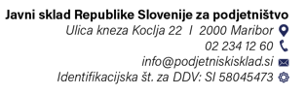

KADROVSKI NAČRT
Javnega sklada Republike Slovenije za podjetništvo za leto 2026
Pravna podlaga: Uredba o metodologiji za pripravo in spremljanje izvajanja kadrovskih načrtov posrednih proračunskih uporabnikov za leti 2025 in 2026 (Uradni list RS, št. 109/24)

Vir financiranja | Št. zaposlenih na dan  1. 1. 2025 | Ocenjeno št. zaposlenih  na dan 1.1.2026
1. Državni proračun
2. Proračun občin
3. ZZZS in ZPIZ
4. Druga javna sredstva za opravljanje javne službe (npr. takse, pristojbine, koncesnine, RTV prispevek)
5. Sredstva od prodaje blaga in storitev na trgu
6. Nejavna sredstva za opravljanje javne službe | 50 | 62
7. Sredstva prejetih donacij
8. Sredstva EU ali drugih mednarodnih virov, vključno s sredstvi sofinanciranja iz državnega proračuna
9. Sredstva proračuna države za zaposlene iz prvega, drugega in tretjega odstavka 25. člena Zakona o zdravniški službi (Uradni list RS, št. 72/06 – uradno prečiščeno besedilo, 15/08 – ZPacP, 58/08, 107/10 – ZPPKZ, 40/12 – ZUJF, 88/16 – ZdZPZD, 40/17, 64/17 – ZZDej-K, 49/18, 66/19 in 199/21) in iz tretjega odstavka 34. člena Zakona o zdravstveni dejavnosti (Uradni list RS, št. 23/05 – uradno prečiščeno besedilo, 15/08 – ZPacP, 23/08, 58/08 – ZZdrSE, 77/08 – ZDZdr, 40/12 – ZUJF, 14/13, 88/16 – ZdZPZD, 64/17, 1/19 – odl. US, 73/19, 82/20, 152/20 – ZZUOOP, 203/20 – ZIUPOPDVE, 112/21 – ZNUPZ, 196/21 – ZDOsk, 100/22 – ZNUZSZS, 132/22 – odl. US in 141/22 – ZNUNBZ)
10. Sredstva iz sistema javnih del
11. Sredstva stabilnega financiranja, raziskovalnih projektov ter za projekte in programe, namenjene za internacionalizacijo, odprtost Uradni list Republike Slovenije Št. 162 / 23. 12. 2022 / Stran 13547 2 in kakovost v izobraževanju in znanosti
Skupno število vseh zaposlenih  (od 1. do 11. točke) | 50 | 62
Skupno število zaposlenih iz 1., 2., 3. in 4. točke | 0 | 0
Skupno število zaposlenih iz 5., 6., 7., 8., 9., 10. in 11. točke | 50 | 62

OBRAZLOŽITEV:
NEJAVNA SREDSTVA ZA OPRAVLJANJE JAVNE SLUŽBE:
- ZAPOSLITVE PO ZBIRNEM KADROVSKEM NAČRTU
Dovoljeno število zaposlenih po zbirnem kadrovskem načrtu za Javni sklad Republike Slovenije za podjetništvo znaša 24 zaposlenih.
Podlaga: sklep Ministrstva za gospodarstvo, turizem in šport št. 100-2/2025-2180-27 z dne 27.5.2025
Vlada RS je sprejela Zbirni kadrovski načrt oseb javnega prava v okviru MGTŠ za leti 2025 in 2026. V okviru dovoljenega števila zaposlitev za Javni sklad Republike Slovenije za podjetništvo za leti 2025 in 2026 se določi 24 zaposlitev.
- PROJEKTNE ZAPOSLITVE
Načrtovano oz. ocenjeno število zaposlenih za izvedbo projektov in izvajanje večletnih programov vsebinske podpore za hitrejšo globalno in trajnostno rast inovativnih MSP-jev (RazvojniPlus program), celovite podporne storitve za inovativne posameznike in inovativna zagonska podjetja, kompetenčne centre za design management, spodbude malih vrednosti preko vavčerjev, za katere ima Sklad zagotovljene prihodke (provizije za opravljene posle, drugi prihodki oziroma lastna sredstva sklada), znaša 35 zaposlenih.
- PROJEKTNE ZAPOSLITVE ZA IZVAJANJE PLATFORME STEP
Načrtovano oz. ocenjeno število zaposlenih za izvajanje platforme za strateške tehnologije za Evropo znaša 3 zaposlene. Glede na trenutne potrebe in naloge je eno delovno mesto v letu 2025 že aktivirano, nova pa se bodo aktivirala skladno z usmeritvami MGTŠ.
MGTŠ bo namenil del sredstev iz proračunske postavke 231095 - EU 21-27 - EKP - Tehnična pomoč - integrala, v predvideni višini do 1,2 milijonov evrov za vzpostavitev, delovanje in izvajanje aktivnosti nacionalne projektne enote pri Skladu za izvajanje platforme STEP, ki pa se bodo glede na ocenjene letne potrebe za delovanje projektne enote lahko povečala s prenosom sredstev iz projekta Tehnične pomoči Ministrstva za kohezijo in regionalni razvoj za obdobje 2021–2027.

OBRAZLOŽITEV REALIZACIJE KADROVSKEGA NAČRTA NA DAN 1.1.2025 IN OCENJENEGA ŠTEVILA ZAPOSLENIH NA DAN 1.1.2026:

Sklad je imel na dan 1.1.2025 zaposlenih 50 delavcev, ocenjeno število zaposlenih na dan 1.1.2026 pa je 62. Ocenjeno število zaposlenih na dan 1.1.2026 predstavlja načrtovano število zaposlenih v letu 2026.

Sklad bo izvajal načrtovane zaposlitve skladno s potrjenimi projekti. Kadrovska struktura je odvisna od vrste in količine dela (projektov) in kriznih ukrepov, ki jih bo morebiti izvajal Sklad po potrebi in jih ne more predvideti. Zato ima Sklad v Kadrovskem načrtu dovoljeno kvoto zaposlitev, znotraj te kvote pa realizira (zaposli) toliko delavcev, kot jih lahko financira, upoštevajoč gospodarno in racionalno rabo sredstev.

Za leto 2026 je načrtovana vrednost odobrenih spodbud Sklada primerljiva z osnovno načrtovano višino spodbud v Poslovno-finančnem načrtu za leto 2025, ki je znašala nekaj manj kot 165 mio EUR. Zaradi višjega povpraševanja, zagotovitve dodatnih virov in izvedbe dodatnih ukrepov je ocena realizacije odobrenih spodbud za leto 2025 višja od prvotno načrtovanih vrednosti, kar se lahko pričakuje tudi v letu 2026. Skladno s povpraševanjem na trgu, dodatnimi usmeritvami MGTŠ ali druge pristojne državne institucije in/ali zagotovitvijo dodatnih virov se namreč lahko načrtovane vrednosti v Poslovno-finančnem načrtu za leto 2026 tudi spremenijo.
Sklad je v letu 2025 izvedel javna razpisa P4D – Spodbude za digitalno transformacijo MSP in STS 2025 – Slovenski tehnološki sklad, ki za leto 2026 nista načrtovana.
Za leto 2026 je pričakovano povpraševanje po vavčerjih višjih vrednosti kot je bilo v letu 2025, prav tako se pričakuje povpraševanje po višjih kreditnih in garancijskih vrednostih kot v letu 2025, zato je v letu 2026 pričakovano število podprtih projektov nižje, kot znaša ocena realizacije za leto 2025.
Izplačila nepovratnih sredstev se nanašajo na odobrena sredstva v letu 2026 in v preteklih letih, kar je bilo že potrjeno v poslovno-finančnih načrtih za leti 2024 in 2025.
Strateški program Javnega sklada republike Slovenije za podjetništvo za obdobje 2024–2030 /poslovna politika/, sprejet na Vladi Republike Slovenije dne 5.12.2024 št. sklepa: 47602-26/2024/4.
Za leto 2026 je načrtovana vrednost odobrenih spodbud Sklada primerljiva z osnovno načrtovano višino spodbud v Poslovno-finančnem načrtu za leto 2025, ki je znašala nekaj manj kot 165 mio EUR. Zaradi višjega povpraševanja, zagotovitve dodatnih virov in izvedbe dodatnih ukrepov je ocena realizacije odobrenih spodbud za leto 2025 višja od prvotno načrtovanih vrednosti, kar se lahko pričakuje tudi v letu 2026. Skladno s povpraševanjem na trgu, dodatnimi usmeritvami MGTŠ ali druge pristojne državne institucije in/ali zagotovitvijo dodatnih virov se namreč lahko načrtovane vrednosti v Poslovno-finančnem načrtu za leto 2026 tudi spremenijo.
Sklad je v letu 2025 izvedel javna razpisa P4D – Spodbude za digitalno transformacijo MSP in STS 2025 – Slovenski tehnološki sklad, ki za leto 2026 nista načrtovana.
Za leto 2026 je pričakovano povpraševanje po vavčerjih višjih vrednosti kot je bilo v letu 2025, prav tako se pričakuje povpraševanje po višjih kreditnih in garancijskih vrednostih kot v letu 2025, zato je v letu 2026 pričakovano število podprtih projektov nižje, kot znaša ocena realizacije za leto 2025.
Izplačila nepovratnih sredstev se nanašajo na odobrena sredstva v letu 2026 in v preteklih letih, kar je bilo že potrjeno v poslovno-finančnih načrtih za leti 2024 in 2025.
Izrazito povečanje odobrenih sredstev in podprtih projektov v letih 2020 in 2021 je posledica izvedenih COVID ukrepov.
V letu 2026 se pričakuje povpraševanje po višjih kreditnih in garancijskih vrednostih kot v letu 2025, zato je v letu 2026 pričakovano število podprtih projektov nižje, kot znaša ocena realizacije za leto 2025.
Sklad je v letu 2025 izvedel javna razpisa P4D – Spodbude za digitalno transformacijo MSP in STS 2025 – Slovenski tehnološki sklad, ki za leto 2026 nista načrtovana.
Izrazito povečanje odobrenih sredstev in podprtih projektov v letih 2020 in 2021 je posledica izvedenih COVID ukrepov, v letu 2025 pa izvedenega javnega razpisa P4D – Spodbude za digitalno transformacijo MSP in STS 2025 – Slovenski tehnološki sklad.
V preteklih letih je bilo zaznano predvsem povpraševanje po garancijah za bančne kredite v nižjih vrednostih (pretežno za obratna sredstva). Za leto 2026 se pričakuje nekoliko višje povpraševanje po investicijskih kreditnih oz. garancijah. Porast odobrenih garancij v letih 2020-2021 je posledica izvedenih Covid ukrepov.
Višina odobrenih sredstev se lahko spremeni glede na višino razpoložljivih virov iz lastnih virov Sklada, virov proračuna RS, virov Sklada skladov ali drugih virov in glede na povpraševanje na trgu.
Število načrtovanih podprtih projektov v letu 2026 je nekoliko nižje od ocene realizacije za leto 2025 zaradi pričakovanega povpraševanja s strani MSP po višjih vrednostih v primerjavi z letom 2025.
Porast odobrenih kreditov v letih 2020-2021 je posledica izvedenih Covid ukrepov.
Podatek vključuje kreditni potencial, dodatno oblikovane rezervacije iz sredstev Sklada in evidenčno oblikovane rezervacije.
Višina odobrenih sredstev se lahko spremeni glede na višino razpoložljivih virov iz lastnih virov Sklada, virov proračuna RS, virov Sklada skladov ali drugih virov in glede na povpraševanje na trgu.
Izvedba produkta je odvisna od sprejema in vsebine Programa razvojnih spodbud za obmejna problemska območja za obdobje 2026-2029.
V letih 2015-2017, 2020 in 2025-2026 je Sklad prejel dodatne vire za izvajanje zagonskih spodbud za podjetja na obmejnih problemskih območjih, zato je realizacija v teh letih višja.
Dinamika izplačil iz proračuna RS je določena v pogodbi med Skladom in sofinancerji (MGTŠ,…), prav tako se lahko spremenijo proračunske postavke glede na prerazporeditev sredstev v proračunu RS, ki pa se lahko delno ali v celoti zagotovijo tudi iz drugih razpoložljivih virov.
Dinamika izplačil iz proračuna RS je določena v pogodbi med Skladom in sofinancerji (MGTŠ,…), prav tako se lahko spremenijo proračunske postavke glede na prerazporeditev sredstev v proračunu RS, ki pa se lahko delno ali v celoti zagotovijo tudi iz drugih razpoložljivih virov.
Dinamika izplačil iz proračuna RS je določena v pogodi med Skladom in MGTŠ, vendar pa se lahko spremenijo proračunske postavke glede na prerazporeditev sredstev v proračunu RS.
Dinamika izplačil iz proračuna RS je določena v pogodi med Skladom in MGTŠ, vendar pa se lahko spremenijo proračunske postavke glede na prerazporeditev sredstev v proračunu RS.
V primerjavi z letom 2025 je za leto 2026 pričakovana nižja višina odobrenih sredstev in manjše število podprtih projektov, saj je Sklad v letu 2025 izvedel javna razpisa P4D 2025 – Spodbude za digitalno transformacijo podjetij in P4LM 2025-2026 – Spodbude za mikro podjetja v lesarstvu, ki pa za leto 2026 nista načrtovana. Za leto 2026 je načrtovan le razpis P4L blending les, ki predvideva podporo podjetjem v nekoliko višjih zneskih, prav tako predvideva podporo tudi velikim podjetjem.
Višji znesek odobrenih spodbud in večje število podprtih projektov v letih 2020-2021 in 2025 je posledica dodatno zagotovljenih virov in izvedenih spodbud za digitalno transformacijo podjetij.
Prioritetna razvojna področja: a)Vertikalne skupine (Pametna infrastruktura (mesta, skupnosti, stavbe, dom z lesno verigo); informacijsko komunikacijske tehnologije (IKT); trajnostni viri in surovine; trajnostna hrana in turizem; zdravje – medicina; mobilnost; materiali kot končni produkti; tovarne prihodnosti) in b) Horizontalne skupine/trajnostni vidik (krožno, zeleno, digitalna transformacija, družbeno koristno)
Viri za izvajanje specifičnih spodbud za trajnostni razvoj za podjetja v lesarstvu se bodo predvidoma zagotavljali iz sredstev EKP 2021-2027, delno pa tudi iz namenskega premoženja Sklada. Ker mora Sklad skladno z zakonskimi določili ohranjati namensko premoženje bo za ta del sredstev oblikoval rezervacije iz sredstev PIFI, zato so potrebni viri višji, kot načrtovane razpisane spodbude.
Višina odobrenih sredstev se lahko spremeni glede na višino razpoložljivih virov iz lastnih virov Sklada, virov proračuna RS, virov Sklada skladov ali drugih virov in glede na povpraševanje na trgu.
V primeru, da se razpis P4L blending ne bo izvajal ali bo njegova izvedbo predvidena šele ob koncu leta 2026, se lahko izvede razpis P4LM 2026. Le-ta se lahko izvede tudi v primeru, da MGTŠ Direktorat za les zagotovil sredstva za izvedbo.
Višina razpisanih sredstev je odvisna od dinamike vplačil sredstev EKP 2021–2027 s strani holdinškega sklada na Sklad. V primeru dodatnih oz. višjih vplačil s strani holdinškega sklada lahko Sklad objavi enega ali več javnih razpisov s karakteristikami, ki so predstavljene v tem poglavju.
V kolikor se bo razpis izvajal se lahko spremenijo proračunske postavke glede na prerazporeditev sredstev v proračunu RS, ki pa se lahko delno ali v celoti zagotovijo tudi iz drugih razpoložljivih virov.
Dinamika izplačil iz proračuna RS je določena v pogodbi med Skladom in MGTŠ, vendar pa se lahko spremenijo proračunske postavke glede na prerazporeditev sredstev v proračunu RS.
Dinamika izplačil iz proračuna RS je določena v pogodbi med Skladom in sofinancerji (MGTŠ,…), prav tako se lahko spremenijo proračunske postavke glede na prerazporeditev sredstev v proračunu RS, ki pa se lahko delno ali v celoti zagotovijo tudi iz drugih razpoložljivih virov.
Sklad je v letu 2025 izvedel enkratni javni razpis Slovenski tehnološki sklad – STS 2025, katerim je podprl dva sklada, preko katerih je skupaj s privatnimi sredstvi podjetjem na razpolago cca 50 mio EUR sredstev v naslednjih letih.
V kolikor se spremeni višina odobrenih sredstev, se posledično spremeni tudi višina potrebnih virov za izvajanje finančnih produktov, poleg tega se lahko spremeni tudi vir sredstev.
Vir sredstev se lahko spremeni glede na razpoložljivost virov, zagotovitev dodatnih ali novih virov ali glede na dodatne usmeritve MGTŠ.
Viri sredstev za izvedbo razpisa so višji od razpisanih sredstev, saj je predviden vir za oblikovanje kreditnega potenciala namensko premoženje Sklada, ki ga mora Sklad skladno z zakonskimi določili ohranjati, zato bo dodatno oblikoval tudi rezervacije za kritje potencialnih izgub.
V primeru, da se razpis P4L blending ne bo izvajal ali bo njegova izvedbo predvidena šele ob koncu leta 2026, se lahko izvede razpis P4LM 26/27. Le-ta se lahko izvede tudi v primeru, da bo MGTŠ Direktorat za les zagotovi sredstva za izvedbo.
Javni razpis se bo izvajal v kolikor bo Sklad sklenil finančni sporazum z upravljavcem Sklada skladov 2021–2027. Višina razpisanih in odobrenih sredstev se lahko spremeni glede na vplačila sredstev na Sklad. V kolikor do sklenitve sporazuma ne bo prišlo, se razpis ne bo izvedel.
Viri za izvajanje specifičnih spodbud za podjetja v lesarstvu se bodo predvidoma zagotavljali iz sredstev EKP 2021-2027, delno pa tudi iz namenskega premoženja Sklada. Ker mora Sklad skladno z zakonskimi določili ohranjati namensko premoženje bo za ta del sredstev oblikoval rezervacije iz sredstev PIFI, zato so potrebni viri višji, kot načrtovane razpisane spodbude.
Višji znesek odobrenih sredstev v letu 2025 je zaradi objave Javnega razpisa izvedbo celovitih storitev za inovativne posameznike in inovativna zagonska podjetja 2026-2029, v sklopu katerega se bodo izvajale aktivnosti in izplačila v obdobju 2026-2029.
Operativna vloga 2 se je pričela izvajati šele v letu 2018. Njeno izvajanje je v celoti odvisno od prejetih virov financiranje ukrepov.
Ministrstvo za okolje, podnebje in energijo.
V primerjavi z letom 2025 se v letu 2026 pričakuje povpraševanje podjetij po vavčerjih v višjih vrednosti, zato je načrtovano število podprtih podjetij nekoliko nižje.
V obdobju 2019-2025 je višina odobrenih spodbud preko vavčerjev precej nihala, kar je posledica izvajanja vavčerjev za zaščitno opremo v letu 2020 in okrepljene linije preko ReactEU COVID-19 v letih 2021-2022. Padec v letu 2023 je posledica zaključevanja programa, financiranega iz finančne perspektive 2014-2020, v letu 2024 pa zaradi dolgotrajnih postopkov usklajevanj in pričetka izvajanja novega programa, financiranega iz sredstev finančne perspektive 2021-2027.
Višina izplačanih sredstev se lahko spremeni glede na višino razpoložljivih virov, glede na povpraševanje na trgu, ter zaradi prerazporeditve sredstev znotraj obdobja trajanja projekta.
Višina izplačanih sredstev se lahko spremeni glede na višino razpoložljivih virov, glede na povpraševanje na trgu, ter zaradi prerazporeditve sredstev znotraj obdobja trajanja projekta.
Upoštevana ocena realizacije na dan 31. 12. 2025.
Višina sredstev se lahko spremeni glede na višino razpoložljivih virov, glede na povpraševanje na trgu ter zaradi prerazporeditve sredstev znotraj obdobja trajanja projekta.
Zneski v tabeli vključujejo sredstva, ki so namenjena izplačilom MSP-jem. Višina izplačanih sredstev se lahko spremeni glede na višino razpoložljivih virov, glede na povpraševanje na trgu ter zaradi prerazporeditve sredstev znotraj obdobja trajanja projekta.
Upoštevana ocena realizacije na dan 31. 12. 2025.
Višina sredstev se lahko spremeni glede na višino razpoložljivih virov, glede na povpraševanje na trgu, ter zaradi prerazporeditve sredstev znotraj obdobja trajanja projekta.
Zneski v tabeli vključujejo sredstva, ki so namenjena izplačilom MSP-jem preko vavčerja. Višina izplačanih sredstev se lahko spremeni glede na višino razpoložljivih virov, glede na povpraševanje na trgu ter zaradi prerazporeditve sredstev znotraj obdobja trajanja projekta.
V okviru RazvojniPlus programa se izvajajo še druge aktivnosti, ki so podrobneje opredeljene v drugih poglavjih PFN 2026. Prikazana vrednost se lahko prerazporedi tudi med ostale med ukrepe in aktivnosti vključene v to poglavje in v operativno vlogo 3 in 4. Razporeditev po proračunskih postavkah je razvidna iz poglavja 6.
V okviru Javnega razpisa za izvedbo celovitih podpornih storitev za inovativne posameznike in inovativna zagonska podjetja se izvajajo še druge aktivnosti, ki so podrobneje opredeljene v drugih poglavjih PFN 2026. Prikazana vrednost se lahko prerazporedi tudi med ostale med ukrepe in aktivnosti vključene v to poglavje in v operativno vlogo 3 in 4. Razporeditev po proračunskih postavkah je razvidna iz poglavja 6.
Izvedene aktivnosti so se izvajale v okviru operativne vloge 2, 3 in 4.
V okviru RazvojniPlus programa se izvajajo še druge aktivnosti, ki so podrobneje opredeljene v drugih poglavjih PFN 2026. Prikazana vrednost se lahko prerazporedi tudi med ostale med ukrepe in aktivnosti vključene v to poglavje in v operativno vlogo 3 in 4. Razporeditev po proračunskih postavkah je razvidna iz poglavja 6.
V okviru Javnega razpisa za izvedbo celovitih podpornih storitev za inovativne posameznike in inovativna zagonska podjetja se izvajajo še druge aktivnosti, ki so podrobneje opredeljene v drugih poglavjih PFN 2026. Prikazana vrednost se lahko prerazporedi tudi med ostale med ukrepe in aktivnosti vključene v to poglavje in v operativno vlogo 3 in 4. Razporeditev po proračunskih postavkah je razvidna iz poglavja 6.
V okviru RazvojniPlus programa se izvajajo še druge aktivnosti, ki so podrobneje opredeljene v drugih poglavjih PFN 2026. Prikazana vrednost se lahko prerazporedi tudi med ostale med ukrepe in aktivnosti vključene v to poglavje in v operativno vlogo 3 in 4. Razporeditev po proračunskih postavkah je razvidna iz poglavja 6.
Prikazana vrednost se lahko prerazporedi tudi med ostale med ukrepe in aktivnosti vključene v to poglavje in v operativno vlogo 3 in 4. Razporeditev po proračunskih postavkah je razvidna iz poglavja 6.
Prikazana vrednost se lahko prerazporedi tudi med ostale med ukrepe in aktivnosti vključene v to poglavje in v operativno vlogo 3 in 4. Razporeditev po proračunskih postavkah je razvidna iz poglavja 6.
Zunanji izvajalci so izbrani preko javnih razpisov oz. skladno s pravili javnega naročanja.
Zunanji izvajalci so izbrani preko javnih naročil.
Sredstva po javnem razpisu za izvedbo celovitih podpornih storitev za inovativne posameznike in inovativna zagonska podjetja 2024 – 2025 so bila v celoti odobrena v letu 2024, medtem ko se izplačila sredstev izvajajo tudi v letu 2026. Prikazana vrednost se lahko prerazporedi tudi med ostale med ukrepe in aktivnosti vključene v to poglavje in v operativno vlogo 3 in 4. Razporeditev po proračunskih postavkah je razvidna iz poglavja 6.
JR start-up konzorcij 2026-2029 se bo predvidoma izvedel v letu 2025 (razen v primeru daljših usklajevanj s pristojnimi institucijami), aktivnosti se bodo izvajale v letih 2026-2029.
Sredstva po javnem razpisu za sofinanciranje vzpostavitve in delovanja kompetenčnih centrov za dizajn management – KCDM 4.0 za obdobje 2024 – 2027 so bila odobrena v letu 2024, medtem ko je izvajanje storitev in izplačil predvideno do leta 2027.
Prikazana vrednost se lahko prerazporedi tudi med ostale med ukrepe in aktivnosti vključene v to poglavje in v operativno vlogo 2 in 4.
Prikazana vrednost se lahko prerazporedi tudi med ostale med ukrepe in aktivnosti vključene v to poglavje in v operativno vlogo 2 in 4.
Prikazana vrednost se lahko prerazporedi tudi med ostale med ukrepe in aktivnosti vključene v to poglavje in v operativno vlogo 2 in 4.
Prikazana vrednost se lahko prerazporedi tudi med ostale med ukrepe in aktivnosti vključene v to poglavje in v operativno vlogo 2 in 4.
Prikazana vrednost se lahko prerazporedi tudi med ostale med ukrepe in aktivnosti vključene v to poglavje in v operativno vlogo 2 in 3.
Realizacija izvedbe je odvisna od sodelovanja Sklada s Skladom skladov.
Prikazana vrednost se lahko prerazporedi tudi med ostale med ukrepe in aktivnosti vključene v to poglavje in v operativno vlogo 2 in 3.
Prikazana vrednost se bo prerazporedila tudi med ostale med ukrepe in aktivnosti vključene v to poglavje in v operativno vlogo 2, 3 in 4.
Prikazana vrednost se lahko prerazporedi tudi med ostale med ukrepe in aktivnosti vključene v to poglavje in v operativno vlogo 2 in 3.
Prikazana vrednost se lahko prerazporedi tudi med ostale med ukrepe in aktivnosti vključene v to poglavje in v operativno vlogo 2 in 3.
Če Sklad ne bi pridobil finančnih virov za oblikovanje finančnih spodbud, s tem ne bi pridobil potencialnih obresti oziroma pripadajoče provizije za upravljanje in s tem ne bi imel virov za pokrivanje stroškov.
Sodelovanje z EIF v okviru garancijske linije se sicer nadaljuje že od leta 2006, ko je Sklad pridobil prve pogarancije.
Višina razpisanih sredstev v letu 2025 se lahko spremeni glede na višino razpoložljivih sredstev iz lastnih virov Sklada, iz proračuna RS ali drugih virov ter glede na povpraševanje in razmere na trgu.
Dinamika izplačil iz proračuna RS bo določena v pogodbi med Skladom in sofinancerji (MGTŠ, MKRR,…), prav tako se lahko spremenijo proračunske postavke glede na prerazporeditev v proračunu RS.
Planirani skupni prihodki za leto 2026 se glede na oceno realizacije za leto 2025 zmanjšujejo. Razlog za to so predvsem prihodki od obresti, ki so zaradi nižjih obrestnih mer, predvsem na Zakladnici RS, planirani v nižjem znesku kot po oceni realizacije za leto 2025.
Prihodki od obresti iz naslova naložb namenskega premoženja se v večjem delu nanašajo na obresti iz danih kreditov in na naložbe v vloge na Zakladnico RS. Glede na velikost portfelja kreditov in predvidenih naložb v vloge na Zakladnico RS ter zaradi predvidene višine 6m EURIBOR in posledično višine obrestnih mer se planirani prihodki od obresti planirajo nižje kot znaša ocena realizacije za leto 2025.
V letu 2026 Sklad med prihodki od prodaje blaga in storitev planira provizije za upravljanje sredstev, namenjenih izvajanju javnih razpisov in provizije za izvedbo razpisov. Delno je upoštevana tudi provizija, do katere bo Sklad predvidoma upravičen po novih sporazumih s sklad skladom za izvajanje finančnih instrumentov.
Za leto 2026 Sklad planira druge nedavčne prihodke, vezane na izterjave spornih, odpisanih terjatev.
Med transfernimi prihodki se planira priliv iz proračuna za izvedbo različnih programov oz. ukrepov (npr. program RazvojniPlus, projekt izvajanja JR za KCDM, posebni vavčerski programi (MOPE), nova projektna enota za Uredbo STEP, nekatere aktivnosti zunanjega komuniciranja idr.). Ti programi so zasnovani na način, da Skladu zagotavljajo sredstva za izvajanje. S temi sredstvi Sklad nato izvaja dogovorjene aktivnosti, delno pa tudi pokriva stroške plač ter izdatke za blago in storitve, kar je skladno s sklenjenimi pogodbami z ministrstvom.
Planirani skupni odhodki za leto 2026 se glede na oceno realizacije za leto 2025 povečujejo. Razlog za to so predvsem planirani odhodki, vezani na izvedbo različnih programov oz. ukrepov (npr. program RazvojniPlus, projekt izvajanja JR za KCDM, posebni vavčerski programi (MOPE), projektna enota za Uredbo STEP, nekatere aktivnosti zunanjega komuniciranja idr.). Ti programi so zasnovani na način, da Skladu zagotavljajo sredstva za izvajanje. S temi sredstvi Sklad nato izvaja dogovorjene aktivnosti, delno pa tudi pokriva stroške plač ter izdatke za blago in storitve, kar je skladno s sklenjenimi pogodbami z ministrstvom. Povečanje planiranih odhodkov v letu 2026 je tudi posledica višjih odhodkov za plače.
Plače so izračunane v skladu z veljavno sistemizacijo delovnih mest Sklada in kadrovskim načrtom Sklada. Povečanje planiranih stroškov za plače v letu 2026 v primerjavi z oceno realizacije za leto 2025 se nanaša predvsem na povišanje plač zaradi odprave nesorazmerij skladno s plačno zakonodajo (ZSTSPJS) ter zasedbe prostih delovnih mest. Sklad planira sredstva za plače zagotavljati iz prihodkov Sklada in iz transfernih prihodkov iz proračuna za izvajanje različnih programov oz. ukrepov.
Glej prejšnjo opombo.
Skupaj so izdatki za blago in storitve za leto 2026 planirani v višjem obsegu kot izhaja iz ocene realizacije za leto 2025. Izdatki za blago in storitve se predvsem povečujejo zaradi povišanja izdatkov za vzdrževanje računalniške opreme ter zaradi izvajanja različnih programov oz. ukrepov (npr. program RazvojniPlus, projekt izvajanja JR za KCDM, posebni vavčerski programi (MOPE), projektna enota za Uredbo STEP, nekatere aktivnosti zunanjega komuniciranja idr.); ti izdatki za blago in storitve se bodo Skladu povrnili iz proračuna.
Planira se oblikovanje dodatnih rezervacij za javni razpis iz namenskih sredstev (ponovni obrat sredstev) in dodatne rezervacije za odpise terjatev iz naslova kriznih kreditov iz posebnega namenskega premoženja.
Sklad na podlagi izvedenega javnega naročila za prenovo ERP planira nadgradnjo računalniških programov. Planira se tudi nakup računalniške strojne opreme in druge opreme.
Za leto 2026 Sklad planira presežek prihodkov nad odhodki.
Za leto 2026 se planira več vračil iz naslova danih kreditov iz namenskega premoženja Sklada kot izhaja iz ocene realizacije za leto 2025.
Po planu za leto 2026 se planira več danih kreditov, ki se bodo nakazali iz namenskega premoženja, kot izhaja iz ocene realizacije za leto 2025.
Za leto 2026 se planira več danih kreditov kot prejetih vračil od danih kreditov.
Sklad za leto 2026 ne planira nobenega zadolževanja.

